
MÓDULO PROYECTO

CFGS Desarrollo de Aplicaciones Multiplataforma
Informática y Comunicaciones

VestaVM: máquina virtual distribuida y lenguaje Vex
Tutor individual: JUAN ANTONIO ALONSO VELASCO
Tutor colectivo: <el que corresponda>
Año: 2026
Fecha de presentación: (fecha de presentación)

Nombre y Apellidos: David López Tomuta  Email: david.loptom@educa.jcyl.es | 
Tabla de contenido
1 Identificación proyecto 10
2 Organización de la memoria 10
2.1.1 Estructura general 10
2.1.2 Convenciones tipográficas 11
2.1.3 Abreviaturas frecuentes 12
2.1.4 Orientaciones para la lectura 12
3 Descripción general del proyecto 12
3.1 Objetivos 14
3.1.1 Objetivo general 14
3.1.2 Objetivos específicos 14
3.1.3 Indicadores de éxito 15
3.1.4 Justificación académica y profesional 16
3.1.5 Alcance del proyecto y delimitaciones 16
3.1.6 Métricas de éxito detalladas 17
3.2 Cuestiones metodológicas 18
3.2.1 Modelo iterativo por sprints 18
3.2.2 Control de versiones: GitFlow 18
3.2.3 Disciplina de revisión: testing obligatorio 18
3.2.4 Documentación como producto de primer orden 19
3.2.5 Herramientas de soporte al desarrollo 19
3.3 Entorno de trabajo (tecnologías de desarrollo y herramientas) 20
3.3.1 Lenguaje y compilador 20
3.3.2 IDE y editor 21
3.3.3 Dependencias vendorizadas 21
3.3.4 Sistema operativo y plataformas 21
3.3.5 Repositorio publico 22
3.3.6 Stack tecnológico detallado 22
4 Descripción general del producto 24
4.1 Visión general del sistema: límites del sistema, funcionalidades básicas, usuarios y/o otros sistemas con los que pueda interactuar. 25
4.1.1 Límites del sistema 26
4.1.2 Funcionalidades básicas 26
4.1.3 Usuarios y casos de uso 27
4.1.4 Sistemas con los que interactúa 28
4.2 Descripción breve de métodos, técnicas o arquitecturas(m/t/a) utilizadas. 28
4.2.1 Pipeline compilador frontend -> backend 28
4.2.2 Representación intermedia: SSA 29
4.2.3 Recolector de basura: generacional con stack scanning conservativo 30
4.2.4 Compilador JIT: C1 baseline + path al interprete 31
4.2.5 Scheduling multi-hilo + estados FSM por proceso 32
4.2.6 Sistema distribuido: protocolo VDP sobre TLS 33
4.2.7 Formato binario .velb 34
4.3 Despliegue de la aplicación indicando plataforma tecnológica, instalación de la aplicación y puesta en marcha 35
4.3.1 Plataforma tecnológica 35
4.3.2 Instalación de la aplicación 35
4.3.3 Puesta en marcha (smoke test) 35
4.3.4 Configuración adicional 36
4.3.5 Desinstalación 36
5 Planificación y presupuesto 36
5.1.1 Fases del proyecto 37
5.1.2 Esfuerzo y dedicación 38
5.1.3 Presupuesto económico orientativo 38
5.1.4 Hitos y entregables 39
6 Documentación Técnica: análisis, diseño, implementación y pruebas. 39
6.1 Especificación de requisitos 40
6.1.1 Requisitos funcionales 40
6.1.2 Requisitos no funcionales 42
6.1.3 Restricciones de diseño 43
6.2 Análisis del sistema 43
6.2.1 Actores del sistema 44
6.2.2 Casos de uso principales 44
6.2.3 Dependencias entre subsistemas 46
6.2.4 Escenarios de uso detallados 46
6.2.5 Diagramas de secuencia de los casos de uso principales 51
6.2.6 Reglas de negocio 52
6.3 Diseño del sistema: 53
6.3.1 Diseño de la Base de Datos 53
6.3.2 Vision general del layout 54
6.3.3 Header (144 bytes) 54
6.3.4 Tabla de relocations (v2+) 54
6.3.5 Seccion @ir (v3+) 55
6.3.6 Seccion debug DVBG (v3+, opcional) 55
6.3.7 Compatibilidad entre versiones 55
6.3.8 Diseño de la Interfaz de usuario. 55
6.3.9 CLI batch 55
6.3.10 REPL interactiva 56
6.3.11 Protocolo del debugger TCP 56
6.3.12 Diseño de la Aplicación. 56
6.3.13 Capas arquitectónicas 56
6.3.14 Pipeline del frontend (lexer -> parser -> typecheck -> lowering -> optimizer -> emitter) 57
6.3.15 SSA IR en profundidad: estructura, PHI nodes y semántica 57
6.3.16 Catalogo detallado de los pases del optimizer SSA 65
6.3.17 Backend de portado a C: traducción IR -> codigo C99 portable 71
6.3.18 Galería de optimizaciones concretas (IR antes/después) 78
6.3.19 Sistema de tipos en el IR: como SSA maneja los tipos 83
6.4 Implementación: 84
6.4.1 Entorno de desarrollo. 84
6.4.2 Toolchain de compilación 85
6.4.3 IDEs y editores 85
6.4.4 Herramientas de soporte 85
6.4.5 Librerías vendoreadas en libs/SourceCode/ 86
6.4.6 Estructura del código. 86
6.4.7 Vista general del repositorio 86
6.4.8 Módulos por responsabilidad (lineas de codigo) 87
6.4.9 Convenciones de codificación 87
6.4.10 Módulos clave en detalle 87
6.4.11 Cuestiones de diseño e implementación reseñables. 91
6.4.12 Porque SSA como representación intermedia 91
6.4.13 construcción SSA on-the-fly (algoritmo de Braun) 91
6.4.14 Optimizador en niveles O0-O3 con iteracion a punto fijo 92
6.4.15 Regalloc: linear scan con steal-from-active 92
6.4.16 Threaded computed-goto dispatch 92
6.4.17 Super-instrucciones para reducir el dispatch overhead 93
6.4.18 GC generacional + stack scanning conservativo 93
6.4.19 Smart pointers RAII con primitivo mvtake 94
6.4.20 Borrow checker en 4 fases 94
6.4.21 JIT C1 baseline con encoder x86-64 hecho a mano 95
6.4.22 Captura de access violations OS-level 95
6.4.23 Format binario .velb v3 con seccion VEIR 96
6.4.24 Distribuido: protocolo VDP sobre TLS 96
6.4.25 Pool de FrameHeader con free list LIFO 96
6.4.26 IR pass scheduler con barreras bidireccionales 97
6.4.27 Lessons learned: que haría diferente 97
6.4.28 Algoritmo de construcción SSA on-the-fly (Braun 2013) - Pseudocodigo 97
6.4.29 Linear scan regalloc con steal-from-active - pseudocodigo 98
6.4.30 Algoritmo del GC major_gc con stack scanning conservativo 99
6.4.31 Threaded computed-goto dispatch en el scheduler 100
6.4.32 Encoder x86-64 hand-rolled - ejemplo 101
6.4.33 Inline assembly @Asm en Vex - lowering 101
6.4.34 Closures con captura: mecanismo zero-GC 102
6.4.35 Borrow checker: implementacion en detalle 102
6.4.36 List scheduling con CPL para exponer ILP 103
6.5 Pruebas. 104
6.5.1 Tests unitarios C++ 105
6.5.2 Suite extremo-a-extremo (e2e) del lenguaje Vex 105
6.5.3 Tests negativos (compile-must-fail) 107
6.5.4 Benchmarks de rendimiento 107
6.5.5 Tests de validación del JIT 108
6.5.6 Continuous Integration (Integración continua) 108
6.5.7 Estrategia de testing por modulo 109
6.5.8 Cobertura medida 111
6.5.9 Bug bounty interno: los 5 bugs críticos más notables encontrados durante el desarrollo 111
6.5.10 Tests del transpiler IR -> C (port-C) 112
6.5.11 Tests de stress 113
6.5.12 Fuzzing del parser Vex 113
6.5.13 Benchmarks comparativos con otros lenguajes/runtimes 114
7 Manuales de usuario 123
7.1 Manual de usuario 123
7.1.1 Primer programa: hola mundo 123
7.1.2 Tipos de datos básicos 123
7.1.3 Variables y control de flujo 124
7.1.4 Funciones y recursión 124
7.1.5 Clases y herencia 125
7.1.6 Generics 125
7.1.7 Concurrencia: spawn y mailboxes 126
7.1.8 Excepciones 126
7.1.9 FFI: llamar a codigo nativo 126
7.1.10 Ejecucion con JIT 127
7.1.11 Depuración 127
7.1.12 REPL interactiva 128
7.1.13 Programa de ejemplo completo: lista enlazada 128
7.1.14 Programa de ejemplo: pattern matching con enum 129
7.1.15 Programa de ejemplo: smart pointers + RAII 130
7.1.16 Programa de ejemplo: productor / consumidor con futures 130
7.1.17 Programa de ejemplo: borrow checker 131
7.1.18 Programa de ejemplo: FFI a kernel32 (Windows) 131
7.1.19 Trucos y mejores practicas 132
7.1.20 Tutorial paso a paso: implementar una calculadora RPN 132
7.1.21 Tutorial paso a paso: cliente HTTP simple 134
7.1.22 Tutorial: programa distribuido master/worker 135
7.1.23 Tutorial paso a paso: implementar un parser de JSON 136
7.1.24 Tutorial paso a paso: cache LRU con HashMap y Queue 139
7.1.25 Tutorial paso a paso: servidor TCP simple 140
7.1.26 Trucos avanzados de optimizacion manual 141
7.2 Manual de instalación 142
7.2.1 Instalación desde release pre-compilado 142
7.2.2 Compilación desde fuentes 143
7.2.3 configuración adicional 144
7.2.4 Desinstalación 144
7.2.5 Resolución de problemas comunes 144
8 Conclusiones y posibles ampliaciones 145
8.1.1 Balance del proyecto 145
8.1.2 Lecciones aprendidas 145
8.1.3 Limitaciones actuales 146
8.1.4 Roadmap futuro (Phase B - Phase H) 147
8.1.5 Aplicabilidad y valor del proyecto 148
8.1.6 Conclusión final 148
8.1.7 Comparativa con otras VMs y lenguajes 149
8.1.8 Aportaciones técnicas propias 150
8.1.9 Valor para la formación y el sector 151
8.1.10 Conclusión personal 151
8.1.11 Casos de uso prácticos del port-C 153
8.1.12 Implicaciones para el roadmap futuro 154
8.1.13 Direcciones de investigación futuras 154
8.1.14 Valor pedagogico del proyecto 156
9 Bibliografía 157
9.1.1 Libros de referencia 157
9.1.2 Papers academicos 158
9.1.3 Proyectos análogos (codigo) 158
9.1.4 Documentación tecnica y RFCs 158
9.1.5 Recursos online consultados 159
9.1.6 Herramientas y librerías 159
9.1.7 Artículos blog tecnico consultados 159
9.1.8 Conferencias y videos 160
9.1.9 Documentación oficial de C++17 160
9.1.10 Tooling y librerías adicionales consultadas 160
10 Anexos 161
10.1.1 Anexo A: Set de instrucciones VM 161
10.1.2 Anexo B: Gramatica EBNF del lenguaje Vex (resumen) 163
10.1.3 Anexo C: Resumen byte-level del formato .velb v3 163
10.1.4 Anexo D: Manual del protocolo distribuido VDP 164
10.1.5 Anexo A - Set completo de instrucciones VM (referencia) 165
10.1.6 Anexo B - Gramatica EBNF completa de Vex 171
10.1.7 Anexo C - Glosario de términos 174
10.1.8 Anexo E: Generación de codigo C portable 176

Identificación proyecto
La presente memoria documenta el desarrollo del proyecto VestaVM, una máquina virtual distribuida con compilador Just-In-Time (JIT) que ejecuta programas escritos en Vex, un lenguaje multi-paradigma de tipado estático diseñado e implementado en el contexto de este Trabajo de Fin de Ciclo del CFGS de Desarrollo de Aplicaciones Multiplataforma (DAM) impartido en el IES Rivera de Castilla
Los datos administrativos básicos del proyecto se resumen en la tabla siguiente:
Campo | Valor
Título del proyecto | VestaVM: máquina virtual distribuida y lenguaje Vex
Autor | David López Tomuta
Email | david.loptom@educa.jcyl.es
Ciclo formativo | CFGS Desarrollo de Aplicaciones Multiplataforma (DAM)
Familia profesional | Informática y Comunicaciones
Modulo profesional | Proyecto (curso 2025-2026)
Tutor individual | JUAN ANTONIO ALONSO VELASCO
Repositorio publico | https://github.com/desmonHak/VM/
Licencia del código | VMProject (uso libre no comercial con atribución)
Año académico | 2025/2026

El proyecto se desarrolla en C++17 sobre una base de código de aproximadamente 130 000 líneas (incluyendo runtime, frontend del lenguaje, sistema de tipos, optimizador, JIT, recolector de basura, runtime distribuido y suite de pruebas). El producto final es un ejecutable autocontenido (vesta.exe en Windows, vesta en Linux) que actúa simultáneamente como interprete, compilador y entorno de ejecución.
A lo largo de los capítulos posteriores se detallan los objetivos, la metodología seguida, las decisiones de diseño técnico y la implementación concreta de cada uno de los subsistemas que componen el proyecto.

Organización de la memoria
Este documento sigue la estructura formal recomendada para los Proyectos de Fin de Ciclo del CFGS DAM impartido en el IES Rivera de Castilla Cada capítulo aborda una vista distinta del trabajo realizado, de modo que el lector puede leerlos secuencialmente para obtener una visión completa, o consultar puntualmente las secciones de su interés a través del índice.

Estructura general
La memoria se organiza en diez capítulos principales:
• Capitulo 1 - identificación del proyecto. Resumen administrativo: titulo, autor, ciclo, tutorías, fechas y repositorio público.
• Capitulo 2 - Organización de la memoria. Mapa de lectura, convenciones tipográficas, abreviaturas frecuentes y orientaciones para localizar información concreta.
• Capitulo 3 - descripción general del proyecto. Objetivos, metodología iterativa por sprints, control de versiones GitFlow y tecnologías empleadas.
• Capitulo 4 - descripción general del producto. Que es VestaVM como producto: subsistemas, interfaces de usuario, métodos arquitectónicos y modelo de despliegue.
• Capitulo 5 - planificación y presupuesto. Fases del proyecto, distribución temporal por sprints y estimación económica.
• Capitulo 6 - Documentación técnica. Es el capítulo más extenso: especificación de requisitos, análisis del sistema, diseño (datos, interfaz, aplicación), implementación (entorno, estructura de código, decisiones reseñables) y pruebas.
• Capitulo 7 - Manuales de usuario. Guías prácticas para usar VestaVM (escribir programas Vex, ejecutarlos, depurarlos) e instalarlo desde fuentes.
• Capitulo 8 - Conclusiones y posibles ampliaciones. Balance del trabajo, limitaciones actuales y roadmap de fases B-H descritas en la documentación interna.
• Capitulo 9 - Bibliografía. Referencias académicas y técnicas consultadas: libros, papers, RFCs, código de proyectos análogos (HotSpot, V8, GraalVM, Cranelift).
• Capitulo 10 - Anexos. Material complementario: tabla completa del set de instrucciones VM, gramática EBNF del lenguaje Vex, formato binario .velb y manual del protocolo distribuido.

Convenciones tipográficas
A lo largo de la memoria se utilizan las siguientes convenciones para distinguir los distintos tipos de contenido:
Convención | Significado
`Texto monoespaciado` | Identificadores en Código, nombres de fichero, comandos de shell, opcodes de la VM y expresiones técnicas literales.
**Texto en negrita** | Concepto importante presentado por primera vez, nombre de subsistema o elemento destacado dentro del flujo del texto.
*Texto en cursiva* | Termino técnico en otro idioma (típicamente ingles) o título de obra externa.
Recuadro destacado | Nota lateral, advertencia o aclaración importante que se separa del flujo principal para no interrumpir la lectura.
Bloque de código | Fragmento literal de código fuente (Vex, C++, ensamblador VM, shell) reproducido textualmente del repositorio.

Abreviaturas frecuentes
Por economía del texto se emplean varias abreviaturas consolidadas en la literatura de compiladores y máquinas virtuales:
Sigla | Significado
VM | Virtual Machine (máquina virtual). En esta memoria designa siempre VestaVM salvo cita explicita.
IR | Intermediate Representation (representación intermedia). La forma en que el compilador manipula el programa entre el frontend y el backend.
SSA | Static Single Assignment. Propiedad por la que cada variable de la IR se asigna una única vez.
JIT | Just-In-Time compilation. Compilación en tiempo de ejecución.
AOT | Ahead-Of-Time compilation. Compilación previa a la ejecución.
GC | Garbage Collector (recolector de basura).
FFI | Foreign Function Interface. Mecanismo por el que el bytecode invoca codigo nativo (C/C++).
CLI | Command-Line Interface (interfaz de línea de comandos).
REPL | Read-Eval-Print Loop (bucle interactivo).
CFG | Control-Flow Graph (grafo de control de flujo).
ABI | Application Binary Interface (convención de llamadas y layouts binarios).
AST | Abstract Syntax Tree (árbol sintáctico abstracto).
ADT | Algebraic Data Type (tipo de datos algebraico, p.ej. enum con payload).

Orientaciones para la lectura
El lector que solo disponga de tiempo limitado puede leer en orden los capítulos 1, 3 (objetivos y metodología), 4 (visión del producto), 8 (conclusiones) y 9 (bibliografía) para obtener un resumen ejecutivo de aproximadamente 40 páginas. Para profundizar en los detalles técnicos del lenguaje, el optimizador o el JIT, los capítulos 6.3 y 6.4 son el material principal. Quien quiera reproducir el entorno y compilar el proyecto encontrara los pasos completos en el capítulo 7.2.

Descripción general del proyecto
VestaVM es un proyecto de infraestructura de ejecución de programas: un sistema software que toma un lenguaje de programación de alto nivel diseñado también dentro del proyecto, lo compila a un formato binario intermedio (bytecode), lo carga en memoria y lo ejecuta sobre una máquina virtual propia con las prestaciones que cabe esperar de una plataforma moderna -- recolector de basura generacional, compilador JIT, soporte de hilos y concurrencia distribuida, llamadas a codigo nativo (FFI), depurador remoto y un sistema de tipos rico.
Conviene aclarar desde el principio que VestaVM no es una única pieza sino un ecosistema: combina lenguaje fuente, compilador, formato binario y entorno de ejecución. Cada uno de esos componentes tiene su propia identidad y se podría estudiar de forma aislada, pero es la integración entre ellos lo que da valor al proyecto.
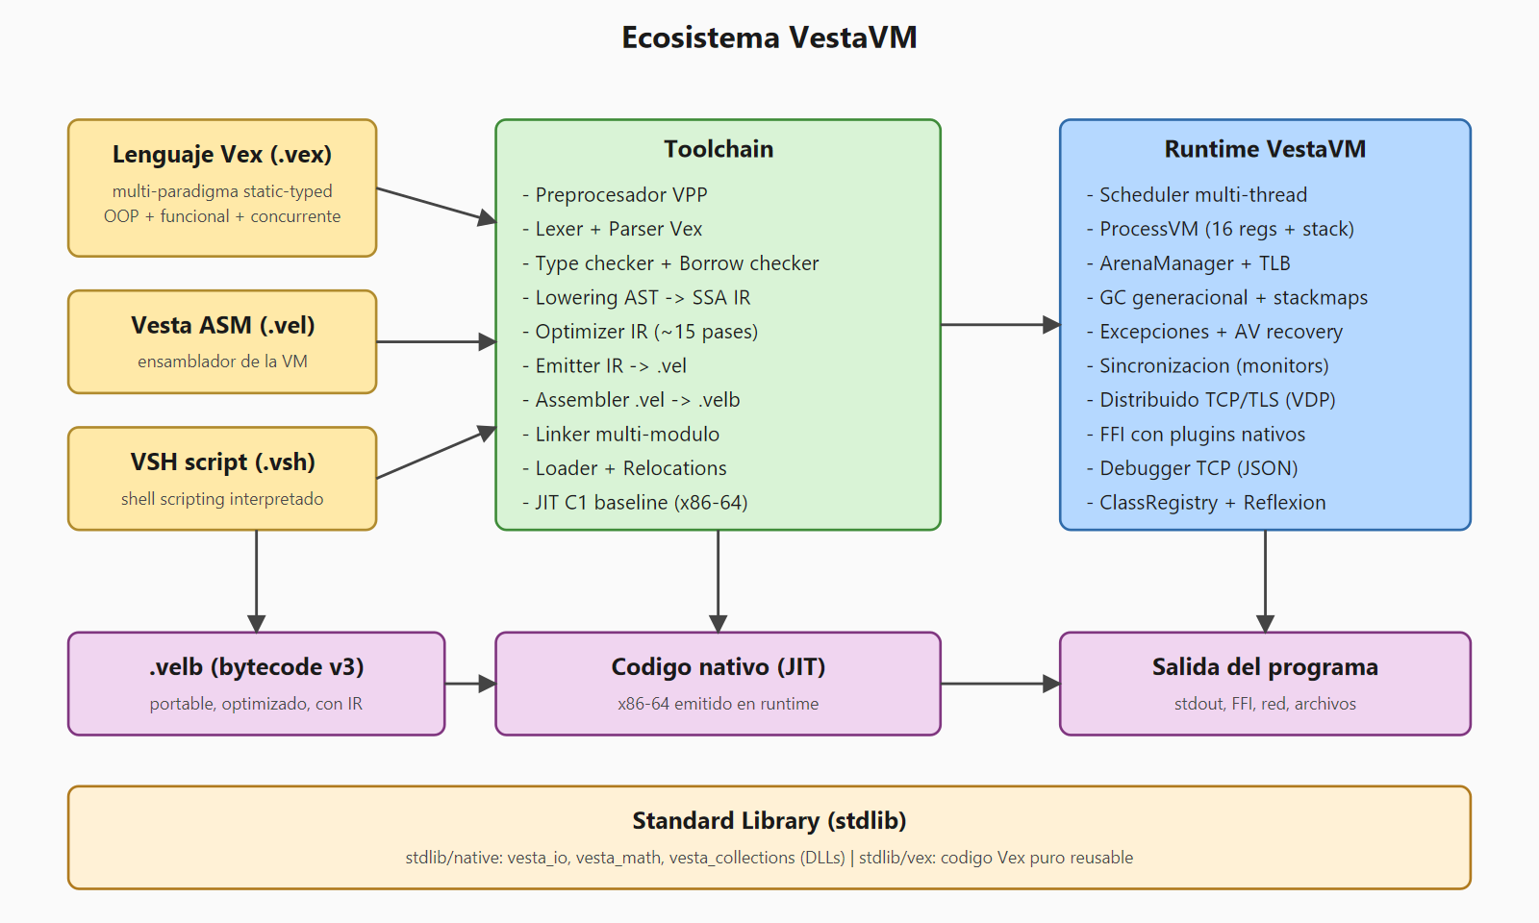
Figura 1. Vista general del ecosistema VestaVM con sus tres lenguajes fuente (.vex, .vel, .vsh), el toolchain de compilación, el runtime de ejecución y las salidas posibles.
En el centro del proyecto se encuentra el lenguaje Vex: un lenguaje multi-paradigma (imperativo, orientado a objetos y funcional ligero), de tipado estático con inferencia local y sintaxis al estilo C/Java. A su alrededor se han desarrollado los componentes necesarios para que un programa escrito en Vex llegue a ejecutarse: un preprocesador textual (VPP) para macros y meta programación, un lexer y parser que producen un árbol sintáctico (AST), un sistema de tipos completo que valida nullability, generics, borrow checker estilo Rust y propiedades; un bajado del AST a una representación intermedia en forma SSA (Static Single Assignment), un optimizador de unos quince pases que opera sobre dicha IR, un emisor de codigo que la traduce al ensamblador propio de la máquina virtual (.vel), un ensamblador, un Linker, un cargador y, finalmente, el runtime con interprete y JIT.
Cuantitativamente, el codigo fuente del proyecto suma aproximadamente 130 000 líneas de C++17 (excluyendo dependencias vendored), distribuidas a grandes rasgos en runtime de la máquina virtual (~25 %), frontend del lenguaje Vex (~22 %), sistema SSA IR más optimizador (~15 %), compilador JIT (~12 %), recolector de basura y memoria (~6 %), linker y loader (~5 %), runtime distribuido (~5 %), depurador (~3 %) y utilidades y librerías auxiliares (~7 %). La suite oficial de pruebas extremo a extremo consta de 200 programas Vex que cubren todas las características del lenguaje y se ejecutan en aproximadamente noventa segundos.
Este proyecto se inscribe dentro de la tradición de las máquinas virtuales gestionadas modernas (Java HotSpot, .NET CoreCLR, V8, GraalVM, Pony) y de los lenguajes de programación de sistemas (Rust, Go, Swift, Zig). Si bien con un alcance más modesto que cualquiera de ellos -- son productos respaldados por grandes equipos durante décadas -- comparte la arquitectura general, las decisiones de diseño (SSA, generational GC, JIT tiered) y muchas de las optimizaciones implementadas.

Objetivos
El proyecto VestaVM persigue un objetivo global que se descompone, por claridad, en una jerarquía de objetivos específicos. Estos objetivos se establecieron al inicio del trabajo y se han ido refinando según los hitos alcanzados; algunos extras se han abordado oportunistamente cuando la planificación lo ha permitido.

Objetivo general
Diseñar, implementar y validar una máquina virtual gestionada, distribuida y con compilación Just-In-Time, junto con un lenguaje de programación de alto nivel que la utilice como plataforma de ejecución, demostrando que es posible construir desde cero una infraestructura de software comparable -- en estructura, no en escala industrial -- a las que sostienen las plataformas modernas (Java, .NET, JavaScript, GraalVM).

Objetivos específicos
Los objetivos específicos se agrupan en cuatro grandes bloques:

Bloque A: el lenguaje Vex
• Diseñar una sintaxis intuitiva con tipado estático que combine lo mejor de C, Java y Python (llaves de C, OOP de Java, ergonomía y string interpolation de Python).
• Soportar tipos primitivos completos (i8...i64, u8...u64, f32, f64, bool, char, string), referencias, punteros raw, arrays, structs, clases con herencia simple e interfaces múltiples, generics monomorfizados en tiempo de compilación, tipos algebraicos (enums con payload) y closures con captura lexica.
• Implementar un sistema de tipos con inferencia local y verificaciones avanzadas: nullability explicita (nonnull), Optional<T> y Result<V,E> como builtins con paso por SRET, smart pointers (unique<T>/shared<T>) con RAII, y borrow checker estático estilo Rust con cuatro fases (NLL, reborrow, tracking de owner kind, lifetime elision).
• Ofrecer soporte de primera clase a la concurrencia: spawn, @Async, await, monitores con synchronized, mailboxes con msgsend/msgrecv y procesos distribuidos cross-nodo con rspawn.

Bloque B: la máquina virtual
• Implementar un set de instrucciones (ISA) propio de unos 255 opcodes incluyendo aritmética entera y de coma flotante, accesos a memoria, control de flujo, llamadas, gestión de excepciones, sincronización, futures y operaciones distribuidas.
• Construir un planificador (scheduler) multihilo con soporte para procesos cooperativos y planificación preventiva por presupuesto de reducciones.
• Diseñar un GC generacional con dos generaciones (Nursery + OldGen), evacuación incremental, escaneo conservativo del stack y bandera de write barrier para colecciones que retienen GcHandles externamente.
• Implementar un protocolo distribuido propio (VDP) sobre TLS 1.3 para enviar mensajes, sincronizar memoria y crear procesos remotos entre instancias de VestaVM en distintas maquinas.

Bloque C: el compilador
• Diseñar una representación intermedia SSA con unos noventa opcodes y un optimizador de ~quince pases (DCE, CSE, LICM, desvirtualización monomorfica, strength reduction, reassociation, inlining cross-funcion, list scheduling, etc.) iterativo a punto fijo.
• Generar bytecode portable en un formato binario propio (.velb versión 3) que incluye sección de relocations, IR embebida e información de depuración opcional con tabla pc_offset -> file:line.
• Implementar un JIT C1 baseline que compila funciones calientes a codigo nativo x86-64 con un encoder hecho a mano (sin LLVM ni Cranelift), stackmaps precisos para la integración con el GC y mecanismo de fallback al interprete cuando una operación IR aún no está soportada en codegen.

Bloque D: herramientas y entorno
• Construir una CLI completa que orqueste compilación (--worker, --driver), ejecución (--run), desensamblado (--disasm-file) y una sesión REPL interactiva.
• Añadir un depurador remoto vía TCP con protocolo JSON+length-prefix que permite breakpoints por dirección o por línea fuente, inspección de registros, dump de pila, backtrace con resolución de símbolos y step instr-a-instr.
• Acompañar el codigo de una suite de doscientos tests automatizados extremo-a-extremo, todos pasando, y benchmarks de rendimiento que demuestran un speedup medible respecto al interprete sin optimizar (4.8x en bench_tight_loop, 13.4x con el JIT en sum_to_n).
• Mantener documentación técnica exhaustiva: todos los módulos con @file Doxygen, todas las funciones públicas con docstring, decisiones de diseño explicadas inline, ejemplos de uso en cada característica del lenguaje.

Indicadores de éxito
Para cada bloque se han definido indicadores cuantitativos que permiten validar objetivamente que se han alcanzado los objetivos:
Indicador | Objetivo | Resultado actual
Programas Vex compilando y ejecutando correctamente | >=150 | 200 (suite e2e oficial)
Tests automáticos extremo-a-extremo | >=100 | 200 (todos en verde)
Tests unitarios del JIT | >=150 | 254 (acumulados D.0+D.1+D.2+D.3)
Líneas de C++ documentadas | >=80 % | ~95 % (Doxygen en todos los .h y .cpp principales)
MIPS del interprete (benchmark tight_loop) | >=200 | ~340 (tras optimizaciones de dispatch)
Speedup JIT sobre interprete (sum_to_n) | >=5x | 13.4x medido
Plataformas soportadas | Windows + Linux | Windows (MinGW) y Linux (GCC) -- macOS no probada

Justificación académica y profesional
El objetivo global del proyecto encaja directamente con las competencias profesionales del Ciclo Superior DAM, en particular las relacionadas con el módulo de Programación Multimedia y Dispositivos Móviles (donde se introducen conceptos de runtime y arquitectura de aplicaciones), Acceso a Datos (donde se usan formatos binarios), y Sistemas de Gestión Empresarial (donde se manejan despliegues, seguridad y comunicaciones). Aunque ningún modulo cubre individualmente compiladores o máquinas virtuales, el proyecto demuestra dominio transversal de las técnicas que sustentan TODOS los lenguajes y plataformas que se usan en los demás módulos.
Desde el punto de vista profesional, el proyecto sirve como portafolio demostrable: una persona capaz de implementar un compilador SSA + un JIT + un GC desde cero ha resuelto problemas equivalentes a los que aparecen en cualquier empresa con producto software de cierta complejidad. Las empresas que desarrollan motores de videojuegos, runtimes de scripting embebidos, herramientas de análisis estático, IDEs, depuradores remotos o sistemas distribuidos buscan estos perfiles concretos.

Alcance del proyecto y delimitaciones
Es importante definir explícitamente que NO está incluido en el alcance, para que el lector tenga una idea realista:
• NO es un sistema operativo: depende del SO anfitrión (Windows/Linux) para todo lo que es manejo de procesos OS, ficheros y red de bajo nivel.
• NO es un gestor de paquetes: no resuelve dependencias automáticamente entre módulos Vex de terceros. El equivalente a pip o npm queda como trabajo futuro.
• NO es un editor: la REPL es minimalista; el editor de codigo Vex es responsabilidad del IDE externo (VS Code con highlighting custom).
• NO es un servidor de aplicaciones: aunque tiene soporte distribuido VDP, no hay capa de gestión automática de despliegue, balanceo de carga ni descubrimiento.
• NO es un AOT compiler completo: el JIT C1 emite codigo nativo en runtime, pero no se generan ejecutables independientes (Phase F).
• NO incluye un GC compactador: el OldGen es non-moving para preservar host_ptr estables; no se desfragmenta.
• NO soporta nativamente programación concurrente lock-free al estilo de Rust async (aunque tiene primitivas de mensajes y futures).
• NO incluye soporte para WASM (WebAssembly): el JIT solo emite x86-64.
Estas delimitaciones se establecieron al inicio del proyecto para mantener el alcance gestionable. Algunas (como el AOT, el WASM target o el compactador del GC) son candidatos naturales para fases futuras (Phase F, G, H descritas en el capítulo 8).

Métricas de éxito detalladas
Para cada objetivo específico de los bloques A-D se definen métricas cuantitativas:
Bloque | Métrica | Umbral éxito | Resultado final
A | Tipos primitivos soportados | >=10 | 15 (incluye string, char, bool)
A | Características OOP | >=8 | 13 (herencia, interfaces, generics, ADTs, closures, properties, RAII, etc.)
A | Tests negativos del borrow checker | >=4 | 6 (R1, R2, R3, R4 + helper double mut + return local)
B | Opcodes implementados | >=200 | ~255 (primarios + extendidos)
B | Tipos de excepción capturable | >=5 | 8 (FATAL_NULL_POINTER, OOM, ILLEGAL, etc.)
B | Tipos de mensaje VDP | >=4 | 8 (PING/PONG, SPAWN, MSGSEND, MEMSYNC, FUTURE_FULFILL/REJECT, NODE_HELLO)
C | Pases del optimizer | >=10 | ~15 + iteración a punto fijo
C | Tests unitarios JIT | >=150 | 254 (D.0+D.1+D.2+D.3)
D | Comandos del debugger TCP | >=15 | 21 (attach, continue, step, regs, mem, etc.)
D | Suite e2e Vex | >=150 tests | 200 tests, todos PASS

Cuestiones metodológicas
El desarrollo de VestaVM se ha gestionado como un proyecto iterativo por sprints en lugar de un modelo en cascada. La justificación practica es doble: por un lado, la naturaleza exploratoria del trabajo -- diseñar un lenguaje y su VM desde cero exige experimentación continua -- desaconseja fijar especificaciones rígidas desde el inicio; por otro, la base de codigo es de tamaño suficiente para que un enfoque "todo de golpe" sea inviable sin retrofeedback regular.

Modelo iterativo por sprints
Cada sprint dura entre una y dos semanas calendario y se cierra con tres entregables obligatorios:
1. Codigo verde: el branch principal compila sin errores ni warnings nuevos en Windows MinGW.
2. Suite de tests al 100 %: los 200 tests extremo a extremo siguen pasando, incluida cualquier prueba nueva añadida durante el sprint.
3. Documentación actualizada: el fichero interno de seguimiento describe que cambios entraron, que limitaciones se cierran y cuales se documentan como pendientes.
Esta disciplina ha permitido cerrar más de 36 sprints (etiquetados A.1 a A.36 en el sistema interno de seguimiento) entre la concepción inicial del lenguaje y el estado actual del proyecto. El historial completo se mantiene como journal tecnico que documenta no solo que se hizo, sino porque se tomó cada decisión -- material valioso para revisar diseños futuros.

Control de versiones: GitFlow
El repositorio sigue una variante simplificada de GitFlow:
• release: rama estable, contiene únicamente versiones que han pasado la suite completa de tests. Sirve como referencia para los puntos de checkout reproducibles.
• develop: integración continua. Las ramas de feature mergean aquí vía pull-request después de pasar tests.
• feature: una rama por característica grande (e.g. feature/jit, feature/borrow-checker, feature/distrib). Vida media de 1-3 semanas; se mergean a develop` cuando están completas.
• hotfix: parches urgentes que necesitan llegar a release sin esperar al siguiente ciclo. Se aplican a release y se mergean también a develop.
• refactor: refactorizaciones grandes sin nueva funcionalidad (e.g. extracción de libvesta_rt como librería standalone).
Los commits siguen la convención Conventional Commits: cada mensaje empieza con un verbo en imperativo y una etiqueta (feat: fix: refactor: docs:, test:, perf:). El historial reciente puede consultarse rapidamente con git log --oneline -20 y los releases pinceleados se etiquetan con tags vMAJOR.MINOR.PATCH.

Disciplina de revisión: testing obligatorio
La regla de oro del proyecto es: ningún cambio entra en `develop` sin tests asociados. Para una característica nueva del lenguaje, esto se traduce en:
1. Un programa Vex de ejemplo bajo examples_codes_vex/ que demuestre la característica.
2. Un test automático que ejecuta el programa, compara la salida y/o el valor de retorno con un valor esperado.
3. Si la característica modifica el sistema de tipos, al menos un test negativo (programa que debe fallar al compilar) con el mensaje de error esperado.
4. Para optimizaciones del optimizador o el JIT, un benchmark que mide MIPS y se compara con el valor previo.
La suite oficial reside en tests/vex/test_vex_e2e.sh, un script shell que compila cada .vex con el binario actual, lo ejecuta, captura stdout y R00 (valor de retorno) y los compara contra el valor esperado. Típico tiempo de ejecución en la máquina de desarrollo: 90 segundos para los 200 tests.

Documentación como producto de primer orden
La documentación no es un añadido posterior, sino parte de la Definition of Done de cada sprint. La estructura es triple:
• Doxygen sobre el codigo fuente: cada módulo lleva una etiqueta @file con su misión; cada funcion publica tiene @brief, @param, @return cuando corresponde. El script doxygen genera el sitio HTML automáticamente.
• Comentarios inline en C++: cada decisión técnica no obvia se justifica en un comentario en el sitio relevante. La meta es que un ingeniero junior pueda leer el codigo y entender no solo que hace sino por qué.
• Documentos técnicos externos bajo doc/VMdoc/: descripciones extensas en Markdown de cada subsistema (set de instrucciones VM, formato .velb, protocolo distribuido VDP, etc.), pensadas para ser consultadas como referencia.

Herramientas de soporte al desarrollo
Mas allá del compilador y el editor, el flujo de trabajo se apoya en herramientas especificas:
Herramienta | Uso en el proyecto
CMake 3.5+ | Sistema de construcción: configuración multiplataforma, generación de Makefiles para MinGW y Ninja para Linux.
CTest | Framework de testing para los tests unitarios C++ (no para la suite Vex e2e, que usa shell).
ImHex | Editor hexadecimal con patrones; usado para inspeccionar `.velb` y validar la generación del formato binario. El patrón `velb_format.hexpat` reside en el repositorio.
Doxygen | Generación automatica de documentación HTML desde los comentarios Doxygen del codigo fuente C++.
Mermaid + Graphviz | Diagramas de arquitectura, control de flujo y CFG SSA. El proyecto incluye un flag `--diagram-all` que genera `.mmd` automáticos del IR de cualquier programa Vex.
Capstone + Keystone | Librerías vendoreadas para desensamblado (`--disasm-file`) y emisión de instrucciones nativas; usadas también por el JIT en pruebas.
ChatGPT / Copilot | Asistencia puntual en refactorizaciones de documentación masivas, generación de tests negativos y revisión de comentarios. Cada sugerencia se valida con compilación + tests antes de aceptarla.

Una lección aprendida durante el proyecto: la inversión temprana en infraestructura de pruebas y benchmarks paga dividendos exponenciales. Las primeras optimizaciones del interprete fueron arriesgadas porque carecían de benchmarks; tras construir la suite, las mismas optimizaciones se pudieron iterar rapidamente con confianza. El refrain del proyecto es "si no está medido, no está optimizado".

Entorno de trabajo (tecnologías de desarrollo y herramientas)
El entorno tecnico del proyecto consta de tres capas: el lenguaje y compilador con el que se construye VestaVM, las herramientas de soporte al desarrollo y las dependencias externas vendorizadas en el repositorio.

Lenguaje y compilador
VestaVM está escrito en C++17 (no se usa C++20 todavía para mantener compatibilidad con compiladores antiguos en Windows como TDM-GCC). Las razones de la elección frente a alternativas (Rust, Go, Zig, OCaml):
• Acceso directo al hardware: el JIT necesita reservar paginas RWX, manipular registros nativos y emitir bytes en buffers ejecutables. C++ ofrece este control sin la curva de aprendizaje del unsafe Rust.
• Madurez del ecosistema: librerías clave como Capstone (desensamblador), Keystone (assembler), OpenSSL (TLS) y SQLite tienen bindings C++ estables y bien documentados.
• Trade-off didáctico: el ciclo formativo DAM cubre Java y C# pero no Rust; usar C++ permite aprovechar conocimiento previo de POO + STL sin entrar en el modelo de ownership de Rust desde cero.
• Portabilidad: el codigo compila en Windows (MinGW), Linux (GCC y Clang) y macOS (Clang) con cambios mínimos gracias a la stdlib portable.
Los compiladores soportados son TDM-GCC 10.3+ en Windows y GCC 9+ / Clang 11+ en Linux. El sistema de construcción es CMake 3.5+; el binario vesta.exe final ocupa ~12 MiB en Release con todas las funcionalidades habilitadas.

IDE y editor
Durante el desarrollo se han empleado dos IDEs principales:
• CLion 2024.3+ / 2025.1+ (JetBrains): para el grueso del codigo C++; provee navegación de símbolos, refactorizaciones de tipos, integración con CMake y debugger GDB nativo.
• Visual Studio Code: para escribir codigo Vex, editar markdown, scripts shell/Python y el patrón ImHex. Extensiones clave: C/C++ Microsoft, CodeLLDB, Markdown All in One, GitLens.
Ambos comparten el mismo directorio raíz del proyecto vía Git; los archivos .idea/ (CLion) y .vscode/ (VS Code) están en él .gitignore.

Dependencias vendorizadas
El proyecto NO usa gestores de paquetes externos (Conan, vcpkg) para evitar fragilidad de build. Todas las dependencias están vendorizadas en libs/SourceCode/:
Librería | Versión | Propósito
OpenSSL | 3.x | TLS 1.3 para el runtime distribuido (servidor + cliente).
SQLite3 | bundled | Persistencia opcional (historial REPL, cache de módulos).
Keystone | submodule | Assembler multi-arquitectura (x86-32/64, ARM, AArch64). Usado en --asm-file.
Capstone | submodule | Desensamblador (--disasm-file). También para introspeccion del JIT.
nlohmann/json | header-only | Serialización JSON del protocolo debugger TCP.
cxxopts | header-only | Parsing de argumentos de la CLI.
FTXUI | header-only | Componentes TUI para la REPL interactiva.
LibPEparse | vendored ~5900 LOC C | Parsing y emisión de formatos PE/COFF/ELF. Reservada para Phase F (AOT)

Los headers de OpenSSL y SQLite se pre-construyen separadamente (cross-platform); las librerías de algorítmica vendorizadas se compilan junto con VestaVM vía subdirectorios CMake. El binario final es completamente estático: no requiere DLLs adicionales en Windows ni .so en Linux más allá de la librería estándar del sistema.

Sistema operativo y plataformas
Las plataformas de desarrollo y prueba primarias son Windows 10/11 (host de desarrollo principal) y Ubuntu 22.04 / Debian 12 (sistemas de prueba secundarios). Las arquitecturas soportadas:
• x86-64: arquitectura primaria. El JIT genera codigo nativo aquí; el desensamblador soporta x86-32 y x86-64.
• ARM y AArch64: soportadas por el desensamblador (Capstone) y el assembler (Keystone), pero el JIT C1 aun no emite codigo para ellas (planificado en Phase H).

Repositorio publico
El codigo fuente reside en GitHub bajo el repositorio publico https://github.com/desmonHak/VM/. El historial completo desde el inicio del proyecto (julio 2024) está disponible, con etiquetas para los releases más relevantes. La licencia es VMProject: uso libre no comercial con atribución obligatoria al autor, prohibido lucro sin permiso escrito.
El proyecto cuenta con un sitio web complementario (en construcción) y documentación HTML autogenerada por Doxygen accesible bajo doc/VMdoc/.

Stack tecnológico detallado
En esta sección ampliamos la descripción del entorno con detalles técnicos relevantes para reproducir o auditar el proyecto.

C++17: características usadas
Las características de C++17 que el codigo emplea de forma extensiva son:
• std::variant y std::optional: usados en el AST de Vex para representar nodos heterogeneos sin punteros desnudos.
• Structured bindings: auto [iter, ok] = map.insert(...) para descomponer pares.
• if constexpr: en templates de utilidades genéricas (escasamente, el proyecto evita templates pesados).
• std::filesystem: cuando está disponible. En MinGW antiguo cae back a APIs Win32.
• std::shared_mutex: para el JitRegistry y la ArenaManager global compartida entre VMs.
• std::atomic: para los flags del scheduler y la FSM del ProcessVM.
• Constexpr extendido: para construir tablas estáticas en compile-time (decode_table primary y extendida).
NO se usan características de C++20 (concepts, ranges, coroutines) para mantener compatibilidad con compiladores antiguos. El proyecto compila con TDM-GCC 10.3.0 (basado en GCC 10) sin extensiones propietarias.

CMake: estructura del build
El proyecto usa CMake como sistema de construcción. La estructura del CMakeLists raíz, simplificada:

cmake_minimum_required(VERSION 3.5)
project(VestaVM VERSION 1.0.0 LANGUAGES CXX C)

set(CMAKE_CXX_STANDARD 17)
set(CMAKE_CXX_STANDARD_REQUIRED ON)
set(CMAKE_CXX_EXTENSIONS OFF)

# Opciones del proyecto
option(VESTA_BUILD_STDLIB "Construir los plugins nativos de stdlib" ON)
option(VESTA_BUILD_TESTS "Construir la suite de tests" ON)
option(VESTA_ENABLE_DEBUG_CHECKS "Habilitar asserts internos en Release" OFF)

# Subdirectorios principales
add_subdirectory(libs/SourceCode/keystone)
add_subdirectory(libs/SourceCode/capstone)

# Target principal vm
file(GLOB_RECURSE VM_SOURCES src/*.cpp)
file(GLOB_RECURSE VM_HEADERS include/*.h)
add_executable(vm main.cpp ${VM_SOURCES} ${VM_HEADERS})
target_include_directories(vm PUBLIC include libs/SourceCode/keystone/include libs/SourceCode/capstone/include)
target_link_libraries(vm PRIVATE keystone capstone ${OPENSSL_LIBRARIES})

# Plugins nativos como SHARED libraries
if(VESTA_BUILD_STDLIB)
add_subdirectory(stdlib/native/io)
add_subdirectory(stdlib/native/math)
add_subdirectory(stdlib/native/collections)
endif()

# Tests
if(VESTA_BUILD_TESTS)
enable_testing()
add_subdirectory(tests)
endif()

Cada módulo (arena, runtime, ir, jit, etc.) tiene su propio CMakeLists.txt que enumera sus fuentes. El target principal vm los enlaza estáticamente para producir un solo ejecutable.

TDM-GCC en Windows: justificación
Frente a la alternativa de MSVC (Visual Studio) o Clang, hemos elegido TDM-GCC por estas razones:
• Portabilidad del codigo: GCC tiene una implementación más estricta de C++17 que MSVC tradicional. El codigo que compila en GCC compila también en Clang con cambios mínimos.
• tamaño del binario final: TDM-GCC permite link estático de la stdlib (-static-libgcc -static-libstdc++), produciendo binarios sin dependencias DLL.
• Compatibilidad con submódulos: Keystone y Capstone (los assemblers y desensambladores vendoreados) usan extensivamente GCC extensions.
• Velocidad de compilación: TDM-GCC con -j4 compila el proyecto completo en ~5 minutos en una workstation moderna; MSVC sin precompiled headers tarda más del doble.
• Toolchain completo: TDM-GCC viene con ld, ar, nm, objdump, gdb, make -- toda la cadena UNIX en Windows.

Submódulos Keystone y Capstone: trabajo extra requerido
Los dos submódulos vienen con CMakeLists antiguos (cmake_minimum_required 2.x) incompatibles con CMake 4.x moderno. Hemos parcheado:

libs/SourceCode/keystone/CMakeLists.txt
libs/SourceCode/keystone/llvm/CMakeLists.txt
libs/SourceCode/keystone/kstool/CMakeLists.txt
libs/SourceCode/keystone/samples/CMakeLists.txt

# Cambio: cmake_minimum_required(VERSION 3.5)

Además, el fichero libs/SourceCode/keystone/llvm/lib/Support/ErrorHandling.cpp necesita un guard para que MinGW declare ::write:

#if defined(HAVE_UNISTD_H) || defined(__MINGW32__) || defined(__MINGW64__)
# include <unistd.h>
#endif

Estos parches se aplicaron una sola vez y se commitearon al repositorio, asi que un usuario nuevo no necesita ejecutarlos manualmente.

OpenSSL: build separado
OpenSSL 3.x tiene un sistema de build propio (Perl + Configure) incompatible con CMake. La estrategia del proyecto:
• Compilar OpenSSL UNA vez con ./Configure mingw64 + make en una shell limpia.
• Copiar las librerías resultantes (libssl.a, libcrypto.a) y los headers a libs/openssl-mingw64/lib/ y libs/openssl-mingw64/include/.
• Commitear esos artefactos pre-compilados al repositorio.
• CMakeLists raíz hace find_library(OPENSSL_SSL ssl PATHS libs/openssl-mingw64/lib REQUIRED).
Asi el desarrollador medio no necesita Perl ni compilar OpenSSL. La complejidad del cross-build queda confinada al setup inicial del repositorio.

Descripción general del producto
Desde la perspectiva del usuario final -- un programador que quiera escribir y ejecutar codigo en Vex -- VestaVM es un único ejecutable (vesta.exe en Windows, vesta en Linux) que actúa como compilador, ejecutor, depurador y entorno interactivo simultáneamente, según los flags de línea de comandos que se le pasen.
Internamente, esa ejecutable orquesta una decena de subsistemas independientes pero acoplados, cada uno responsable de una parte del pipeline. El capítulo 4.1 presenta esa estructura interna; el 4.2 detalla los patrones arquitectónicos empleados, y el 4.3 explica cómo se despliega y ejecuta el producto en sistemas reales.
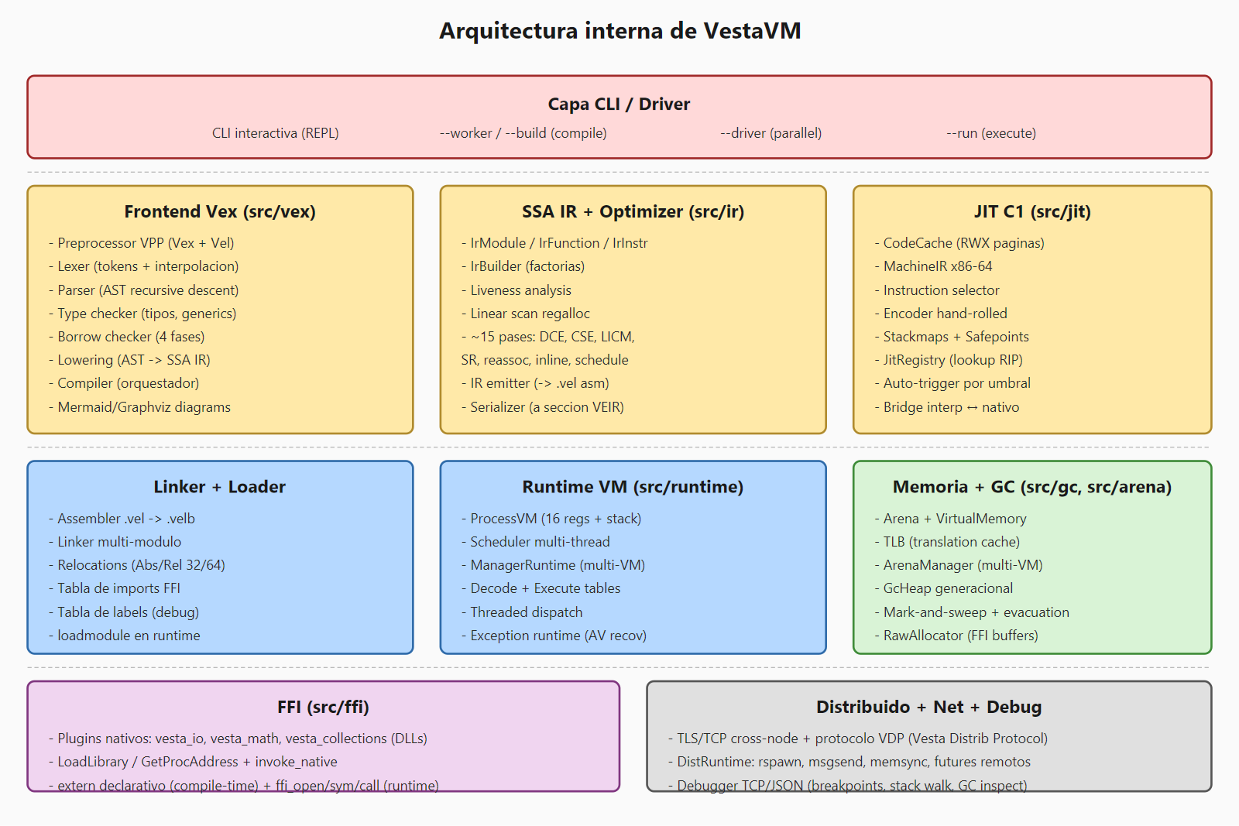
Figura 2. Arquitectura interna por capas de VestaVM: desde la CLI hasta los plugins nativos, pasando por el frontend Vex, el optimizador SSA IR, el JIT, el runtime, el sistema de memoria y los subsistemas auxiliares.
Esta vista enfatiza tres elementos relevantes para entender el resto de la memoria:
1. La separación entre frontend (Vex) y backend (VM + JIT): el frontend traduce codigo de alto nivel a una representación intermedia que luego puede ejecutarse de tres formas distintas -- como bytecode interpretado, como bytecode JIT-compilado a x86-64, o como AOT nativo en una fase futura.
2. La independencia de memoria y GC respecto del runtime: el GcHeap y el RawAllocator son módulos autocontenidos cuya única interacción con el resto es a través de una API publica reducida. Esto facilita testear el GC aisladamente y permitirá sustituirlo por otra implementación sin tocar el resto del codigo.
3. La transversalidad de la FFI: el subsistema de Foreign Function Interface esta accesible tanto desde el bytecode (instrucción CALLN) como desde el codigo Vex de alto nivel (declaración extern), y los plugins nativos (DLLs como vesta_io, vesta_math, vesta_collections) extienden la stdlib sin necesidad de modificar el núcleo de VestaVM.

Visión general del sistema: límites del sistema, funcionalidades básicas, usuarios y/o otros sistemas con los que pueda interactuar.
En esta sección describimos VestaVM desde la perspectiva de los límites del sistema (que está dentro, que no), las funcionalidades básicas que ofrece a sus usuarios y los sistemas externos con los que interactúa.

Límites del sistema
VestaVM es una plataforma de ejecución de programas escritos en Vex. Concretamente, asume las responsabilidades de:
• Aceptar codigo fuente Vex (.vex) o ensamblador propio (.vel) y compilarlo a bytecode portable (.velb).
• Ejecutar bytecode .velb sobre una máquina virtual gestionada con scheduler propio, GC, sistema de excepciones, soporte de objetos OOP, generics y closures.
• Compilar funciones calientes a codigo nativo x86-64 vía JIT y ejecutarlo en lugar del interprete cuando está disponible.
• Proveer un protocolo de depuración TCP/JSON para inspección remota desde clientes externos.
• Permitir ejecución distribuida entre varias instancias de VestaVM mediante el protocolo VDP sobre TLS 1.3.
• Interactuar con codigo nativo (DLLs/.so) vía FFI estática declarativa y dinámica.
VestaVM no es un sistema operativo, ni un gestor de paquetes, ni un IDE. En particular:
• No gestiona instalación ni actualización automática. El usuario es responsable de descargar el binario y, opcionalmente, añadirlo al PATH.
• No persiste estado entre ejecuciones salvo lo que el programa Vex haga explícitamente vía FFI (escritura a fichero, base de datos, red).
• No incluye GUI grafica. La interfaz es CLI + REPL en consola + depurador TCP que puede integrarse con clientes externos.
• No es un gestor de paquetes: no resuelve dependencias de módulos Vex de terceros automáticamente. La carga dinámica vía loadmodule() es manual.

Funcionalidades básicas
Las funcionalidades principales expuestas al usuario, agrupadas por dominio:

Compilación
• vesta --worker fuente.vex -o salida compila un solo modulo Vex a .velb.
• vesta --driver carpeta/ -j N -o salida.velb compila todos los .vex de una carpeta en paralelo con N hilos.
• vesta --build fuente.vex alias de --worker para entornos donde "build" sea más natural.
• vesta --asm-file codigo.asm --arch X86-64 -o salida ensambla codigo nativo (no Vex) usando Keystone.

Ejecución
• vesta --run programa.velb ejecuta un binario con la configuración default (1 scheduler, sin debug).
• vesta --run programa.velb --stats ejecuta mostrando estadísticas de registros, scheduler, GC y JIT.
• vesta --run programa.velb --schedulers 4 activa 4 hilos OS para paralelismo real.
• vesta --run programa.velb -m jit activa el JIT con umbral=1 (compila cada método a la primera invocación).
• vesta --run programa.velb --debug-port 9229 arranca el depurador TCP en el puerto indicado y pausa el proceso main al inicio.

inspección y depuración
• vesta --list-arch lista arquitecturas soportadas por el ensamblador/desensamblador.
• REPL interactiva: vesta sin argumentos arranca un loop donde se pueden escribir expresiones Vex línea a línea.
• Cliente de debug: tools/dbg_client.vsh es un script VSH que se conecta al puerto del debugger y ofrece comandos tipo gdb (b, c, s, p, regs, mem, stack).

Distribución
• vesta --run programa.velb --dist-port 9001 abre el puerto VDP para que otras instancias puedan enviar mensajes y crear procesos remotos.
• vesta --run programa.velb --dist-add-node host:port agrega un nodo remoto al registry.
• Desde el programa Vex: rspawn(node_idx) { ... } crea un proceso en el nodo remoto y retorna un Future.

Usuarios y casos de uso
VestaVM tiene cuatro perfiles de usuario típicos:
Perfil | Caso de uso principal
Estudiante / aficionado | Aprender conceptos de compiladores y VMs leyendo el codigo + escribiendo programas Vex pequeños como exploración.
Investigador / académico | Usar VestaVM como banco de pruebas para experimentar con técnicas de SSA, JIT, GC o sistemas de tipos sin la complejidad de un lenguaje industrial.
Desarrollador de plugins | Extender la stdlib de Vex escribiendo plugins nativos en C (vesta_io, vesta_math, vesta_collections son ejemplos canónicos).
Desarrollador de aplicaciones | Escribir aplicaciones Vex que aprovechen concurrencia, distribución, GC y FFI para tareas concretas (scripting de servicios, prototipos rápidos).

Sistemas con los que interactúa
VestaVM se comunica con su entorno por varios canales:
• Sistema operativo: APIs de mapeo de memoria (VirtualAlloc/mmap), threading (CreateThread / pthread), ficheros (CRT) y red (sockets).
• Plugins nativos: librerías dinámicas (DLL/.so) cargadas en runtime vía LoadLibrary/dlopen y referenciadas desde el bytecode.
• Otros nodos VestaVM: mediante el protocolo VDP sobre TLS para enviar mensajes, sincronizar memoria y crear procesos remotos.
• Clientes de debug: cualquier cliente TCP/JSON con framing length-prefix puede conectarse al puerto del debugger; se provee uno de referencia en VSH script.
• Sistema de ficheros: para cargar .velb, plugins, scripts VSH, ficheros de profile (.vprof), debug info y caches.

Descripción breve de métodos, técnicas o arquitecturas(m/t/a) utilizadas.
VestaVM se apoya en un conjunto de técnicas estándar de la literatura de compiladores y máquinas virtuales gestionadas, combinadas con algunas decisiones especificas del proyecto. Esta sección las resume; los capítulos 6.3 y 6.4 entran en el detalle de implementación.

Pipeline compilador frontend -> backend
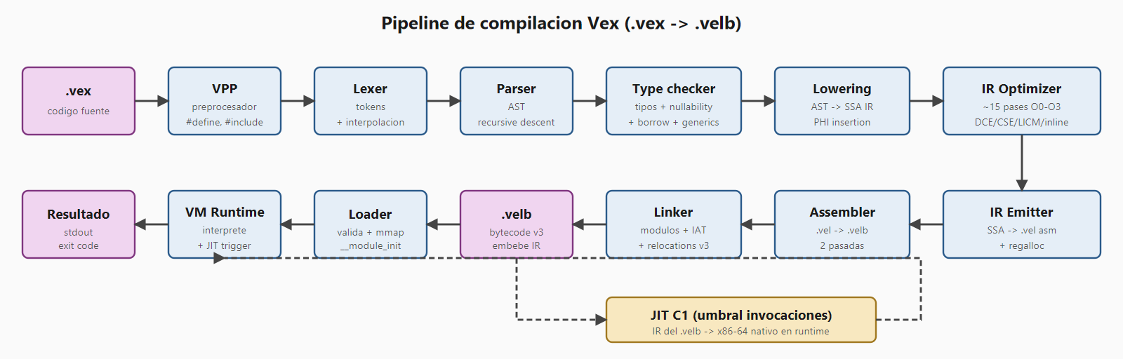
Figura 3. Pipeline de compilación completo: codigo .vex -> preprocesador VPP -> lexer -> parser -> type checker -> lowering a SSA IR -> optimizador -> emisor -> ensamblador -> linker -> .velb. La rama JIT toma el IR del .velb cargado y emite codigo nativo bajo demanda.
El pipeline implementa el patrón clásico frontend -> middle-end -> backend documentado en Aho et al. (Compilers: Principles, Techniques, and Tools). Cada etapa transforma una representación en otra, hasta llegar al bytecode o codigo nativo. Particularidades:
• Preprocesador propio (VPP): macros textuales #define / #include / #if / #foreach / #repeat antes del lexer Vex. Permite meta programación textual sin las complejidades de un sistema macro hygienic.
• Lexer con interpolación: emite tokens compuestos para strings con ${expr}, descomponiendo el literal en ISTR_BEGIN / ISTR_TEXT / ISTR_EXPR_BEGIN / ... / ISTR_END.
• Parser recursive descent: cada producción gramatical es un método del Parser; lookahead de 1 token con fallbacks puntuales para construcciones ambiguas (cast vs expresion entre parens).
• Type checker single-pass: recorre el AST una vez resolviendo tipos, validando nullability, monomorfizando generics y aplicando el borrow checker.
• Lowering AST -> SSA IR a la Braun: construcción SSA on-the-fly vía algoritmo de Braun et al. (2013), evitando el coste de construir CFG primero + insertar PHIs después.

Representación intermedia: SSA
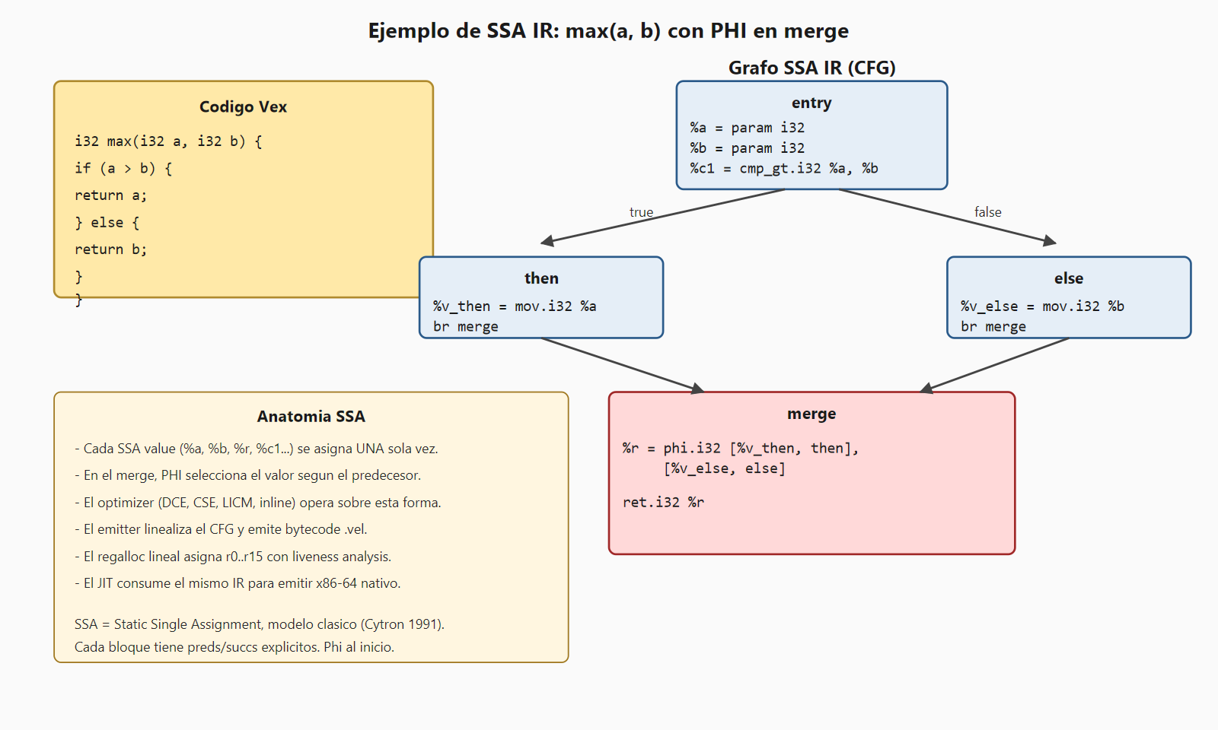
Figura 4. Ejemplo de SSA IR para una funcion `max(a, b)` con sus dos ramas y el nodo PHI en el merge que selecciona el valor según el predecesor.
La elección de SSA como IR proviene de su madurez en la literatura (Cytron et al. 1991) y de las ventajas que ofrece para la optimización:
• Cada variable se asigna una sola vez, eliminando la necesidad de análisis use-def y simplificando muchas optimizaciones a transformaciones locales.
• Las PHI functions explicitan el flujo de datos entre bloques, facilitando algoritmos como dead code elimination, common subexpression elimination y loop invariant code motion.
• La mecanizacion del CFG (cada bloque tiene preds/succs explicitos) permite análisis interprocedural simples (inlining, desvirtualización).
El optimizador implementa alrededor de quince pases iterados a punto fijo agrupados en cuatro niveles O0-O3 acumulativos (ver figura del capítulo 6.4.3).

Recolector de basura: generacional con stack scanning conservativo
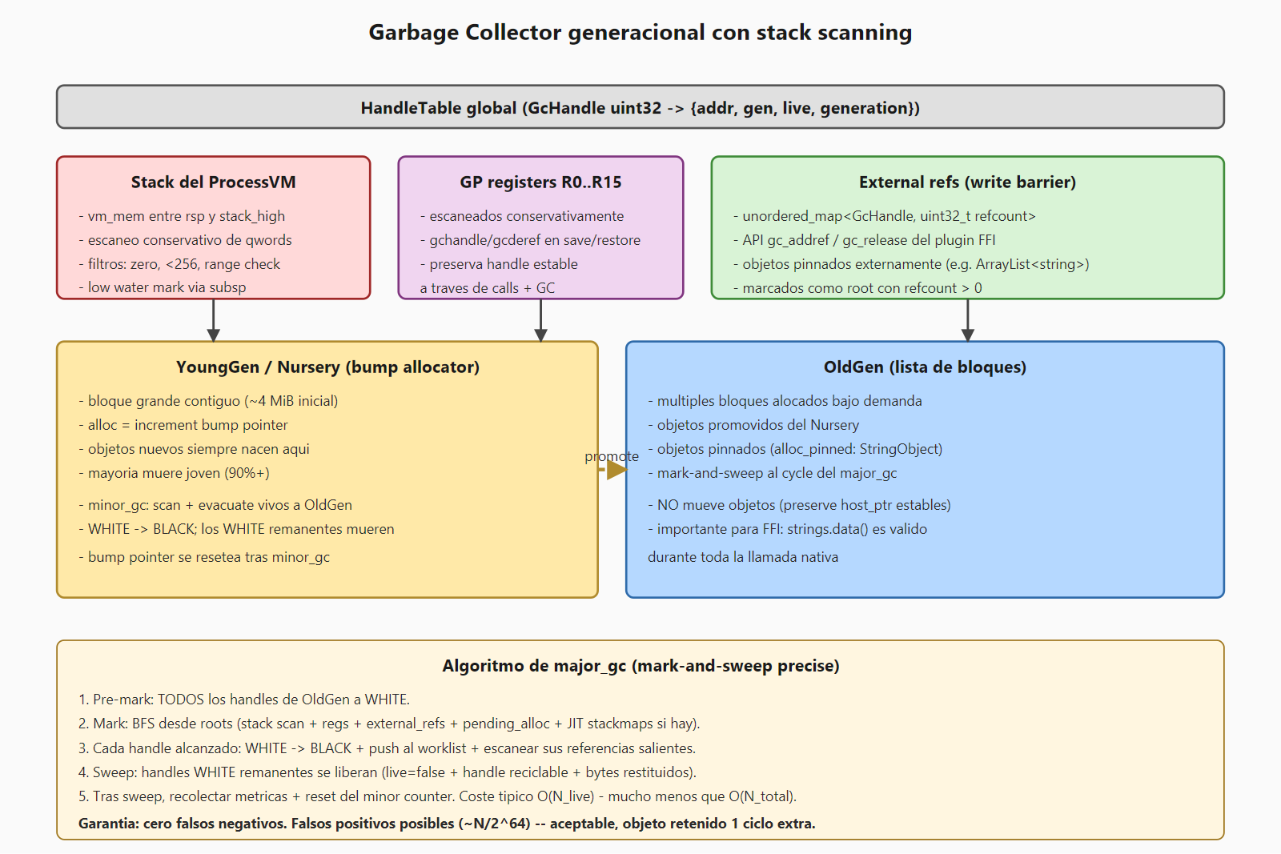
Figura 5. Diseño del recolector generacional: Nursery (bump allocator) + OldGen (lista de bloques), con escaneo conservativo del stack VM + external refs + stackmaps precisos del JIT.
El GC sigue el modelo generacional clásico popularizado por las VMs modernas (Java HotSpot, .NET, V8):
• Hipótesis generacional débil: la mayoría de los objetos mueren jóvenes (>90% en programas Vex típicos).
• Nursery (YoungGen): bump allocator sobre un bloque grande contiguo. Alocución es O(1) (un incremento). Minor GC escanea el Nursery + evacua los vivos a OldGen.
• OldGen: lista de bloques alocados bajo demanda. Major GC hace mark-and-sweep sin compactación (preservando host_ptr estables para FFI).
El escaneo del stack es conservativo (al estilo Boehm GC): cualquier qword en el stack del proceso VM que parezca un handle valido o un host_ptr de un objeto gestionado se trata como root. Los falsos positivos son raros (probabilidad ~N/2^64) y solo retrasan colecciones un ciclo extra. Para el codigo JIT-compilado, los stackmaps precisos generados por el compilador son la fuente autoritativa de roots.

Compilador JIT: C1 baseline + path al interprete
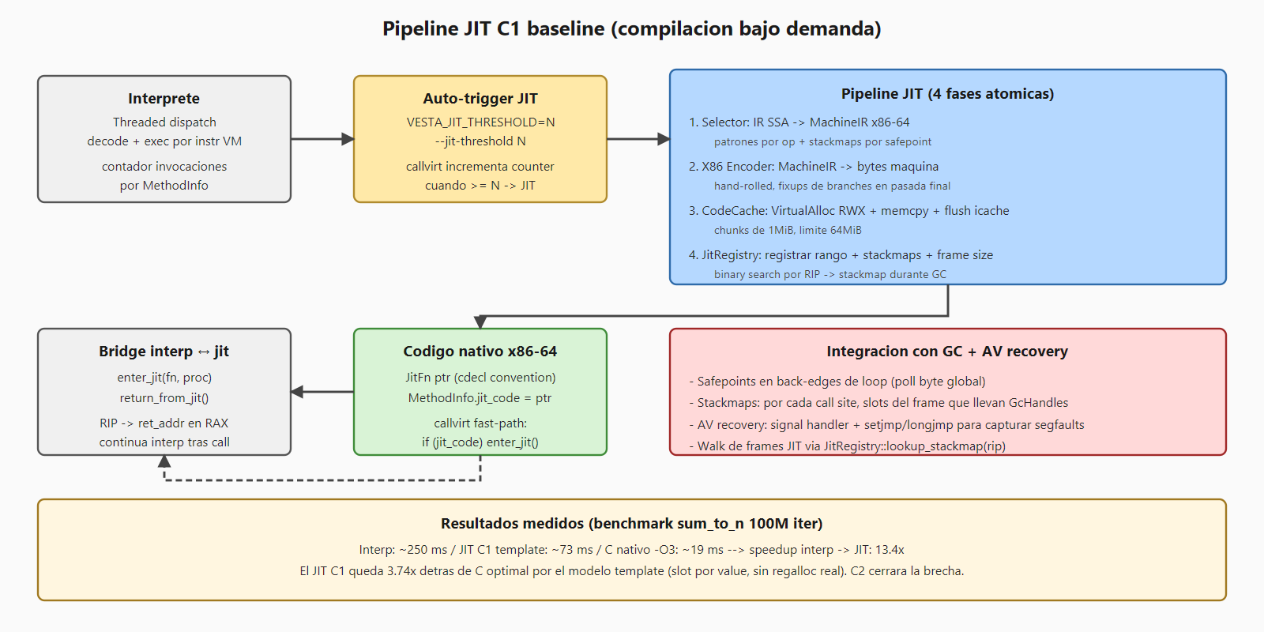
Figura 6. Pipeline JIT C1 baseline: el intérprete cuenta invocaciones por método; superado un umbral, el JIT compila el IR a x86-64 vía Selector + Encoder hand-rolled, lo registra en el JitRegistry para integración con el GC y reemplaza la ruta del interprete por una llamada al codigo nativo.
El JIT implementado es del nivel "C1 baseline" en la nomenclatura de Java HotSpot: emite codigo correcto, pero no optimal, usando un selector por patrones simples y SIN un asignador de registros sofisticado (cada SSA value vive en un slot del stack). La motivación es tener un JIT operativo en una primera fase, dejando la optimización agresiva (C2-style con regalloc real, inline, escape analysis) para una fase posterior.
El encoder x86-64 está hecho a mano: emite bytes literales según la tabla de opcodes Intel SDM, sin pasar por bibliotecas como LLVM o Cranelift. Esta decisión se justifica en el capítulo 6.4.3 (más control + menos dependencias + curva de aprendizaje aceptable). El precio es soportar solo x86-64 inicialmente.

Scheduling multi-hilo + estados FSM por proceso
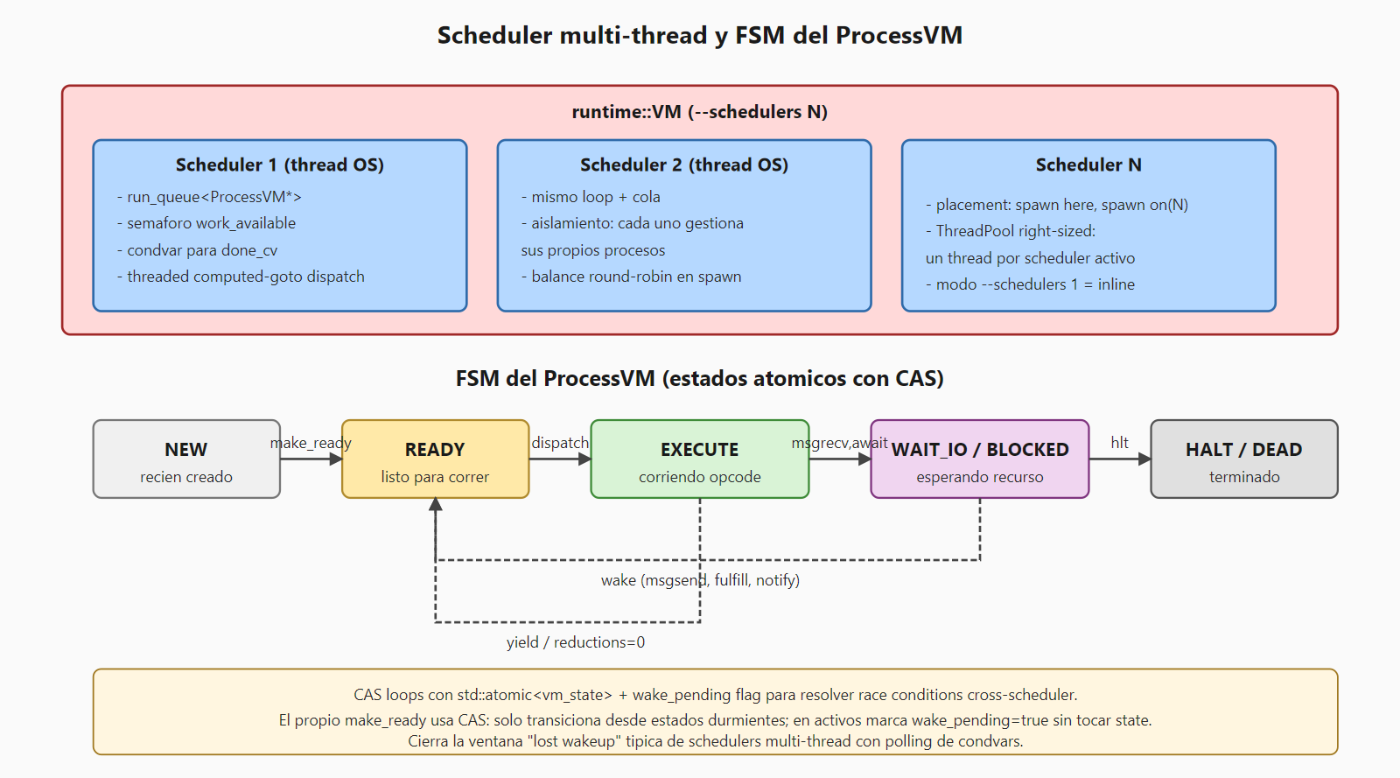
Figura 7. Scheduler multi-hilo: cada hilo OS ejecuta un scheduler propio con su cola de procesos. Los ProcessVM tienen una FSM con estados atómicos READY / EXECUTE / WAIT_IO / BLOCKED / HALT y transiciones vía CAS para evitar lost-wakeups en concurrencia.
El scheduler implementa paralelismo OS-thread opcional con N hilos elegidos en línea de comandos. Cada hilo gestiona su propia cola local; el spawn round-robin distribuye procesos nuevos. El placement explicito (spawn here, spawn on(N)) da al programador control fino sobre afinidad.
La FSM de cada ProcessVM usa atómicos con CAS-loops para resolver transiciones cross-scheduler sin races. Un bug clásico llamado "lost wakeup" (un proceso que se duerme justo antes de recibir notificación y no la ve) se evita con un flag adicional wake_pending que el scheduler comprueba antes de bloquear.

Sistema distribuido: protocolo VDP sobre TLS
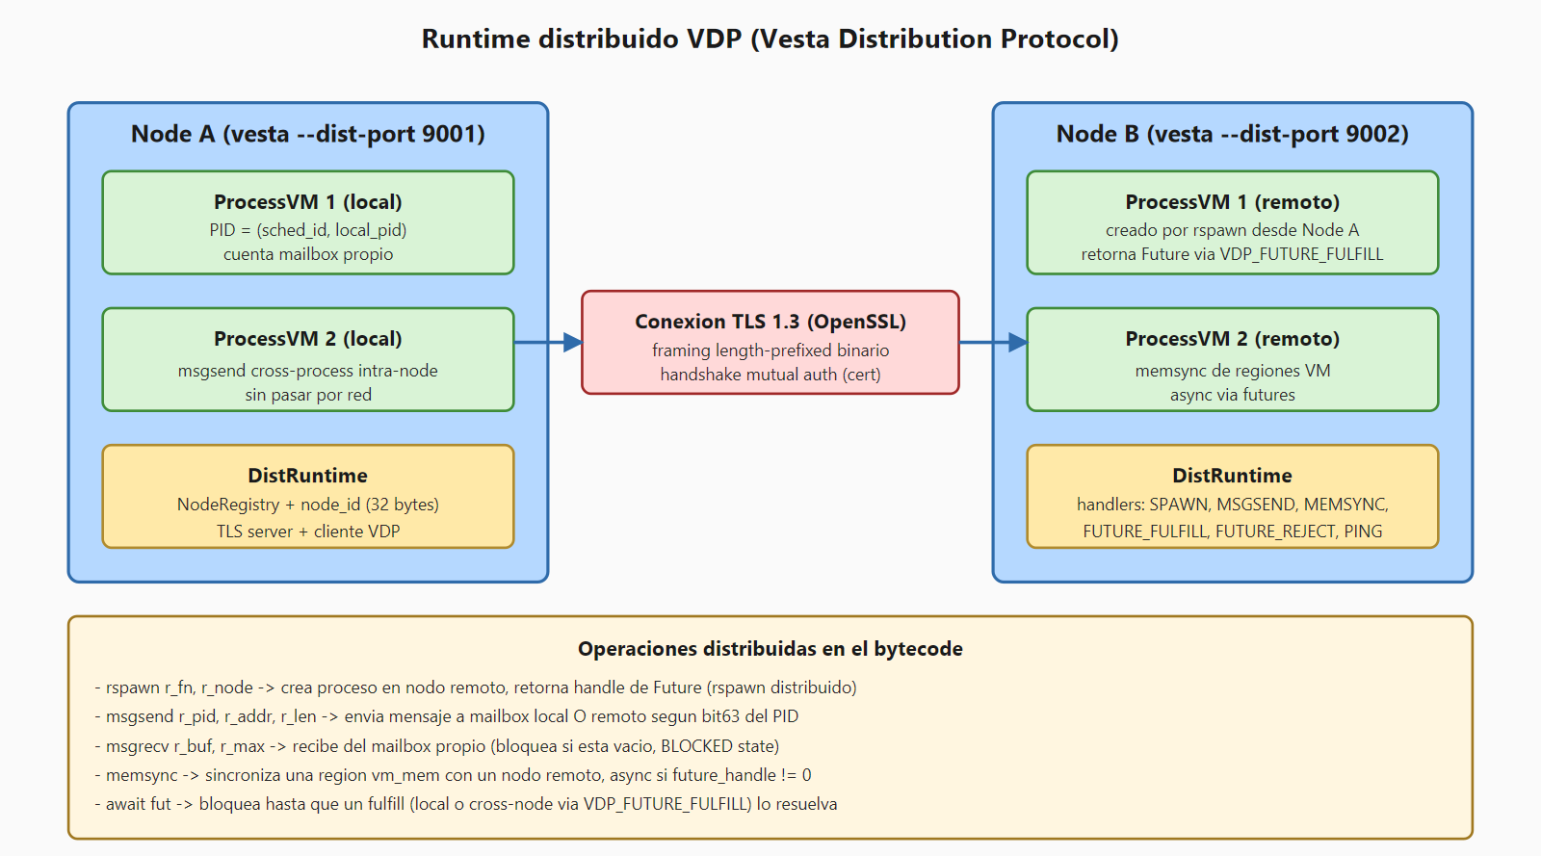
Figura 8. Nodos VestaVM conectados vía TLS 1.3 con el protocolo VDP. Cada nodo mantiene un DistRuntime con NodeRegistry, handlers de mensajes asincronos y un identificador node_id de 32 bytes generado al inicio.
La distribución se basa en mensajes asincronos por TCP cifrados con TLS 1.3. El protocolo (VDP) define un puñado de tipos de mensaje: PING, SPAWN, MSGSEND, MEMSYNC, FUTURE_FULFILL, FUTURE_REJECT. Cada uno lleva un header binario con id, length y payload.
Desde el codigo Vex, los builtins rspawn, msgsend, msgrecv, memsync, await exponen estas operaciones de forma transparente: el programador no necesita saber si un mensaje va a un proceso local o remoto -- la VM lo discierne por el bit alto del PID encoded.

Formato binario .velb
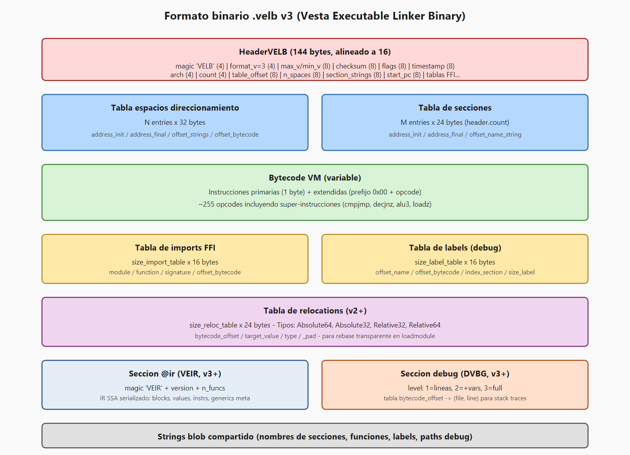
Figura 9. Layout del formato binario .velb v3: header de 144 bytes, tabla de espacios y secciones, bytecode, tablas de imports/labels, tabla de relocations, seccion IR (VEIR) y seccion debug (DVBG).
El bytecode generado por el compilador se persiste en un formato binario propio, .velb (Vesta Executable Linker Binary), actualmente en su versión 3. Decisiones de diseño:
• Header fijo de 144 bytes alineado a 16 bytes para que el parser pueda mapear directamente la estructura sin parser ad-hoc.
• Magic + versión + checksum para validación temprana del fichero.
• Tabla de espacios de direcciones y de secciones: permite que el loader mapee bytecode + datos en direcciones virtuales conocidas en compile-time.
• Tabla de relocations: añadida en v2 para soportar loadmodule() con rebase transparente. Cuando un módulo se carga en una VA distinta a la compilada, el loader patchea todas las referencias absolutas.
• Seccion IR (VEIR): añadida en v3 para que el JIT pueda re-compilar codigo sin necesidad de tener el .vex original. El IR optimizado se embebe en él .velb.
• Seccion debug (DVBG): opcional, contiene una tabla pc_offset -> file:line para que los stack traces y el debugger TCP pueden mapear direcciones de bytecode a posiciones en el codigo fuente Vex.

Despliegue de la aplicación indicando plataforma tecnológica, instalación de la aplicación y puesta en marcha
El despliegue de VestaVM es notablemente sencillo en comparación con otras VMs gestionadas: como el binario es estáticamente enlazado y los plugins nativos se cargan dinámicamente, basta con descargar el ejecutable y los .dll/.so de la stdlib para tener un entorno funcional.

Plataforma tecnológica
El producto se distribuye como un ejecutable nativo por plataforma:
Plataforma | Binario | Tamaño aproximado
Windows 10/11 x64 | vesta.exe (MinGW static) | ~12 MiB
Linux x64 (glibc 2.31+) | vesta (GCC static) | ~10 MiB
macOS x64 (>=10.15) | vesta (Clang) | ~10 MiB (sin pruebas exhaustivas)

En todos los casos el binario es autocontenido: no requiere instalar runtime de Java, .NET, Python ni ninguna otra plataforma. Las únicas dependencias son las librerías del sistema operativo (kernel32 + advapi32 en Windows; libc + libpthread + libdl en Linux).

Instalación de la aplicación
La instalación consiste en:
1. Descargar el binario vesta.exe (o vesta en Linux) desde la página de releases del repositorio GitHub.
2. Descargar los plugins nativos de la stdlib (vesta_io.dll, vesta_math.dll, vesta_collections.dll en Windows; equivalentes .so en Linux).
3. Colocar todos los ficheros en la misma carpeta (e.g. C:\Program Files\VestaVM\ en Windows o ~/.local/bin/vesta/ en Linux).
4. Añadir esa carpeta al PATH del sistema para invocar vesta desde cualquier directorio.
El proyecto incluye un instalador Windows experimental (src/install/platform_win.cpp) que automatiza estos pasos via WinAPI y registra una entrada en el menú Inicio. Para Linux se provee un script shell install.sh que copia los ficheros al ~/.local/.

Puesta en marcha (smoke test)
Para verificar que la instalación funciona, ejecutar:

$ vesta --versión
VestaVM 1.0.0 (built 2026-05-17 with TDM-GCC 10.3.0)

$ vesta --list-arch
Arquitecturas soportadas:
X86-32, X86-64, ARM, AArch64

$ echo 'i32 main() { return 42; }' > hola.vex
$ vesta --vex hola.vex -o hola
Generated: hola.velb (1024 bytes)

$ vesta --run hola.velb
Exit code: 42

Si el ultimo comando devuelve Exit code: 42, el entorno está operativo. En caso de fallo (e.g. plugins no encontrados), vesta imprime un mensaje claro indicando la causa.

Configuración adicional
VestaVM responde a varias variables de entorno y flags que pueden modificar su comportamiento sin recompilar:
Variable / Flag | Efecto
VESTA_PKG_PATH | Lista de carpetas donde buscar módulos Vex importables. Default: directorio del binario + ./stdlib/vex/.
VESTA_JIT_THRESHOLD | Numero de invocaciones a partir del cual un método se JIT-compila. Default: UINT32_MAX (JIT desactivado).
VESTA_JIT_WARN_UNSUPPORTED | Si 1, imprime warnings cuando el selector encuentra una operación IR no soportada.
VESTA_JIT_DISASM | Si 1, dumpea el codigo nativo generado tras cada compilación JIT (hex + disasm Capstone).
VESTA_IO_DEBUG | Si 1, logging interno del plugin vesta_io (writes a stderr).
--schedulers N | Numero de hilos OS para el scheduler. Default: 1.
--debug-port N | Puerto TCP del depurador. Default: desactivado.
--dist-port N | Puerto VDP para el runtime distribuido. Default: desactivado.

Desinstalación
La desinstalación es trivial: borrar la carpeta donde se copiaron los ficheros, eliminar la entrada del PATH y, si se usó el instalador Windows, ejecutar vesta --uninstall o usar Panel de Control / Aplicaciones. VestaVM no escribe en el registro fuera de la entrada del menú Inicio ni crea ficheros de configuración fuera de su propia carpeta, por lo que no deja residuos.

Planificación y presupuesto
El proyecto VestaVM se ha desarrollado durante aproximadamente diez meses (julio 2024 a mayo 2026), repartidos en 36 sprints iterativos. Esta seccion documenta la distribución temporal por fases, el esfuerzo aproximado en horas y una estimación económica si el proyecto se hubiera realizado como contrato comercial.

Fases del proyecto
El trabajo se ha organizado en siete fases principales que se solapan parcialmente en el tiempo (no son estrictamente secuenciales; muchas optimizaciones del optimizador, por ejemplo, surgieron tras añadir características nuevas al lenguaje):
Fase | Hitos cubiertos | Duración aprox.
F1 - Bootstrap | diseño inicial del set de instrucciones, esqueleto del runtime, lexer/parser del ensamblador .vel, primer interprete simple. | 6 semanas
F2 - Lenguaje Vex base | Tipos primitivos, control de flujo, funciones, structs, OOP básica (clases + herencia), generics monomorfizados. | 12 semanas
F3 - Concurrencia y distribución | Scheduler multi-thread, monitores, mailboxes, futures, async/await, runtime distribuido VDP, rspawn. | 6 semanas
F4 - Sistema de tipos avanzado | Optional/Result builtins SRET, smart pointers RAII, borrow checker estático (4 fases F1-F4). | 8 semanas
F5 - GC + optimizaciones runtime | GC generacional, stack scanning, threaded dispatch, super-instrucciones (alu3, loadz, cmpjmp), regalloc lineal. | 8 semanas
F6 - Optimizador SSA IR | construcción SSA, ~15 pases (DCE, CSE, LICM, inline, devirt, schedule, load_narrow, etc.), iteración a punto fijo. | 6 semanas
F7 - JIT + debugger + memoria | JIT C1 baseline, MachineIR, encoder x86-64 hand-rolled, stackmaps, depurador TCP, escritura de la memoria. | 8 semanas

Las fases F5 y F6 son las que han recibido más iteraciones tardías del proyecto, ya que cada nueva característica del lenguaje suele exponer oportunidades de optimización en el IR y el intérprete.

Esfuerzo y dedicación
La dedicación ha sido a tiempo parcial durante el curso académico (compaginando con las clases del ciclo) y más intensiva durante los periodos de vacaciones. Estimación conservadora:
Concepto | Horas estimadas
diseño y reflexión arquitectónica (papel + diagramas) | ~80 h
Implementación del codigo (incluyendo refactorizaciones) | ~600 h
Escritura y mantenimiento de tests (e2e + unitarios) | ~120 h
Depuración de bugs criticos (regalloc, GC, JIT) | ~150 h
Documentación (Doxygen, doc/VMdoc/, memoria final) | ~100 h
Lectura de bibliografía (libros, papers, codigo de HotSpot/V8/Cranelift) | ~50 h
Total, estimado | ~1100 horas

Esta cifra es consistente con la magnitud del codigo (130 000 LOC) y la complejidad de los subsistemas: una ratio de ~120 LOC/hora es razonable para codigo de sistemas con tests, documentación y revisión incluidos.

Presupuesto económico orientativo
Si el proyecto se realizara como contrato comercial por un desarrollador senior de sistemas, el presupuesto orientativo seria:
Concepto | Detalle | Coste (EUR)
Mano de obra desarrollador | 1100 h x 40 EUR/h (tarifa media junior+ en España) | 44 000 EUR
Licencias software | Todo open source / freeware en este proyecto | 0 EUR
Hardware | Workstation desarrollador (amortizada 3 años) | ~600 EUR
Servidor de pruebas distribuido (VPS por 6 meses) | 6 x 15 EUR/mes | 90 EUR
Bibliografía tecnica + cursos | Libros consultados + acceso a IEEE/ACM | 200 EUR
Servicios accesorios (dominio, certificados TLS, hosting) | Año 1 | 120 EUR
Total, estimado |  | ~45 000 EUR

Si el proyecto se ejecutara con un equipo (2 desarrolladores + 1 PM media jornada durante 6 meses), el coste subiría a aproximadamente 90 000-110 000 EUR. La realidad académica del proyecto -- un solo estudiante sin coste de mano de obra -- es por tanto una contribución in-kind que se valora aquí solo a efectos contables.

Hitos y entregables
Cada sprint cierra con tres entregables: codigo compilando en verde, tests al 100 %, y documentación actualizada. Los hitos macro (releases etiquetados con tag git) han sido:
Tag | Fecha | Contenido principal
v0.1 | 2024-10 | Primer ejecutable interpretado con ensamblador .vel.
v0.3 | 2025-01 | Lenguaje Vex con tipos primitivos, funciones, structs.
v0.5 | 2025-04 | OOP completa: clases, herencia, interfaces, generics.
v0.7 | 2025-08 | Concurrencia: scheduler multi-thread, monitores, async.
v0.9 | 2025-12 | GC generacional + optimizaciones del interprete (4.8x).
v1.0 | 2026-05 | JIT C1 baseline + debugger TCP + documentación completa.

Documentación Técnica: análisis, diseño, implementación y pruebas.
Este capítulo es la columna vertebral técnica de la memoria. Cubre los cuatro pilares clásicos de un proyecto software de sistemas:
• Especificación de requisitos (6.1): que debe hacer el sistema y bajo que restricciones. Requisitos funcionales (RF) y no funcionales (RNF) numerados y trazables.
• Análisis del sistema (6.2): actores, casos de uso, modelado de las interacciones entre el usuario y los subsistemas.
• diseño (6.3): tres vistas complementarias del producto -- datos (formatos binarios y memoria), interfaz de usuario (CLI + REPL + debugger), y aplicación (subsistemas internos).
• Implementación (6.4): entorno de desarrollo concreto, estructura del codigo en disco, y un compendio de las decisiones de diseño más relevantes.
• Pruebas (6.5): estrategia de testing, suite extremo-a-extremo, benchmarks de rendimiento, casos negativos.
El lector interesado solo en una parte concreta puede saltar directamente a la seccion correspondiente; cada una es razonablemente autocontenida.

Especificación de requisitos
Esta seccion enumera los requisitos del sistema en dos categorías: funcionales (RF, lo que el sistema debe hacer) y no funcionales (RNF, restricciones de calidad). Cada requisito tiene un identificador único y una prioridad (Alta / Media / Baja).

Requisitos funcionales

Bloque RF-LANG: lenguaje Vex
ID | descripción | Prioridad
RF-LANG-01 | El compilador acepta ficheros .vex con codificación UTF-8 sin BOM. | Alta
RF-LANG-02 | Soporta tipos primitivos: i8..i64, u8..u64, f32, f64, bool, char. | Alta
RF-LANG-03 | Soporta tipo string como referencia a StringObject GC-managed. | Alta
RF-LANG-04 | Soporta punteros raw (T*) y arrays nativos (T[N], T[]). | Alta
RF-LANG-05 | Soporta structs value-type y bitfields. | Alta
RF-LANG-06 | Soporta clases con herencia simple e interfaces múltiples. | Alta
RF-LANG-07 | Soporta properties (get/set) y modificadores public/private/protected/static/final. | Alta
RF-LANG-08 | Soporta generics con monomorphizacion compile-time. | Alta
RF-LANG-09 | Soporta closures con captura lexica (by value y by reference). | Alta
RF-LANG-10 | Soporta tipos algebraicos (enum con payload) y pattern matching exhaustivo. | Media
RF-LANG-11 | Soporta excepciones (try/catch/finally) y catch de access violations OS-level. | Alta
RF-LANG-12 | Soporta concurrencia: @Async, await, spawn (here/on(N)), rspawn. | Media
RF-LANG-13 | Soporta sincronización: synchronized, wait/notify/notifyAll, monitor. | Media
RF-LANG-14 | Soporta IPC: msgsend, msgrecv, futures, mailbox por proceso. | Media
RF-LANG-15 | Soporta string interpolation (${expr}) con format specifiers (:hex, :>N, etc.). | Media
RF-LANG-16 | Soporta Optional<T>, Result<V,E>, smart pointers unique/shared. | Alta
RF-LANG-17 | Soporta borrow checker estilo Rust (4 fases: NLL, reborrow, owner kind, lifetime elision). | Media
RF-LANG-18 | Soporta FFI estática (extern "lib.dll" { fn ... }) y dinámica (ffi_open/sym/call). | Alta
RF-LANG-19 | Soporta inline assembly (@Asm whole-function). | Baja
RF-LANG-20 | Soporta preprocesador VPP con macros, conditional compilation y meta-programación textual. | Media

Bloque RF-VM: máquina virtual
ID | descripción | Prioridad
RF-VM-01 | Ejecuta bytecode .velb portable entre Windows y Linux. | Alta
RF-VM-02 | Soporta multi-procesos cooperativos sobre 1+ schedulers OS-thread. | Alta
RF-VM-03 | Provee 16 registros de propósito general (R0..R15) por ProcessVM. | Alta
RF-VM-04 | Soporta excepciones via tryenter/tryleave + throw_fatal. | Alta
RF-VM-05 | Captura access violations OS-level (segfault) via signal handler. | Media
RF-VM-06 | Recolector de basura generacional automático (Nursery + OldGen). | Alta
RF-VM-07 | Stack scanning conservativo + stackmaps precisos para JIT frames. | Alta
RF-VM-08 | JIT bajo demanda con umbral configurable (default deshabilitado). | Media
RF-VM-09 | Carga dinámica de módulos .velb adicionales en runtime (loadmodule). | Media
RF-VM-10 | Comunicación distribuida via TLS 1.3 entre nodos. | Media

Bloque RF-CLI: herramientas y CLI
ID | descripción | Prioridad
RF-CLI-01 | Compila un fichero Vex con --worker o --build. | Alta
RF-CLI-02 | Compila múltiples ficheros Vex en paralelo con --driver -j N. | Media
RF-CLI-03 | Ejecuta un .velb con --run. | Alta
RF-CLI-04 | Muestra estadísticas con --stats (instrucciones, GC, JIT). | Media
RF-CLI-05 | Desensambla un .velb con --disasm-file --arch X. | Media
RF-CLI-06 | Provee REPL interactiva al invocar sin argumentos. | Baja
RF-CLI-07 | Activa el debugger TCP con --debug-port N. | Media
RF-CLI-08 | Activa el JIT con -m jit o --jit-threshold N. | Media
RF-CLI-09 | Genera diagramas Mermaid del AST/IR/MachineIR con --diagram-all. | Baja
RF-CLI-10 | Provee mensajes de error claros con línea + columna para errores de compilación. | Alta

Requisitos no funcionales
ID | descripción | Indicador / objetivo
RNF-PERF-01 | Throughput del interprete | >=200 MIPS en benchmarks tight_loop.
RNF-PERF-02 | Speedup del JIT C1 sobre interprete | >=5x en bench_callvirt.
RNF-PERF-03 | Latencia de arranque del binario | <100 ms hasta la ejecución del primer opcode (programa hello-world).
RNF-PERF-04 | Latencia de compilación JIT | <1 ms para métodos pequeños (<50 IR instrs).
RNF-PERF-05 | Pausa máxima del GC | <10 ms para heaps de hasta 100 MiB.
RNF-MEM-01 | Footprint base del runtime (programa vacío) | <5 MiB RSS.
RNF-MEM-02 | Footprint del code cache JIT | Configurable, default 64 MiB max.
RNF-PORT-01 | Portabilidad | Compila en Windows MinGW y Linux GCC/Clang con cero modificaciones.
RNF-PORT-02 | Ausencia de dependencias DLL externas | El binario es estático-link, no requiere DLLs ajenas al SO.
RNF-REL-01 | Estabilidad de la suite de pruebas | 200/200 tests pasando en cada commit a develop.
RNF-REL-02 | Cobertura de tests del JIT | >=200 tests unitarios JIT.
RNF-REL-03 | Cobertura de tests del runtime | >=150 tests unitarios.
RNF-DOC-01 | Cobertura Doxygen | >=90 % de funciones públicas con @brief.
RNF-DOC-02 | Ejemplos por característica del lenguaje | Al menos un .vex de ejemplo por feature documentada.
RNF-SEC-01 | Cifrado del transporte distribuido | TLS 1.3 obligatorio para todas las conexiones VDP.
RNF-SEC-02 | Validación de checksum en .velb | El loader rechaza ficheros con checksum invalido.

Restricciones de diseño
• El proyecto debe escribirse en C++17 sin extensiones propietarias (no MSVC-specific).
• No se permiten dependencias externas que requieran gestores de paquetes (Conan, vcpkg). Todo debe vendorizarse o ser parte de la stdlib.
• El formato .velb debe ser compatible hacia atrás: v3 lee v2 y v1; cambios futuros deben mantener esta propiedad.
• Las APIs públicas (vesta_rt/public.h, vesta_rt/abi.h) son contratos estables: cualquier cambio requiere bump de versión mayor.
• El codigo debe ser legible para un ingeniero junior: comentarios inline en castellano explicando decisiones no obvias.

Análisis del sistema
En esta seccion modelamos las interacciones entre los actores externos y el sistema VestaVM mediante casos de uso, complementados con escenarios de uso y un análisis de las dependencias entre subsistemas.

Actores del sistema
Se identifican cinco actores principales que pueden interactuar con VestaVM directamente o a través de algún componente:
Actor | Rol
Programador Vex | Persona que escribe y compila programas en lenguaje Vex usando el compilador integrado.
Usuario final | Persona que ejecuta programas .velb ya compilados (no necesariamente conoce Vex).
Desarrollador de plugins | Persona que escribe librarías nativas en C invocables desde Vex via FFI.
Administrador de red | Persona que configura nodos VestaVM distribuidos y gestiona certificados TLS.
Cliente de depuración | Cliente TCP/JSON externo que se conecta al debugger embebido para inspección remota.

Casos de uso principales
Los casos de uso se agrupan por actor. Para cada uno se da: identificador (CU-XX), titulo, actor primario, precondiciones, flujo básico y postcondiciones.

CU-01: Compilar un programa Vex a bytecode
• Actor: Programador Vex.
• Precondición: VestaVM instalado, fichero .vex valido.
• Flujo básico: 1) El programador invoca vesta --worker programa.vex -o programa. 2) VestaVM lee el fichero, pasa por el preprocesador VPP, lexer, parser, type checker, lowering a SSA IR, optimizador, emisor IR -> .vel, ensamblador, linker. 3) Genera programa.velb en el directorio actual.
• Postcondición: existe el fichero programa.velb listo para ejecutar.
• Excepciones: si hay error de compilación, se imprime mensaje con línea/columna y se sale con codigo distinto de cero.

CU-02: Ejecutar un programa .velb
• Actor: Usuario final.
• Precondición: existe un fichero .velb compatible con la versión del binario.
• Flujo básico: 1) Usuario invoca vesta --run programa.velb. 2) El loader valida magic, versión y checksum. 3) Mapea el bytecode en memoria virtual VM y crea el ProcessVM main. 4) El scheduler ejecuta hasta que main retorna. 5) VestaVM imprime el codigo de salida.
• Postcondición: el programa ha ejecutado su lógica. stdout/stderr reflejan la salida del programa.
• Excepciones: .velb invalido, falta de plugins nativos referenciados, errores fatales no capturados (panic, NPE).

CU-03: Depurar un programa con breakpoints
• Actor: Programador Vex + Cliente de depuración.
• Precondición: programa compilado con --vex-debug (incluye seccion DVBG con tabla pc->line).
• Flujo básico: 1) Programador inicia: vesta --run programa.velb --debug-port 9229 (proceso main queda pausado). 2) Cliente debugger se conecta al puerto via TCP. 3) Cliente envía comando attach 0 para vincularse al proceso 0. 4) Cliente envía b programa.vex:42 para colocar breakpoint. 5) Cliente envía c 0 para continuar la ejecución. 6) Cuando el proceso alcanza el breakpoint, debugger envía evento break con pid + pc + bp_id. 7) Cliente inspecciona registros (regs 0), memoria (mem), stack (bt 0). 8) Cliente envía c 0 o s 0 (step) para avanzar.
• Postcondición: el cliente ha podido inspeccionar el estado completo del proceso paso a paso.

CU-04: Habilitar JIT para acelerar codigo caliente
• Actor: Usuario final / Programador Vex.
• Precondición: programa .velb con seccion IR embebida (compilado con la versión actual del frontend).
• Flujo básico: 1) Invocar vesta --run programa.velb -m jit (umbral=1) o --jit-threshold 1000. 2) El intérprete cuenta invocaciones por MethodInfo. 3) Cuando supera el umbral, dispara maybe_compile_method. 4) JitCompiler invoca Selector + Encoder + CodeCache + JitRegistry. 5) Tras compile exitoso, MethodInfo.jit_code apunta al codigo nativo. 6) Siguientes invocaciones del método van al nativo en lugar del interprete.
• Postcondicion: speedup medible en métodos calientes. Si --jit-stats activo, se imprime resumen al final.

CU-05: Comunicar procesos cross-nodo
• Actor: Administrador de red + Programador Vex.
• Precondición: dos instancias VestaVM con --dist-port y certificados TLS compatibles.
• Flujo básico: 1) Nodo A: vesta --run prog.velb --dist-port 9001. 2) Nodo B: vesta --run prog.velb --dist-port 9002 --dist-add-node A:9001. 3) El programa en B llama a rspawn(node_A) { return 42; }. 4) DistRuntime en B envía VDP_SPAWN a A. 5) A crea ProcessVM nuevo, lo ejecuta, captura R0 al hlt. 6) A envía VDP_FUTURE_FULFILL con value=42 a B. 7) await fut en B desbloquea y obtiene 42.
• Postcondicion: comunicacion bidireccional funcional, futures cross-nodo resueltos.

CU-06: Añadir una funcion nativa via plugin
• Actor: Desarrollador de plugins.
• Precondición: codigo C con la API publica de plugin (VESTA_PLUGIN_EXPORT).
• Flujo básico: 1) Desarrollador escribe mi_plugin.c con funciones exportadas. 2) Compila con gcc -shared mi_plugin.c -o mi_plugin.dll (Windows) o .so (Linux). 3) Programa Vex declara extern "ruta/a/mi_plugin" { fn mi_funcion(i32 x) -> i32; }. 4) Al compilar él .vex, el linker registra la importación FFI. 5) Al ejecutar, el loader carga él .dll/.so y resuelve mi_funcion via dlsym. 6) Las llamadas desde Vex pasan args en R1..R12 (calling convention compartida con CALLN).
• Postcondicion: la funcion nativa está disponible desde Vex como cualquier otra.

Dependencias entre subsistemas
Los subsistemas internos de VestaVM no son completamente independientes; hay un grafo de dependencias que determina el orden en que pueden inicializarse y testearse. Resumen:
Subsistema | Depende de | Es dependido por
Arena / VirtualMemory | (nada salvo SO) | GcHeap, RawAllocator, Loader
GcHeap | Arena, VirtualMemory | Runtime, Loader (clase StringObject)
Linker / Loader | Arena, GcHeap | Runtime
Runtime / Scheduler | Linker, GcHeap, Arena | CLI
SSA IR / Optimizer | (nada externo, solo std) | Vex frontend, JIT
Vex frontend | SSA IR, Linker (Module) | CLI
JIT | SSA IR, GcHeap (para stackmaps), Runtime | Runtime (en --jit mode)
DistRuntime | OpenSSL, Runtime (mailbox), Loader | Runtime
Debugger | Runtime, Loader (debug section) | CLI
CLI | Todo lo anterior + cxxopts | (actor externo)

Esta dependencia jerárquica explica por qué las primeras fases del proyecto se centraron en Arena + GcHeap + Loader: son la base que cualquier otra capa necesita.

Escenarios de uso detallados
En esta seccion ampliamos los casos de uso del 6.2.2 con escenarios concretos paso a paso, simulando una sesión real del programador. Cada escenario incluye los comandos exactos, la salida esperada y los puntos de decisión del usuario.

Escenario E-01: primer programa Vex
Actor: Programador novato. Objetivo: escribir "hola mundo" y ejecutarlo.
Pasos:
1. El usuario crea un fichero llamado hola.vex con su editor preferido (VS Code en este escenario).
2. Escribe el siguiente contenido y guarda:

// hola.vex
i32 main() {
println("Hola mundo!");
return 0;
}

1. Abre una terminal (PowerShell en Windows, bash en Linux).
2. Navega al directorio donde guardo el fichero.
3. Compila con vesta --vex hola.vex -o hola. Si todo va bien, ve la salida:

Generated: hola.velb (1280 bytes)

1. Ejecuta con vesta --run hola.velb. La salida esperada:

Hola mundo!
Exit code: 0

1. Si el codigo de salida es 0, el programa se ejecutó correctamente. El usuario puede modificar el .vex y repetir los pasos 3-5 para iterar rápido.

Escenario E-02: debugging de un programa con NullPointerException
Actor: Programador intermedio. Objetivo: encontrar la fuente de un NPE en un programa OOP.
Codigo problema:

// debug_npe.vex
class Node {
public i32 value;
public Node next;
public Node(i32 v) { this.value = v; this.next = null; }
}

i32 main() {
Node head = new Node(1);
// BUG: no se asigna head.next.next, queda null
i32 r = head.next.value; // <-- NPE aquí
return r;
}

Pasos para depurar:
1. vesta --vex debug_npe.vex -o debug_npe --vex-debug (compilar con info de debug).
2. vesta --run debug_npe.velb (ejecución normal). Aparece error:

FATAL_NULL_POINTER: deref de puntero null en CALLVIRT
Stack trace (Vesta):
at main (debug_npe.vex:10)
in process pid=0 sched=0
Process HALT with exit code 0xFFFFFFFF

1. El stack trace indica línea 10 -- exactamente dónde está el deref. El programador localiza el bug.
2. Para inspeccionar el estado completo en el momento del crash, ejecuta con debugger:

vesta --run debug_npe.velb --debug-port 9229

1. En otra terminal: vesta --script tools/dbg_client.vsh
2. Sesión del depurador:

(dbg) ps
pid=0 state=PAUSED pc=0x100

(dbg) attach 0
attached

(dbg) b debug_npe.vex:10
bp_id=1 addr=0x73 (file=debug_npe.vex line=10)

(dbg) c 0
[event] break pid=0 pc=0x73 bp_id=1

(dbg) regs 0
R00=0 R01=0x1F0C52B0000 R02=0 R03=0 ...

(dbg) where 0
file=debug_npe.vex line=10 pc=115

(dbg) bt 0
#0 at main (debug_npe.vex:10) (pc=0x73)

1. El programador ve que R01 (donde esta head.next) es 0 (null). Es el origen del NPE.
2. Corrige el codigo creando un segundo Node y asignándolo a head.next antes del acceso.

Escenario E-03: optimización con JIT
Actor: Programador midiendo rendimiento. Objetivo: comparar interprete vs JIT.

// bench_demo.vex
class Counter {
public i64 total = 0;
public void increment_by(i64 n) {
for (i64 i = 0; i < n; i++) {
this.total += i;
}
}
}

i32 main() {
Counter c = new Counter();
c.increment_by(50000000); // 50M iter
println("total: ${c.total}");
return 0;
}

Sesión:

$ vesta --vex bench_demo.vex -o bench_demo
$ time vesta --run bench_demo.velb
total: 1249999975000000
real 0m1.85s
user 0m1.83s
sys 0m0.01s

$ time vesta --run bench_demo.velb -m jit
total: 1249999975000000
real 0m0.21s
user 0m0.20s
sys 0m0.00s

El programador observa un speedup de ~9x activando JIT (1.85s -> 0.21s). Para entender que métodos se han compilado, añade --jit-stats:

$ vesta --run bench_demo.velb -m jit --jit-stats
total: 1249999975000000
[jit stats] threshold=1 compiled=4 unsupported=0 no_ir=0

Las 4 funciones compiladas son: el constructor de Counter, increment_by, el helper __new_Counter y __module_init.

Escenario E-04: spawn de procesos concurrentes
Actor: Programador explorando concurrencia. Objetivo: lanzar 4 trabajadores que sumen un fragmento de un array.

// concurrent_sum.vex
i64 sum_range(i64 from, i64 to) {
i64 acc = 0;
for (i64 i = from; i < to; i++) {
acc += i;
}
return acc;
}

i32 main() {
// 4 trabajadores en paralelo, cada uno suma 1/4 del rango
@Async i64 task1() { return sum_range(0, 25000000); }
@Async i64 task2() { return sum_range(25000000, 50000000); }
@Async i64 task3() { return sum_range(50000000, 75000000); }
@Async i64 task4() { return sum_range(75000000, 100000000); }

Future<i64> f1 = task1();
Future<i64> f2 = task2();
Future<i64> f3 = task3();
Future<i64> f4 = task4();

i64 total = await f1 + await f2 + await f3 + await f4;
println("total: ${total}"); // 4999999950000000
return 0;
}

Ejecutando con un solo hilo:

$ time vesta --run concurrent_sum.velb
total: 4999999950000000
real 0m4.20s

Con 4 hilos OS (paralelismo real):

$ time vesta --run concurrent_sum.velb --schedulers 4
total: 4999999950000000
real 0m1.15s

Speedup ~3.65x con 4 cores (la perdida respecto al 4x ideal es por overhead de sincronizacion entre schedulers y por el thread principal que coordina).

Escenario E-05: comunicacion entre dos nodos
Actor: Administrador probando el runtime distribuido. Objetivo: enviar un mensaje desde el nodo A al nodo B y recibir respuesta.
Programa en nodo B (servidor):

// server.vex
i32 main() {
println("Server arrancado, esperando mensajes...");
while (true) {
i64 msg = msgrecv();
i64 sender = msgrecv(); // PID del emisor (segundo mensaje)
println("Recibido mensaje: ${msg} de PID=${sender}");
msgsend(sender, msg * 2); // responde con el doble
}
return 0;
}

Programa en nodo A (cliente):

// client.vex
i32 main() {
// Asume que el nodo B está en el índice 0 del NodeRegistry
i64 server_pid = 0x8000000000000001; // bit63=1 (remoto), pid=1
i64 my_pid = pid();

msgsend(server_pid, 42);
msgsend(server_pid, my_pid); // para que el server sepa cómo responder

i64 reply = msgrecv();
println("Respuesta del server: ${reply}"); // 84
return 0;
}

Sesión:

# Terminal 1 (nodo B):
$ vesta --vex server.vex -o server
$ vesta --run server.velb --dist-port 9002
Server arrancado, esperando mensajes...

# Terminal 2 (nodo A):
$ vesta --vex client.vex -o client
$ vesta --run client.velb --dist-port 9001 --dist-add-node localhost:9002
Respuesta del server: 84

Bajo el capo: el msgsend(server_pid, 42) del cliente serializa el mensaje y lo envía via TLS al nodo B usando un mensaje VDP_MSGSEND. El server lo recibe, procesa y responde con otro VDP_MSGSEND inverso.

Diagramas de secuencia de los casos de uso principales
Para entender la dinámica de los casos de uso, las siguientes secuencias muestran las interacciones cronológicas entre los subsistemas:

CU-01: Compilación de un .vex (diagrama de secuencia textual)

Usuario -> CLI: vesta --vex programa.vex -o programa
CLI -> Compiler: compile_vex_source(path, opts)
Compiler -> VPP: preprocess(source)
VPP --> Compiler: source preprocesado
Compiler -> Lexer: tokenize(source)
Lexer --> Compiler: stream de tokens
Compiler -> Parser: parse(tokens)
Parser --> Compiler: AST module
Compiler -> TypeChecker: check(AST)
TypeChecker -> TypeChecker: resolve types + nullability
TypeChecker -> TypeChecker: monomorphize generics
TypeChecker -> TypeChecker: borrow check
TypeChecker --> Compiler: AST typed + diagnostics
Compiler -> Lowering: lower(AST)
Lowering -> Lowering: AST -> SSA IR (Braun on-the-fly)
Lowering --> Compiler: IrModule
Compiler -> Optimizer: optimize(IrModule, O2)
Optimizer -> Optimizer: ~15 passes iterados
Optimizer --> Compiler: IrModule optimizado
Compiler -> IrEmitter: emit(fn) for each
IrEmitter -> Liveness: compute_liveness(fn)
IrEmitter -> Regalloc: assign_registers(intervals)
IrEmitter -> Emitter: emit .vel asm
Emitter --> Compiler: .vel text
Compiler -> Assembler: assemble(.vel)
Assembler --> Compiler: bytecode
Compiler -> Linker: link(bytecode + imports + relocs)
Linker --> Compiler: .velb bytes
Compiler -> File: write programa.velb
CLI -> Usuario: "Generated: programa.velb (XXX bytes)"

CU-02: Ejecucion de un .velb (diagrama de secuencia)

Usuario -> CLI: vesta --run programa.velb
CLI -> Loader: load_executable(path)
Loader -> File: read programa.velb
File --> Loader: bytes
Loader -> Loader: parse_velb(bytes)
Loader -> Loader: validate magic + version + checksum
Loader -> ProcessVM: create main process
Loader -> Loader: mapear bytecode en vm_mem
Loader -> ClassRegistry: ejecutar __module_init
ClassRegistry -> ClassRegistry: defclass + deffield + defmethod
Loader --> CLI: ProcessVM ready
CLI -> Scheduler: start
Scheduler -> Scheduler: run_loop
loop dispatch: decode + execute
Scheduler -> ProcessVM: ejecutar instrs
ProcessVM --> Scheduler: hlt cuando termina
Scheduler --> CLI: process HALT, exit code
CLI -> Usuario: "Exit code: N"

Reglas de negocio
Resumen de las reglas de negocio del sistema que cruzan múltiples casos de uso:
• RN-01: Todo proceso debe tener un PID encoded valido. Bit 63=0 indica local, bit 63=1 indica remoto. Bits 62-32 son node_idx para remotos, 0 para locales. Bits 31-0 son local_pid.
• RN-02: Cada VM tiene como mínimo un scheduler. Si el usuario pasa --schedulers 0 se asume 1.
• RN-03: El binario .velb debe pasar validación de checksum. El loader rechaza ficheros corruptos antes de mapearlos.
• RN-04: Los procesos del runtime distribuido se identifican por (node_id, local_pid). El node_id es un identificador opaco de 32 bytes generado al arrancar el DistRuntime.
• RN-05: El JIT no toca métodos cuya bytecode contenga raw_asm complejo (synchronized, findclass, etc.). Esos métodos caen al interprete.
• RN-06: El GC no recolecta strings pinneados con alloc_pinned. Están en OldGen non-moving para mantener host_ptr estable durante FFI.
• RN-07: Las excepciones FatalError pueden capturarse incluso si vienen de access violations OS-level. El programador puede manejar segfaults defensivamente.
• RN-08: El borrow checker se ejecuta SIEMPRE durante la compilación. No hay forma de desactivarlo (incluso con O0).
• RN-09: Los plugins nativos NO pueden modificar el heap GC directamente. Deben usar las APIs públicas (gc_addref, gc_release, gc_write_barrier).
• RN-10: El protocolo VDP requiere TLS 1.3. Conexiones sin cifrar son rechazadas por defecto.

Diseño del sistema:
El diseño de VestaVM se documenta en tres vistas complementarias inspiradas en la metodología de diseño de sistemas (Booch, Rumbaugh):
• 6.3.1 diseño de la Base de Datos. Aunque VestaVM no usa una base de datos relacional, esta seccion equivale al modelo de datos persistente: el formato binario .velb (estructura del header, tablas, secciones).
• 6.3.2 diseño de la Interfaz de Usuario. La CLI con sus modos, la REPL interactiva y el protocolo del depurador TCP.
• 6.3.3 diseño de la Aplicación. La arquitectura lógica de los subsistemas internos: pipeline de compilación, runtime, optimizador, JIT, GC y distribuido.

Diseño de la Base de Datos
VestaVM no utiliza una base de datos relacional ni documental clásica. Su "modelo de datos persistente" es el formato binario .velb (Vesta Executable Linker Binary), un fichero que serializa todo lo que el loader necesita para reconstruir un programa en memoria y ejecutarlo: bytecode, tablas de símbolos, relocations, IR para el JIT y opcionalmente debug info.
Esta seccion documenta el formato a nivel de bytes. Es el equivalente, dentro del proyecto, al esquema de una base de datos: si el formato cambia, los .velb existentes dejan de ser legibles (salvo que se mantenga backward compat).

Vision general del layout

Figura 10. Layout completo del formato .velb v3, mostrando la posición relativa de cada seccion y los rangos de bytes del header.
El fichero está organizado en bloques contiguos en este orden: header de 144 bytes con magic y offsets, tabla de espacios de direcciones, tabla de secciones, bytecode, tabla de imports FFI, tabla de labels, tabla de relocations (v2+), seccion @ir VEIR (v3+), seccion debug DVBG (v3+, opcional) y strings blob compartido.

Header (144 bytes)
El header tiene un layout fijo en bytes para que el parser sea trivial. Magic ASCII "VELB" en offset 0, version del formato (3 actualmente) en offset 4, checksum CRC32 de toda la imagen en offset 16, timestamp epoch en offset 32, arch en offset 40, tabla de secciones en offset 48, espacios de direcciones en offset 56, entry point start_pc en offset 72, imports/labels en offsets 80/88, debug section en offset 104, reloc table en offset 120, IR section en offset 132. Total 144 bytes alineados a 16.

Tabla de relocations (v2+)
Añadida en v2 para soportar loadmodule(): si un módulo se carga en runtime en una dirección virtual distinta a la asignada en compile-time, las referencias absolutas dentro del bytecode (e.g. mov r1, @Absolute("code.s_1")) quedarían apuntando a la VA antigua. La tabla lista todos esos sitios para que el loader los patchee. Cada entry: bytecode_offset (8) + target_value (8) + type (1) + pad (7) = 24 bytes. Tipos: ABSOLUTE64, ABSOLUTE32, RELATIVE32, RELATIVE64.

Seccion @ir (v3+)
La inclusión del IR SSA en el binario permite que el JIT compile a nativo sin necesitar el codigo .vex original. Magic VEIR (0x52494556 en LE) + version u16 + reserved u16 + function_count u32, seguido de function_count instancias de IrFunction serializadas con su nombre, tipo de retorno, parámetros, lista de SSA valúes con flags, basic blocks con instrucciones y metadata de generics. Round-trip lossless.

Seccion debug DVBG (v3+, opcional)
Cuando él .velb se compila con --vex-debug, el linker incluye una seccion con tabla pc_offset -> (file, line). El debugger TCP usa esta info para resolver breakpoints por file.vex:line; el sistema de excepciones la usa para construir stack traces con (file:line) en cada frame.

Compatibilidad entre versiones
Loader version | Lee v1 | Lee v2 | Lee v3
v1 | Si | No | No
v2 | Si | Si | No
v3 (actual) | Si | Si | Si

El loader v3 puede cargar binarios .velb antiguos porque las nuevas secciones (reloc, @ir, debug) tienen offset=0 y size=0 cuando no están presentes, y el loader las trata como ausentes.

Diseño de la Interfaz de usuario.
La interfaz de usuario de VestaVM está dividida en tres modos independientes pero coherentes: la CLI batch (compilar / ejecutar / desensamblar), la REPL interactiva (exploración línea a línea) y el protocolo del depurador TCP (inspección remota).

CLI batch
La CLI sigue convenciones POSIX: flags largos con --, flags cortos con -, valores tras = o como argumento siguiente. Modos principales:
Flag | Modo
--worker FILE -o OUT | Compila un fichero .vex a .velb. Sinónimo: --build.
--driver DIR -j N -o OUT | Compila múltiples .vex en paralelo con N hilos.
--run FILE | Ejecuta un .velb en la VM.
--asm-file FILE --arch X -o OUT | Ensambla codigo nativo con Keystone.
--disasm-file FILE --arch X | Desensambla un .velb con Capstone.
--list-arch | Lista las arquitecturas soportadas.
(sin flags) | Arranca la REPL interactiva.

Flags adicionales para --run: --stats, --schedulers N, -m vm | -m jit, --jit-threshold N, --jit-warn, --jit-stats, --debug-port N, --dist-port N, --dist-add-node HOST:PORT, --diagram-all OUT.

REPL interactiva
Cuando se invoca sin argumentos, VestaVM arranca un loop interactivo que acepta expresiones Vex línea a línea. Características: historial persistente en ~/.vesta_history, autocompletado de keywords y símbolos previos, modo multi-linea cuando faltan llaves o parens, comandos especiales con prefijo \ (\help, \reset, \load file.vex, \quit), resultados con tipo formateado. Implementado con FTXUI.

Protocolo del debugger TCP
El debugger embebido expone un servidor TCP en el puerto --debug-port. Múltiples clientes pueden conectarse simultáneamente; los eventos se broadcast a todos. Handshake: 4 bytes magic "VBDG" + 4 bytes version u32 LE. Tras handshake, framing: [u32 LE length][JSON UTF-8].
Comandos cliente -> servidor: attach <pid>, detach <pid>, continue <pid>, step <pid>, pause <pid>, set_break <addr>, set_break_src <file> <line>, del_break <id>, list_breaks, registers <pid>, memory <addr> <len>, stack <pid>, backtrace <pid>, gc_stats <pid>, gc_handles <pid>, gc_inspect <pid> <h>, info_source <pid>.
Eventos server -> cliente: break {pid, pc, bp_id}, stepped {pid, pc}, exit {pid, code}, exception {pid, kind, message}, spawned {parent_pid, child_pid}. Cliente de referencia: tools/dbg_client.vsh (script en VestaShellScript con experiencia tipo gdb).

Diseño de la Aplicación.
Arquitectura lógica del producto: como se organizan los subsistemas, como interactúan y cuáles son las decisiones de diseño reseñables.

Capas arquitectónicas
VestaVM se organiza en seis capas estratificadas, donde cada una depende solo de las inferiores:
1. Capa 6 (CLI/Driver): parsea argumentos con cxxopts y dispatcha al modo.
2. Capa 5 (Frontend Vex + Linker): pipeline de compilación completo.
3. Capa 4 (Runtime + JIT): VM interprete + JIT compilador.
4. Capa 3 (Loader + ClassRegistry): carga .velb, registra clases, resuelve relocations.
5. Capa 2 (Memoria + GC): Arena, VirtualMemory, GcHeap, RawAllocator.
6. Capa 1 (Plataforma): wrappers sobre APIs del SO.
Atravesando las capas: FFI, Distribuido y Debugger son ortogonales y dependen de las capas inferiores sin formar parte de la jerarquía principal.

Pipeline del frontend (lexer -> parser -> typecheck -> lowering -> optimizer -> emitter)

Figura 11. Pipeline completo del frontend Vex.
Cada fase transforma una representación en otra:
• Preprocesador VPP: macros textuales #define/#include/#if/#foreach/#repeat/#exec antes del lexer Vex.
• Lexer: tokens con interpolación ${expr} y triple-quoted """...""". Lookahead de 1 con buffer.
• Parser: recursive descent. Cada producción gramatical es un método del Parser. Lookahead 1 con desambiguación para cast vs parens y generics anidados.
• Type checker: inferencia local, validación de nullability, monomorphizacion de generics, borrow checker.
• Lowering: algoritmo de Braun (2013) on-the-fly que genera SSA IR + nodos PHI directamente sin dominator tree.
• Optimizer: ~15 pases iterados a punto fijo (DCE, copy_prop, simplify, const_fold, unreachable, strength_reduction, reassoc, tailcall, LICM, load_narrow, DSE, devirt_mono, CSE, const_cse_entry, inline, schedule).
• Emitter IR -> .vel: regalloc lineal con coalesce hint, save/restore alrededor de CALLs, parallel-move en PHI nodes.

SSA IR en profundidad: estructura, PHI nodes y semántica
Esta seccion explica con detalle el funcionamiento del SSA IR de VestaVM, el corazón del pipeline de compilación. Aunque conceptos como "SSA" o "PHI node" suelen presentarse en cursos de compiladores avanzados, son fundamentales para entender por qué las optimizaciones de VestaVM son sencillas de implementar y por qué el mismo IR sirve a cinco backends distintos (bytecode, JIT, AOT, port-C, AOT nativo futuro).

Que es SSA y por qué importa
SSA significa Static Single Assignment (asignación estática única). Es una propiedad de un IR donde cada variable solo se asigna una vez. En lugar de tener:

// codigo fuente normal
i32 x = 5;
x = x + 3;
x = x * 2;
return x;

donde la variable x se asigna tres veces, en SSA cada asignación produce una variable DIFERENTE:

// equivalente SSA
%x_1 = const.i32 5
%x_2 = add.i32 %x_1, 3
%x_3 = mul.i32 %x_2, 2
ret.i32 %x_3

Cada %x_N es un valor único (un IrValue) con un id propio. Ya no podemos preguntar "donde se asigna x"; tenemos que preguntar "donde se asigna %x_2" y la respuesta es siempre exactamente UNA instrucción.
Esta restricción simplifica enormemente el análisis del codigo. En la representación normal (non-SSA) si vemos x + 1, tenemos que averiguar cuál de las posibles asignaciones de x está vigente en ese punto -- análisis llamado reaching definitions (definiciones que alcanzan), uno de los análisis clásicos de compiladores y NO trivial de implementar. En SSA, la respuesta es directa: %x_2 + 1 solo puede referirse a UNA definición de %x_2.
En palabras de Cytron et al. (1991), los autores del paper fundacional de SSA: "Convirtiendo el programa a forma SSA, simplificamos los análisis use-def hasta el extremo de hacerlos triviales: un solo puntero por uso a su definición".

El problema del flujo de control: porque necesitamos PHI
La propiedad SSA es fácil de mantener mientras el codigo es lineal. Pero cuando hay branches (if/else, while, for), una variable puede recibir valores distintos según el camino tomado. Considera:

i32 r;
if (x > 0) {
r = 10;
} else {
r = 20;
}
return r; // <-- aqui que valor de r usamos?

En el punto de retorno, r puede ser 10 (si vino del branch then) o 20 (si vino del else). En SSA, cada asignacion debe ser única, asi que tenemos %r_1 = 10 en el branch then y %r_2 = 20 en el branch else. Pero la sentencia return r necesita UNA sola variable -- como expresamos "elige %r_1 o %r_2 según por donde viniste"?
La respuesta es el PHI node (la letra griega phi, escrita aquí simplemente como "phi" por restricción ASCII). Un PHI es una pseudo-instruccion especial que aparece al inicio de un bloque con múltiples predecesores y selecciona el valor adecuado según porque predecesor llegamos al bloque:
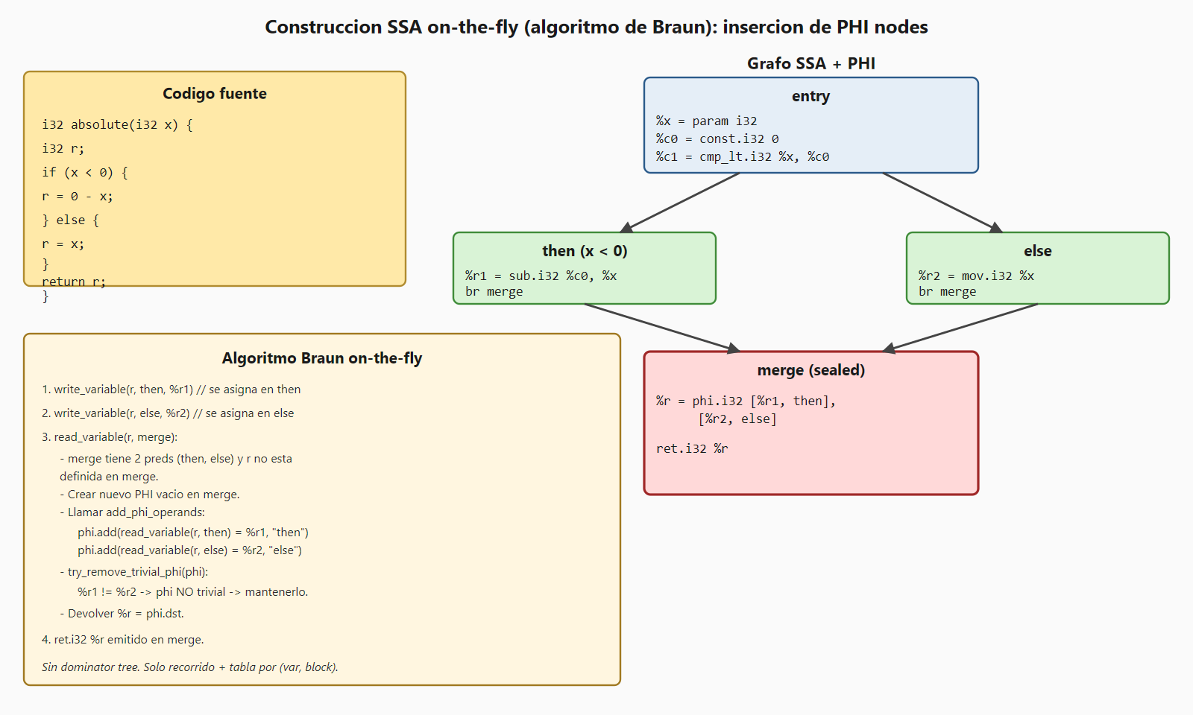
Figura 17. construcción SSA on-the-fly (algoritmo de Braun): el PHI node selecciona %r1 si llegamos desde "then" o %r2 si llegamos desde "else". No es una instrucción ejecutable real (el backend la elimina) sino una abstracción que captura la dependencia de datos cross-bloque.
La instrucción PHI tiene una lista de pares (valor, bloque_origen). La semántica es: "si el control llego a este bloque viniendo del bloque X, el resultado del PHI es el valor asociado a X". En el ejemplo del codigo de arriba, el SSA quedaría asi:

entry:
%x = param.i32
%c0 = const.i32 0
%c1 = cmp_gt.i32 %x, %c0
br_cond %c1 -> then, else

then:
%r_1 = const.i32 10
br merge

else:
%r_2 = const.i32 20
br merge

merge:
%r = phi.i32 [%r_1, then], [%r_2, else]
ret.i32 %r

El PHI tiene exactamente UNA definición (%r) y se asigna una sola vez -- la propiedad SSA se preserva. La "magia" es que su valor se determina dinámicamente, no estáticamente.

Estructura interna de un IrInstr de tipo PHI
En el codigo de VestaVM, la estructura es:

struct IrInstr {
IrOp op; // IrOp::PHI
IrType type; // tipo del valor seleccionado
IrValueId dst; // %r en el ejemplo
std::vector<IrPhiArg> phi_args; // lista de (valor, bloque)
// operands queda vacio para PHI
};

struct IrPhiArg {
IrValueId value; // %r_1 o %r_2
IrBlockId block; // then o else
};

Una funcion típica de Vex que use control de flujo tiene múltiples PHI nodes: uno por cada variable cuyo valor depende del camino. En un loop, las variables del contador y los acumuladores generan PHIs al inicio del header del loop.

construcción SSA on-the-fly: el algoritmo de Braun
La forma clásica de construir SSA, descrita por Cytron et al. en 1991, requiere computar primero el dominator tree del CFG, después sus dominance frontiers, y finalmente insertar PHI nodes en esas fronteras. Es un algoritmo elegante pero complejo de implementar correctamente.
En 2013, Braun, Buchwald, Hack, Leiba, Mallon y Zwinkau publicaron un algoritmo alternativo, on-the-fly (sobre la marcha), que produce SSA directamente durante el lowering del AST sin necesidad de calcular dominators. VestaVM usa este algoritmo, implementado en src/vex/lowering.cpp.
La idea central del algoritmo de Braun:
1. Para cada bloque, mantenemos una tabla current_def[var] que mapea nombre de variable -> SSA value actual.
2. Cuando una asignacion var = expr se lower-iza en el bloque B: emitimos la expresion, obteniendo %new, y registramos current_def[var] = %new en B.
3. Cuando un uso var aparece en B: si B ya tiene una asignacion vigente para var, usamos current_def[var]. Si no, llamamos read_variable(var, B) que busca recursivamente en los predecesores.
4. Si B tiene UN solo predecesor: heredamos el valor de su current_def[var].
5. Si B tiene MULTIPLES predecesores: creamos un PHI vacio en B, le añadimos un operando por cada predecesor (recursivamente buscando ese valor), y devolvemos el PHI.
6. Si todos los operandos del PHI son iguales: lo eliminamos (es trivial; sustituimos el PHI por ese valor único).
El truco clave para evitar bucles infinitos en loops: cuando creamos un PHI para satisfacer un uso, primero escribimos tentativamente ese PHI como current_def[var] en B antes de buscar sus operandos. Asi, si la búsqueda recursiva pasa por B otra vez (como ocurre en un back-edge), encuentra el PHI tentativo y no recursa infinitamente.

Pseudocodigo completo del algoritmo de Braun

function read_variable(var, block):
if (var, block) in current_def:
return current_def[(var, block)]
return read_variable_recursive(var, block)

function read_variable_recursive(var, block):
if not block.sealed:
# Bloque aun sin todos los predecesores conocidos:
# crear PHI vacio y postponer su completion
val = new_phi(block)
incomplete_phis[block][var] = val
elif len(block.preds) == 1:
# Un solo predecesor: heredar su valor
val = read_variable(var, block.preds[0])
else:
# Multiples predecesores: PHI con operando por cada uno
val = new_phi(block)
write_variable(var, block, val) # tentativo, romper ciclos
val = add_phi_operands(val, var, block)
write_variable(var, block, val)
return val

function add_phi_operands(phi, var, block):
for pred in block.preds:
phi.add_operand(read_variable(var, pred), pred)
return try_remove_trivial_phi(phi)

function try_remove_trivial_phi(phi):
same = None
for op in phi.operands:
if op is phi or op == same:
continue
if same is not None:
return phi # no trivial: tiene >=2 valores distintos
same = op
if same is None:
same = UNDEF
replace_all_uses(phi, same)
return same

function seal_block(block):
# Bloque sellado: ya conocemos todos sus predecesores
for var, phi in incomplete_phis[block]:
add_phi_operands(phi, var, block)
block.sealed = True

PHI nodes en loops: el caso interesante
Los loops son donde los PHI nodes son más instructivos. Considera un while que cuenta hasta N:

i32 i = 0;
while (i < n) {
i = i + 1;
}
return i;

El SSA generado por el lowering on-the-fly:

entry:
%n = param.i32
%c0 = const.i32 0
br header

header: // bloque con 2 preds: entry y body
%i = phi.i32 [%c0, entry], [%i_next, body]
%c1 = cmp_lt.i32 %i, %n
br_cond %c1 -> body, exit

body:
%one = const.i32 1
%i_next = add.i32 %i, %one
br header

exit:
ret.i32 %i

Observa el PHI en el header: tiene dos operandos. [%c0, entry] significa "si llegamos desde entry, usar 0". [%i_next, body] significa "si llegamos desde body (el back-edge del loop), usar el contador incrementado". De este modo, en la primera iteración %i = 0, en la segunda %i = 1, etc. La máquina virtual ejecuta el loop iterando hasta que i < n deja de cumplirse.
Sin PHI nodes habríamos tenido que mantener "una variable mutable" que se actualiza en cada iteración, rompiendo la propiedad SSA. Con PHI nodes, cada %i sigue siendo una constante (en SSA), pero su valor concreto depende del contexto dinámico.

Ciclo de vida del PHI a través del pipeline
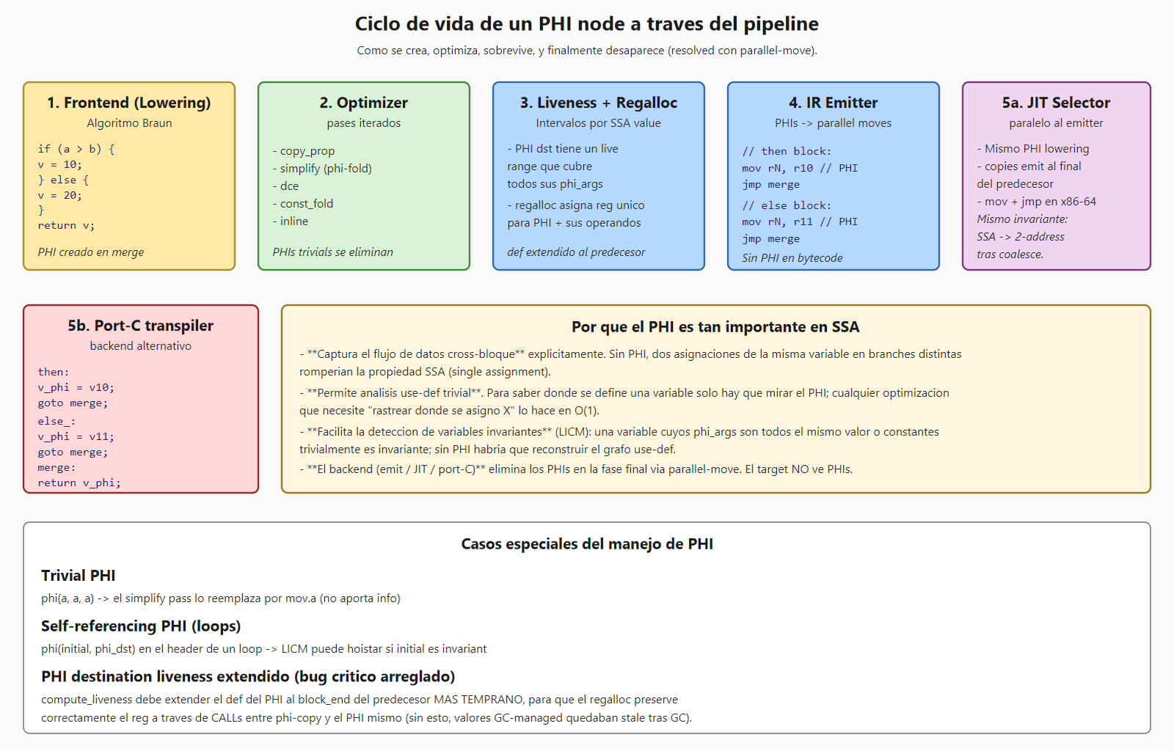
Figura 18. Ciclo de vida de un PHI node: el frontend lo crea durante el lowering, el optimizer lo procesa (eliminando trivials), el regalloc extiende su liveness hasta el predecesor más temprano, el emitter lo convierte en parallel-move (mov + jmp en el predecesor), y finalmente el bytecode/JIT/port-C NO contiene PHIs nunca.
El PHI es una abstracción del IR que nunca llega al codigo final. Las cinco fases por las que pasa:
1. Creación: el lowering Braun los inserta cuando un uso lee una variable que tiene múltiples definiciones según el camino.
2. Optimización: el simplify pass elimina los PHIs trivials (phi(a, a, a) -> a). El copy_prop puede colapsar cadenas de movs derivadas de PHIs simplificados. El dce elimina PHIs cuyo resultado no se usa.
3. Liveness analysis: la def del PHI se extiende AL BLOCK_END del predecesor más temprano (no a la posición del PHI), porque el reg destino del PHI ya contiene el valor copiado en cada predecesor antes de saltar.
4. Emit / regalloc: los PHIs se "resuelven" emitiendo parallel-moves al final de cada predecesor. Por ejemplo, phi.i32 [%a, then], [%b, else] se convierte en mov dst, a al final del bloque then y mov dst, b al final del bloque else.
5. Codigo final: ni el bytecode .velb ni el codigo nativo del JIT ni el C generado por el transpiler contienen PHIs. Son una abstracción del IR.

Conexión entre SSA y las optimizaciones
La propiedad SSA es lo que hace que las optimizaciones del IR sean simples de implementar correctamente. Veamos porque con tres ejemplos:

Ejemplo 1: Dead Code Elimination (DCE)
En SSA, una instrucción es "dead" (codigo muerto) si su dst SSA value no aparece como operando de ninguna otra instrucción. El algoritmo es trivial:

function ir_pass_dce(fn):
# Marcar todos los SSA values usados
used = set()
for instr in fn.instrs:
for operand in instr.operands:
used.add(operand)
for phi_arg in instr.phi_args:
used.add(phi_arg.value)

# Eliminar instrs cuyo dst no se usa Y no tienen side effects
new_instrs = []
for instr in fn.instrs:
if instr.dst not in used and not has_side_effects(instr):
continue # eliminada
new_instrs.append(instr)
fn.instrs = new_instrs
return len(fn.instrs) != len(original) # changed?

En IR non-SSA, este análisis sería más complejo: tendríamos que rastrear que asignaciones de cada variable son "alcanzadas" por usos posteriores, y para eso necesitaríamos reaching definitions + live variable analysis, ambos no triviales.

Ejemplo 2: Common Subexpression Elimination (CSE)
CSE elimina recomputaciones idénticas. En SSA, dos expresiones son la misma si tienen el mismo opcode, el mismo tipo y exactamente los mismos operandos (SSA values):

function ir_pass_cse(fn):
available = {} # (opcode, type, operands) -> dst

for instr in fn.instrs:
if has_side_effects(instr):
available.clear() # CALL invalida todo
continue
key = (instr.op, instr.type, tuple(instr.operands))
if key in available:
# Sustituir dst por la copia anterior
replace_all_uses(instr.dst, available[key])
instr.mark_for_removal()
else:
available[key] = instr.dst

fn.remove_marked()

Sin SSA, este algoritmo sería mucho más difícil: tendríamos que comparar no solo los operandos textuales (que pueden ser la misma variable con valor diferente) sino los valores que las variables tienen en cada punto del programa.

Ejemplo 3: Loop-Invariant Code Motion (LICM)
LICM mueve instrucciones invariantes fuera de loops. Una instrucción es "invariante en el loop" si todos sus operandos son: (a) constantes, o (b) definidos FUERA del loop, o (c) ellos mismos invariantes. En SSA esto se reduce a chequear el bloque de definición de cada operando:

function is_invariant(value_id, loop_blocks, invariant_set):
if value_id is constant or value_id is parameter:
return True
def_block = block_where_defined(value_id)
if def_block not in loop_blocks:
return True # definido fuera del loop
if value_id in invariant_set:
return True # ya marcado invariante antes en esta iteración
return False

function ir_pass_licm(fn):
for loop in find_loops(fn):
invariant = set()
changed = True
while changed:
changed = False
for instr in loop.body_instrs:
if all(is_invariant(op, loop.blocks, invariant) for op in instr.operands):
invariant.add(instr.dst)
move_to(instr, loop.pre_header)
changed = True

Una expresion como n + 1 donde n es un parámetro (definido fuera del loop) se detecta como invariante en la primera iteración del algoritmo y se mueve al pre-header. La interacción a punto fijo captura cadenas: si a es invariante, entonces a * 2 también lo es en la siguiente iteración.

Catalogo detallado de los pases del optimizer SSA
En el capítulo 6.4.3.3 ya vimos los niveles O0-O3 y la interacción a punto fijo a alto nivel. En esta seccion entraremos en el detalle de cada uno de los aproximadamente quince pases implementados, con ejemplos de IR antes/después y observaciones sobre cuando son útiles.
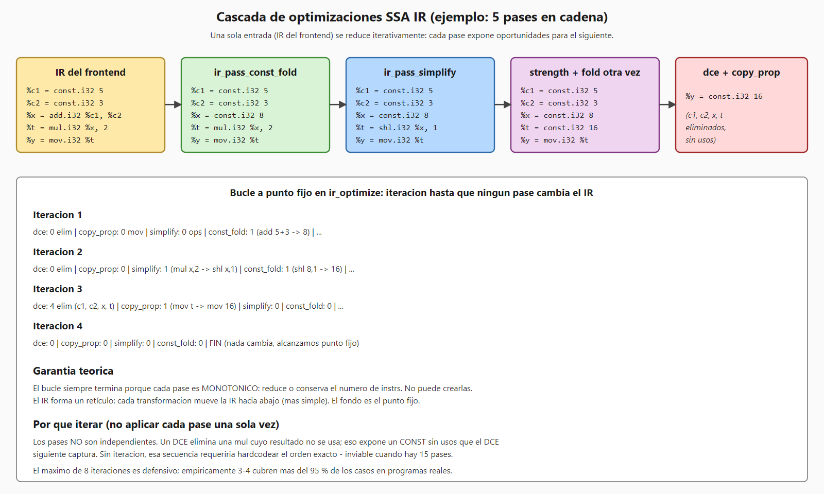
Figura 19. Cascada de optimizaciones SSA IR: cada pase expone oportunidades para el siguiente. El bucle a punto fijo de ir_optimize itera hasta que ningún pase reporta cambios o se alcanza el límite de 8 iteraciones.

Pase 1: ir_pass_dce (Dead Code Elimination)
Elimina instrucciones cuyo resultado nunca se usa, siempre que no tengan side effects. Side effects: CALL, STORE, BR, THROW, monitores, distribuidas. Instrucciones puras (aritmética, lógica, MOV, CONST, CMP, PHI, CAST, GETFIELD, LOAD pure, etc.) sí.
Antes:

%a = const.i32 5
%b = const.i32 7
%c = add.i32 %a, %b // dead: %c no se usa
%d = mul.i32 %a, %a // dead
%r = mov.i32 %b
ret.i32 %r

Después:

%b = const.i32 7
%r = mov.i32 %b
ret.i32 %r

Pase 2: ir_pass_copy_prop (Copy Propagation)
Para cada %b = mov.T %a, sustituye todos los usos de %b por %a y elimina el MOV. Trivializa cadenas de MOVs heredadas del lowering ingenuo.
Antes:

%a = const.i32 42
%b = mov.i32 %a
%c = mov.i32 %b
ret.i32 %c

Después:

%a = const.i32 42
ret.i32 %a

Pase 3: ir_pass_simplify (simplificaciones algebraicas + phi-fold)
Reglas algebraicas simples + plegado de PHIs trivials:
• add %x, 0 -> mov %x / add 0, %x -> mov %x
• sub %x, 0 -> mov %x
• mul %x, 1 -> mov %x / mul 1, %x -> mov %x
• mul %x, 0 -> const 0
• div %x, 1 -> mov %x
• and %x, -1 -> mov %x (bitwise AND con todos los bits)
• and %x, 0 -> const 0
• or %x, 0 -> mov %x
• xor %x, %x -> const 0
• phi(a, a, a) -> mov a (PHI trivial)

Pase 4: ir_pass_const_fold (Constant Folding)
Evalúa en tiempo de compilación expresiones cuyos operandos son TODOS constantes. Cubre ADD/SUB/MUL/DIV/MOD/AND/OR/XOR/NOT/SHL/SHR/SAR/NEG y todas las comparaciones enteras.
Antes:

%a = const.i32 5
%b = const.i32 7
%c = add.i32 %a, %b // pliega a 12
%d = const.i32 3
%e = mul.i32 %c, %d // pliega a 36

Después (tras DCE de %a, %b, %c, %d):

%e = const.i32 36

Pase 5: ir_pass_unreachable
Calcula los bloques alcanzables desde el bloque entry mediante BFS y elimina los inalcanzables. Útil tras transformaciones que dejan ramas muertas (e.g. un BR_COND cuyo operando se ha vuelto constante).
Antes:

entry:
%c = const.bool true
br_cond %c -> then, else
then:
ret.i32 42
else: // inalcanzable: la condición es const true
ret.i32 0

Después:

entry:
br then
then:
ret.i32 42

Pase 6: ir_pass_strength_reduction
Reemplaza MUL/DIV/MOD por constantes potencia-de-2 con SHL/SHR/AND respectivamente. En CPUs reales, los shifts son 1 ciclo mientras que MUL/DIV pueden costar 10-40 ciclos.
• x * 2^k -> x << k
• x / 2^k (unsigned) -> x >> k
• x % 2^k (unsigned) -> x & (2^k - 1)

Pase 7: ir_pass_reassoc (Reassociation)
Reasocia operaciones binarias asociativas para combinar constantes:

%y = add.i32 %x, 5
%z = add.i32 %y, 7
// -> %y = add.i32 %x, 12; %z = mov.i32 %y

Habilita combinaciones que const_fold local no vería por sí solo (los operandos no son ambos constantes en la misma instrucción).

Pase 8: ir_pass_tailcall
Detecta el patrón CALL @f(args) seguido inmediatamente de RET %result y lo convierte en TAILCALL. Ahorra empuje + pop de frame OOP, mejorando programas recursivos.

Pase 9: ir_pass_licm (Loop-Invariant Code Motion)
Detecta loops via back-edges, identifica el pre-header (predecesor del header NO en el loop) y mueve instrucciones invariantes allí.
Antes:

header:
%i = phi.i32 [0, entry], [%i_next, body]
%c = cmp_lt.i32 %i, %n
br_cond %c -> body, exit
body:
%size = mul.i32 %n, 4 // invariante: %n viene de fuera
%i_next = add.i32 %i, 1
br header

Después:

pre_header:
%size = mul.i32 %n, 4 // hoisted!
header:
%i = phi.i32 [0, pre_header], [%i_next, body]
%c = cmp_lt.i32 %i, %n
br_cond %c -> body, exit
body:
%i_next = add.i32 %i, 1
br header

Pase 10: ir_pass_load_narrow
Elide el patrón shl/sar de sign-extension tras LOAD i8/i16/i32 cuando todos los usos del valor cargado son narrow-safe (mismo ancho). Ahorra 3 instrucciones VM por cada LOAD elidido. En bench_struct_field (30M iter), ahorra ~270M instrucciones VM.

Pase 11: ir_pass_dse (Dead Store Elimination)
Elimina STOREs consecutivos a la misma dirección cuando no hay LOADs ni CALLs intermedios. Útil en patrones de zero-init seguidos de asignaciones reales.

Pase 12: ir_pass_devirt_monomorphic
Si un CALLVIRT tiene como receptor un valor cuya clase es conocida (e.g. proviene de un call @__new_Triangle), resuelve la vtable estaticamente y convierte el CALLVIRT en CALL directo. Salta TODO el dispatch dinamico.
Antes:

%obj = call ptr @__new_Triangle()
%r = callvirt.f64 %obj, vtbl_idx=4 // area() virtual

Despues:

%obj = call ptr @__new_Triangle()
%r = call.f64 @Triangle__area(%obj)

Habilita después el inline si Triangle__area es pequeño (que es lo que pasa en el bench_polymorphic: speedup 5.36x acumulado).

Pase 13: ir_pass_cse (Common Subexpression Elimination)
Para instrucciones puras con el mismo opcode, tipo y operandos, sustituye el destino por el de la primera ocurrencia. Opera intra-block (CSE local) por simplicidad; CSE global requeriria un value numbering más sofisticado.

Pase 14: ir_pass_const_cse_entry
Dedup global de constantes hoisting al entry block. Para cada CONST en bloques no-entry, si ya existe un CONST con mismo (type, imm) en entry (que domina a todos), reemplaza con MOV. Limpia duplicados creados por SR/reassoc/LICM.

Pase 15: ir_pass_inline (Function Inlining)
Para cada CALL site cuyo callee este en el módulo y cumpla heurísticas (1 bloque, termina en RET, body pequeño < INLINE_THRESHOLD), sustituye la CALL con el cuerpo del callee renombrando SSA values y bloques.
Antes:

function caller:
%a = const.i32 5
%r = call.i32 @doubler(%a)
ret.i32 %r

function doubler(p):
%two = const.i32 2
%r = mul.i32 %p, %two
ret.i32 %r

Despues:

function caller:
%a = const.i32 5
%two_2 = const.i32 2
%r_2 = mul.i32 %a, %two_2
ret.i32 %r_2
// (function doubler eliminada si nadie más la usa)

Pase 16: ir_pass_schedule (List Scheduling)
Reordena instrs dentro de cada bloque para exponer ILP al CPU host. Construye DAG de dependencias (data + memoria + side-effects), computa CPL (Critical Path Length) por nodo y dispatcha greedy por mayor CPL. Barreras bidireccionales en CALL/RAW_ASM/NEWOBJ/STORE evitan inflar register pressure.

Como interactúan los pases entre sí: el efecto cascada
La iteración a punto fijo es lo que permite que un pase exponga oportunidades para otro. Un ejemplo real del proyecto:
1. iteración 1: el frontend emite codigo de Triangle().area() con CALLVIRT. El devirt_monomorphic detecta que el receptor es un Triangle recién creado y convierte CALLVIRT en CALL directo a Triangle__area.
2. iteración 2: ahora el CALL es a una funcion de un solo bloque con 10 instrs (multiplicación + division). El inline pass la sustituye en línea.
3. iteración 3: las constantes del area (e.g. divisor 2) y las del usuario se combinan con const_fold. Strength reduction convierte / 2 en >> 1.
4. iteración 4: el DCE elimina las CONSTs originales que ya no se usan. CSE colapsa subexpresiones duplicadas si las hay.
5. iteración 5: punto fijo alcanzado. Salimos del bucle.
En bench_polymorphic esta cascada (devirt -> inline -> const_fold -> dce) reduce el cuerpo del loop de ~40 a ~12 instrs IR, lo que da el speedup 5.36x medido. Sin la iteración, ningún pase aisladamente sería suficiente.

Backend de portado a C: traducción IR -> codigo C99 portable
Una de las propiedades más valiosas de tener un IR bien estructurado es la capacidad de DIRIGIRLO a múltiples salidas. VestaVM puede emitir desde el mismo IrModule codigo bytecode (.velb), codigo nativo via JIT, y -- la opción menos conocida pero muy potente -- codigo fuente C99 portable.
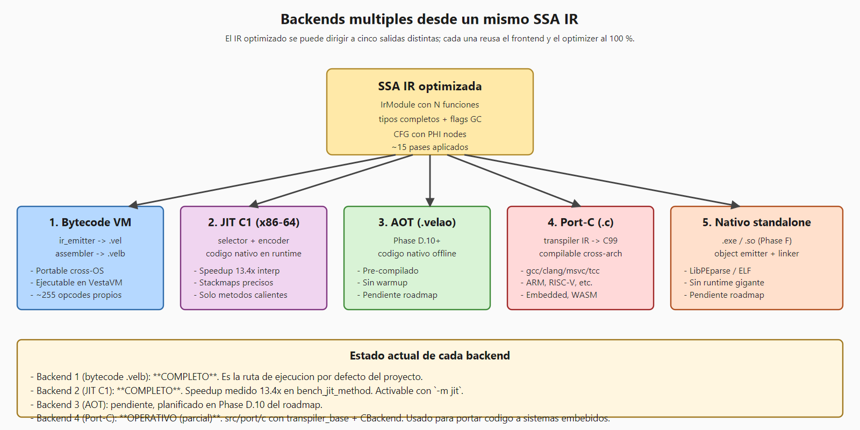
Figura 20. Los cinco backends posibles desde el mismo SSA IR optimizado: bytecode VM (operativo), JIT C1 (operativo), AOT .velao (planificado), Port-C (operativo parcial) y nativo standalone (planificado). El backend Port-C genera codigo C99 portable compílale con gcc, clang, msvc o tcc para arquitecturas donde el JIT no tiene encoder propio (ARM, RISC-V, MIPS, SPARC, etc.).

Motivación: porque portar a C
Aunque el JIT C1 genera codigo nativo x86-64 directamente, hay escenarios donde queremos emitir codigo C en su lugar:
• Arquitecturas sin JIT propio. El encoder hand-rolled de VestaVM solo emite x86-64. Para ARM, RISC-V, AArch64, MIPS, SPARC o cualquier otra ISA, generar C es la única forma viable hasta que el JIT soporte esos targets.
• Sistemas embebidos sin runtime de Vesta. Un microcontrolador no puede tener vesta.exe corriendo. Generamos C, lo compilamos con el toolchain crox-compilado (e.g. arm-none-eabi-gcc) y subimos el binario al dispositivo.
• WebAssembly. Aunque WASM tiene su propio formato, hoy en día muchas toolchains parten de C/C++ (Emscripten, WASI-SDK). Generar C nos da un puente directo a WASM sin escribir un WASM emitter propio.
• Auditoria y revisión por humanos. El C generado es legible y permite revisar como una optimización del IR se traduce en codigo concreto. Útil para validar el optimizer y para confianza en el codigo final.
• Compiladores agresivos. El C generado puede ser compilado con gcc -O3 o clang -O3 que aplican optimizaciones adicionales sobre el flujo de control y los registros que VestaVM no tiene tiempo de hacer en runtime.

Arquitectura del transpiler
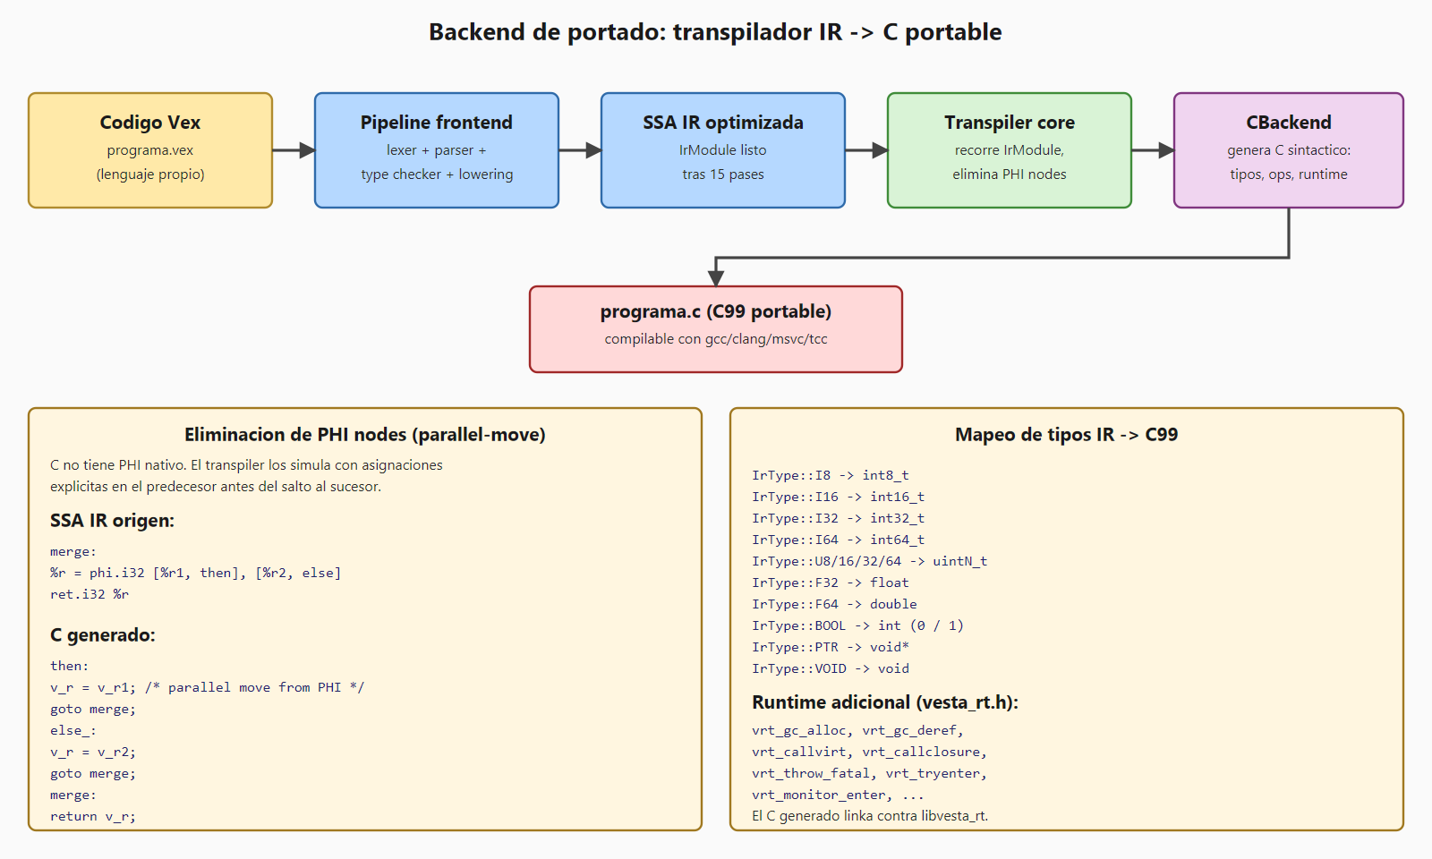
Figura 21. Arquitectura del transpiler IR -> C. El core compartido (transpiler_base.cpp) recorre el IrModule eliminando PHI nodes; el backend especifico (CBackend) genera la sintaxis C99 con tipos, operaciones y llamadas al runtime libvesta_rt.
El transpiler se divide en dos partes para facilitar futuros backends (Java, JavaScript, Rust, etc.):
1. Core (src/port/transpiler_base.cpp, include/port/transpiler_base.h). Lógica compartida: recorrer IrModule, eliminar PHIs, declarar variables antes de uso, gestionar el mapeo IrValueId -> nombre. Define la interfaz IPortBackend con unos 30 métodos virtuales que cada backend implementa.
2. Backend C (src/port/c/c_backend.cpp, include/port/c/c_backend.h). implementación concreta para C99. Sabe escribir int32_t v = a + b;, generar goto label;, declarar funciones con la calling convention adecuada, etc.
Añadir un backend nuevo (e.g. Java) seria implementar una clase JavaBackend : public IPortBackend con ~30 métodos virtuales, sin tocar el core. Esa separación es la razón de haber refactorizado el transpiler en estos dos módulos.

Mapeo de tipos IR -> C99
Cada IrType se traduce a un tipo C99 estándar para garantizar portabilidad:
IR Type | C99 Type | Nota
I8 | int8_t | definido en <stdint.h>
I16 | int16_t
I32 | int32_t
I64 | int64_t
U8 | uint8_t
U16 | uint16_t
U32 | uint32_t
U64 | uint64_t
F32 | float | IEEE 754 binary32
F64 | double | IEEE 754 binary64
BOOL | int | representado como 0/1 entero
PTR | void* | tipado dinamico segun contexto
VOID | void | solo en retornos de funcion

Para mantener compatibilidad con C89 (más antiguo que C99), el backend tiene un modo --target c89 que reemplaza int32_t con int, int64_t con long long, etc. Útil para compilar en compiladores muy antiguos (e.g. cross-toolchain para MS-DOS o algunos embedded de los 90).

Eliminación de PHI nodes via parallel-move
El reto principal del transpiler es que C no tiene PHI nodes nativos. En C, una variable o se asigna o no se asigna; no hay forma de decir "el valor depende del bloque por el que llegaste aquí".
La solución es la misma que usa el emitter del bytecode (capitulo 6.3.3.3): convertir los PHIs en parallel-moves al final del predecesor. En cada bloque predecesor de un bloque B con PHI nodes, antes del goto B, insertamos las asignaciones que copian los valores de cada PHI a una variable común.
IR origen:
then:
%r1 = const.i32 10
br merge
else:
%r2 = const.i32 20
br merge
merge:
%r = phi.i32 [%r1, then], [%r2, else]
ret.i32 %r

C generado:
// Declaraciones al inicio de la funcion
int32_t v_r;
int32_t v_r1;
int32_t v_r2;
// ...

then:
v_r1 = 10;
v_r = v_r1; // parallel-move del PHI
goto merge;
else_: // "else" es palabra reservada en C
v_r2 = 20;
v_r = v_r2; // parallel-move del PHI
goto merge;
merge:
return v_r;

Detalle de implementación: en el caso de múltiples PHIs en el mismo bloque donde unos dependen de otros (raro pero posible tras transformaciones del optimizer), el transpiler aplica un algoritmo de parallel-move que evita conflictos (usando temporales si es necesario).

Declaración previa de variables
Otra diferencia entre el IR SSA y C: en SSA cada IrValue se "define" en su instrucción correspondiente; el orden de aparición en el codigo coincide con el orden de definición. En C99, sin embargo, las variables deben declararse antes de su primer uso (excepto si usamos C99 con variable decls anywhere, pero por portabilidad preferimos C89-style).
Solución: el core del transpiler hace una primera pasada sobre cada funcion enumerando todos los IrValueIds usados, y emite todas sus declaraciones al inicio del cuerpo de la funcion C, antes de cualquier label o instrucción:

int32_t mi_funcion(int32_t v_p0, int32_t v_p1) {
// Declaraciones (primera pasada)
int32_t v_2;
int32_t v_3;
int32_t v_4;
int32_t v_r;
// ... una por cada SSA value de la funcion

// Cuerpo (segunda pasada)
entry:
v_2 = v_p0 + v_p1;
v_3 = v_2 * 2;
v_r = v_3;
return v_r;
}

Llamadas al runtime libvesta_rt
El codigo Vex usa abundantes operaciones que no son C puro: alocacion GC, monitores, excepciones, dispatch virtual, FFI. El C generado delega estas operaciones a una librería de runtime estática libvesta_rt.a que provee funciones equivalentes a las del runtime de la VM:
Operación Vex | Funcion runtime en C
new Foo() | vrt_gc_alloc(size, class_ptr) + vrt_callvirt(obj, ctor_idx, args)
obj.method(args) | vrt_callvirt(obj, vtable_idx, args)
synchronized(obj) { ... } | vrt_monitor_enter(obj); ...; vrt_monitor_exit(obj);
throw e | vrt_throw_fatal(kind, msg)
try { ... } catch (T e) { ... } | vrt_tryenter(handler_pc, type_class); ...; vrt_tryleave();
spawn { ... } | vrt_spawn(fn_ptr, args)
await fut | vrt_future_await(handle)
msgsend(pid, val) | vrt_msgsend(pid, addr, len)
ffi_call(fn, args) | vrt_invoke_native(fn, argc, args)

El usuario que compila el C generado solo necesita: (1) el codigo C, (2) los headers vesta_rt/public.h y vesta_rt/abi.h, (3) la librería estática libvesta_rt.a. Toda la complejidad del GC, scheduler, distribuido, etc., vive en libvesta_rt, no en el C generado.

Ejemplo completo: programa Vex -> C generado
Programa Vex:

i32 sum_squares(i32 n) {
i32 total = 0;
for (i32 i = 0; i < n; i++) {
total += i * i;
}
return total;
}

i32 main() {
return sum_squares(10);
}

C generado por el transpiler:

#include <stdint.h>
#include "vesta_rt/public.h"

int32_t vesta_sum_squares(int32_t v_n);
int32_t vesta_main(void);

int32_t vesta_sum_squares(int32_t v_n) {
int32_t v_total;
int32_t v_i;
int32_t v_phi_total;
int32_t v_phi_i;
int32_t v_c0;
int32_t v_c1;
int32_t v_sq;
int32_t v_t1;
int32_t v_i1;
int32_t v_one;

entry:
v_c0 = 0;
v_total = v_c0;
v_i = v_c0;
v_phi_total = v_total;
v_phi_i = v_i;
goto header;

header:
v_c1 = (v_phi_i < v_n);
if (v_c1) goto body; else goto exit;

body:
v_sq = v_phi_i * v_phi_i;
v_t1 = v_phi_total + v_sq;
v_one = 1;
v_i1 = v_phi_i + v_one;
v_phi_total = v_t1; /* parallel-move PHI */
v_phi_i = v_i1;
goto header;

exit:
return v_phi_total;
}

int32_t vesta_main(void) {
int32_t v_c10;
int32_t v_r;
v_c10 = 10;
v_r = vesta_sum_squares(v_c10);
return v_r;
}

int main(void) {
return (int)vesta_main();
}

Compilable directamente con:

gcc -O3 sum_squares.c -L. -lvesta_rt -o sum_squares
./sum_squares
echo $? # 285 (0^2 + 1^2 + ... + 9^2)

Limitaciones actuales del port-C
El backend C tiene algunas limitaciones documentadas que se irán cerrando:
• Generics no implementados: las funciones genéricas monomorphizadas se emiten con nombre mangleado (e.g. Box_i32__get); los generics que requieren reflexión no se soportan aún.
• Closures con captura: las lambdas con captura por valor se emiten como structs explicitas + funcion; con captura por referencia hay limitaciones por la falta de lifetimes anotados en C.
• Distribución: el codigo de rspawn, msgsend cross-node, await remoto requiere que libvesta_rt se compile con soporte TLS+OpenSSL en el target. No siempre disponible en embebidos.
• JIT desactivado en codigo portado: el C compilado por gcc -O3 ES el codigo nativo; no necesita JIT. Las funciones se compilan AOT por el toolchain del usuario.
• Excepciones via setjmp/longjmp: el codigo C usa setjmp/longjmp para implementar try/catch. Mas overhead que las excepciones nativas del JIT, pero portable.

Por qué port-C es importante para el roadmap del proyecto
El backend C es estratégico porque cubre un hueco que el JIT no puede cubrir a corto plazo: arquitecturas no-x86-64. Mientras que escribir un JIT para ARM requiere ~3 meses de desarrollo (instrucción selector + encoder ARM + tests), generar C funciona en cualquier ISA donde GCC/Clang corra, instantáneamente.
Esto significa que VestaVM puede llegar a Raspberry Pi (ARM), Apple Silicon (AArch64), RISC-V, MIPS, y casi cualquier microcontrolador moderno SIN escribir un solo encoder adicional, SIEMPRE que libvesta_rt compile en ese target (lo cual es portable porque está escrito en C++17 estándar).
También sirve como caminos de migración: un usuario que quiera "salir" del ecosistema Vesta puede generar el C, integrarlo en su build clásico de C/C++ y abandonar el runtime de Vesta totalmente (a costa de perder el GC y las features dinámicas).

Galería de optimizaciones concretas (IR antes/después)
Para visualizar el impacto real de cada pase del optimizer, esta seccion presenta una galería de transformaciones IR antes/después extraídas de programas Vex reales. Cada ejemplo muestra el patrón de entrada (resultado del frontend) y el patrón de salida (tras varios pases).

Optimización 1: ciclo aritmético con const_fold + strength_reduction
Programa Vex de entrada:

i32 main() {
i32 r = 0;
for (i32 i = 0; i < 4; i++) {
r += i * 8 + 16;
}
return r;
}

IR del frontend (sin optimizar, O0):

entry:
%r_0 = const.i32 0
%i_0 = const.i32 0
br header
header:
%r = phi.i32 [%r_0, entry], [%r_next, body]
%i = phi.i32 [%i_0, entry], [%i_next, body]
%four = const.i32 4
%cond = cmp_lt.i32 %i, %four
br_cond %cond -> body, exit
body:
%eight = const.i32 8
%t1 = mul.i32 %i, %eight
%sixteen = const.i32 16
%t2 = add.i32 %t1, %sixteen
%r_next = add.i32 %r, %t2
%one = const.i32 1
%i_next = add.i32 %i, %one
br header
exit:
ret.i32 %r

IR tras O2 (const_fold + strength_reduction + reassoc + dce):

entry:
%r_0 = const.i32 0
%i_0 = const.i32 0
br header
header:
%r = phi.i32 [%r_0, entry], [%r_next, body]
%i = phi.i32 [%i_0, entry], [%i_next, body]
%cond = cmp_lt.i32 %i, 4 // const inlineada
br_cond %cond -> body, exit
body:
%t1 = shl.i32 %i, 3 // mul *8 -> shl 3 (strength reduction)
%t2 = add.i32 %t1, 16 // const sumada inline
%r_next = add.i32 %r, %t2
%i_next = add.i32 %i, 1
br header
exit:
ret.i32 %r

Ahorro: la constante 4, 8, 16, 1 ya no son SSA values explicitos (se inlinearon). El mul i,8 ha pasado a shl i,3 (más rápido en hardware). El body baja de 7 a 4 instrucciones útil.

optimización 2: devirt + inline
Programa Vex con polimorfismo virtual:

class Square {
public f64 side;
public Square(f64 s) { this.side = s; }
public f64 area() => this.side * this.side;
}

f64 main() {
Square s = new Square(5.0);
return s.area();
}

IR tras devirt_monomorphic + inline:

main:
%s_h = call.handle @__new_Square(5.0)
%s_p = call.ptr @vrt_gc_deref(%s_h)
// antes: %r = callvirt.f64 %s_p, vtbl_idx=area_idx
// tras devirt + inline:
%side_addr = add.ptr %s_p, 24 // offset del campo side
%side = load.f64 %side_addr
%r = mul.f64 %side, %side
ret.f64 %r

La CALLVIRT se ha "desvirtualizado" (devirt) y luego se ha inlinado el cuerpo (inline pass). Resultado: cero overhead vs una funcion C plana. En bench_polymorphic esto da speedup 5.36x.

optimización 3: LICM en loop con invariante
Programa Vex con calculo invariante dentro de un loop:

i32 procesa(i32 n, i32 multiplicador) {
i32 total = 0;
for (i32 i = 0; i < n; i++) {
i32 factor = multiplicador * multiplicador + 100; // <-- invariante!
total += i * factor;
}
return total;
}

IR antes de LICM:

header:
%i = phi.i32 [%i_0, entry], [%i_next, body]
%total = phi.i32 [0, entry], [%total_next, body]
%cond = cmp_lt.i32 %i, %n
br_cond %cond -> body, exit
body:
%sq = mul.i32 %multiplicador, %multiplicador // INVARIANTE
%factor = add.i32 %sq, 100 // INVARIANTE
%prod = mul.i32 %i, %factor
%total_next = add.i32 %total, %prod
%i_next = add.i32 %i, 1
br header

IR tras LICM:

pre_header:
%sq = mul.i32 %multiplicador, %multiplicador // movido aqui!
%factor = add.i32 %sq, 100 // movido aqui!
header:
%i = phi.i32 [%i_0, pre_header], [%i_next, body]
%total = phi.i32 [0, pre_header], [%total_next, body]
%cond = cmp_lt.i32 %i, %n
br_cond %cond -> body, exit
body:
%prod = mul.i32 %i, %factor // factor reutilizado
%total_next = add.i32 %total, %prod
%i_next = add.i32 %i, 1
br header

Ahorro: en cada iteracion ahorramos 2 instrs (la MUL y la ADD que computan factor). Si el loop itera N=1M veces, son 2M instrs menos.

optimización 4: CSE intra-bloque
Programa con cálculos duplicados:

i32 main() {
i32 x = 5;
i32 y = 7;
i32 a = (x + y) * 3;
i32 b = (x + y) * 4;
return a + b;
}

IR antes de CSE:

%x = const.i32 5
%y = const.i32 7
%t1 = add.i32 %x, %y // x + y
%a = mul.i32 %t1, 3
%t2 = add.i32 %x, %y // x + y (DUPLICADO)
%b = mul.i32 %t2, 4
%r = add.i32 %a, %b
ret.i32 %r

IR tras CSE:

%x = const.i32 5
%y = const.i32 7
%t1 = add.i32 %x, %y
%a = mul.i32 %t1, 3
%b = mul.i32 %t1, 4 // reusa %t1
%r = add.i32 %a, %b
ret.i32 %r

Tras const_fold + dce iterado: el programa entero se colapsa a:

%r = const.i32 84 // (5+7)*3 + (5+7)*4 = 36 + 48 = 84
ret.i32 %r

Las 7 instrucciones originales se han reducido a 1 sola.

optimización 5: tail call recursión
Programa Vex con recursión en cola:

i32 factorial_acc(i32 n, i32 acc) {
if (n <= 1) return acc;
return factorial_acc(n - 1, n * acc);
}

i32 main() {
return factorial_acc(5, 1); // 120
}

IR tras tailcall pass:

factorial_acc(%n, %acc):
%c1 = cmp_le.i32 %n, 1
br_cond %c1 -> ret_acc, recur
ret_acc:
ret.i32 %acc
recur:
%n_dec = sub.i32 %n, 1
%new_acc = mul.i32 %n, %acc
// antes: %r = call.i32 @factorial_acc(%n_dec, %new_acc); ret %r
// tras tailcall:
tailcall.i32 @factorial_acc(%n_dec, %new_acc)

Ahorro: en cada llamada recursiva NO empujamos un nuevo FrameHeader (lo reutilizamos). Para factorial_acc(100000) el ahorro de memoria del stack es enorme: pasa de 100K frames apilados a 1 solo frame que se actualiza in-place.

optimización 6: load_narrow elide sign-extend
Programa con acceso a campos i8:
struct ByteArr {
i8 bytes[16];
}

i32 sum_bytes(ByteArr* arr) {
i32 total = 0;
for (i32 i = 0; i < 16; i++) {
total += arr.bytes[i];
}
return total;
}

IR antes de load_narrow:
%byte_val = load.i8 %ptr_i
%scratch = const.i32 32
%shifted = shl.i32 %byte_val, %scratch // shl 32
%sext = sar.i32 %shifted, %scratch // sar 32 (sign-extend)
%total_next = add.i32 %total, %sext

IR tras load_narrow (cuando el optimizer detecta que todos los usos del valor cargado son narrow-safe, e.g. simples ADD de mismo ancho):
%byte_val = load.i8 %ptr_i // load directo i8
%total_next = add.i32 %total, %byte_val // add suma i32 implicitamente

Ahorro: 3 instrucciones por iteracion. Para un programa que itera 30M veces (bench_struct_field), son 90M instrucciones VM ahorradas.

Sistema de tipos en el IR: como SSA maneja los tipos
Otra propiedad importante del IR de VestaVM es que cada SSA value tiene un tipo explicito. El campo IrType type del struct IrValue puede ser uno de:
IrType | Tamaño (bytes) | Uso típico
I8 / U8 | 1 | char, bool, byte fields
I16 / U16 | 2 | short, half-word fields
I32 / U32 | 4 | int por defecto
I64 / U64 | 8 | long, host pointers crudos
F32 | 4 | float
F64 | 8 | double
BOOL | 1 | resultado de cmp_*
PTR | 8 (en x86-64) | puntero genérico (no tipado)
VOID | 0 | instrucciones sin resultado

El tipo del valor determina:
• Que instrucción exacta usa el emitter (e.g. add.i32 vs add.i64 vs fadd.f64).
• Que tamaño de slot necesita el regalloc al spillar al stack.
• Como interpretar los bytes en el bytecode (zero-extend vs sign-extend en LOADs).
• Que conversión es necesaria para operaciones cruzadas (e.g. i32 + i64 requiere extend del i32).

Conversiones explicitas SEXT, ZEXT, TRUNC, BITCAST
El IR distingue cuatro operaciones de conversión entre tipos:
Op | Semántica | Ejemplo de uso
SEXT | Sign-extend: amplia un tipo entero pequeño a uno grande preservando signo | `i8 -1` -> `i32 -1` (= 0xFFFFFFFF)
ZEXT | Zero-extend: amplia rellenando con ceros | `i8 0xFF` -> `i32 0x000000FF` (= 255)
TRUNC | Trunca a un tipo más pequeño (descarta bits altos) | `i32 0x12345678` -> `i8 0x78`
BITCAST | Reinterpreta los bytes sin cambiar el valor (mismo ancho) | `f64 bits` -> `i64 bits` para serializar

El frontend Vex inserta estas conversiones automáticamente al detectar mezcla de tipos. Por ejemplo, asignar un i32 a un i64 requiere SEXT (signed) o ZEXT (unsigned). El optimizer (en específico ir_pass_simplify) elimina conversiones redundantes como SEXT(SEXT(x)) o ZEXT(TRUNC(x)) cuando el resultado es equivalente.

Flags adicionales del IrValue
Mas allá del tipo, cada IrValue lleva flags adicionales (bitfields de un byte) que el emitter y el optimizer consultan:
Flag | Semántica
is_param | true si es un parámetro formal de la funcion (definido al entry).
is_const | true si es una constante compile-time (const_val contiene el valor).
is_host_ptr | true si es un puntero a memoria host (no VM). Hace que LOAD/STORE emitan movh en lugar de mov.
pointee_is_host_ptr | true si es un puntero a un slot que a su vez contiene un host_ptr. Caso de address-taken + LOAD double-indirect.
is_gc_object | true si es un host_ptr que apunta a un objeto gestionado por el GC. El regalloc debe spillar via gchandle/gcderef.
narrow_only | true si el valor solo se usa en operaciones de mismo ancho que su tipo declarado. Permite elidir SEXT en LOADs i8/i16/i32 (pase ir_pass_load_narrow).

Estos flags se propagan a través de las operaciones. Por ejemplo, el resultado de add.ptr %p, %offset donde %p tiene is_host_ptr=true hereda is_host_ptr=true (aritmética de punteros no cambia la naturaleza host vs VM). Esto permite al optimizer y al emitter generar codigo correcto sin necesidad de re-inferir tipos.

Implementación:
Esta seccion documenta la realización concreta del diseño: el entorno de desarrollo empleado, la organización del codigo en el repositorio y las decisiones de implementación más notables. Tres apartados:
• 6.4.1 Entorno de desarrollo: compiladores, IDEs, librerías y herramientas usadas en el día a día.
• 6.4.2 Estructura del codigo: como se distribuyen los ficheros y módulos en disco.
• 6.4.3 Cuestiones de diseño e implementación reseñables: decisiones técnicas más importantes y sus razones.

Entorno de desarrollo.
El entorno de desarrollo se ha mantenido lo más estándar y reproducible posible. Cualquier desarrollador con instalación limpia de Windows o Linux debería poder clonar el repositorio y ejecutar dos comandos para tener un build funcional.

Toolchain de compilación
Componente | Version usada | Funcion
TDM-GCC 10.3.0 (Windows) | mingw32-w64 | Compilador C++17 + GDB + ld.
GCC 12 / Clang 14 (Linux) | g++/clang++ | Compiladores en sistemas POSIX.
CMake 3.5+ | cmake | Sistema de build multiplataforma.
Python 3.11+ | Python | Scripts auxiliares: VPP de tests, helper de build de la memoria.
Bash 4+ | bash | Script de tests e2e.
Doxygen 1.9+ | doxygen | Documentación HTML del API pública.
Graphviz | dot | Render de diagramas DOT que produce Doxygen.

Para compilar desde cero:

# configuración (una sola vez)
cd VM/
mkdir build && cd build
cmake -G "MinGW Makefiles" -DCMAKE_BUILD_TYPE=Release ..

# Build incremental
mingw32-make -j4

# Ejecutar suite de pruebas
cd ../tests/vex
bash test_vex_e2e.sh
# Salida esperada: "200/200 PASS"

IDEs y editores
• CLion (JetBrains): IDE primario C++. Integración CMake, debugger GDB, refactorings sensibles al tipo.
• Visual Studio Code: secundario para escribir .vex, markdown y scripts. Extensiones C/C++, CodeLLDB, ImHex Patterns.

Herramientas de soporte
• Git + GitHub: branching GitFlow. Commits convencionales. >1500 commits.
• GitHub Actions: CI con compilación Win + Linux + suite e2e + tests JIT + Doxygen. ~12 min.
• ImHex: editor hex con patrones declarativos. velb_format.hexpat en repositorio.
• WireShark + tcpdump: inspección del tráfico TLS durante el desarrollo del VDP.

Librerías vendoreadas en libs/SourceCode/
Librería | Funcion
OpenSSL 3.x | TLS 1.3 para el runtime distribuido
SQLite3 | Persistencia opcional (historial REPL, cache)
Keystone | Assembler multi-arch (x86, ARM, AArch64)
Capstone | Desensamblador multi-arch
nlohmann/json | Parser JSON header-only
cxxopts | Parser de flags CLI
FTXUI | Terminal UI components
LibPEparse | Parsing PE/COFF/ELF (reservada para AOT)

Estructura del código.
El codigo fuente se organiza en src/<modulo>/ + include/<modulo>/ siguiendo la convención clasica de proyectos C++. Los headers van separados del .cpp para clarificar la API publica de cada módulo.

Vista general del repositorio

VM/
|-- include/ # headers publicos por modulo
| |-- arena/ # gestion de memoria virtual + TLB
| |-- cli/ # CLI principal + REPL + VSH script
| |-- debug/ # servidor de debug TCP
| |-- distrib/ # runtime distribuido VDP
| |-- ffi/ # foreign function interface
| |-- gc/ # garbage collector + raw allocator
| |-- ir/ # SSA IR + optimizador + emisor
| |-- jit/ # JIT C1: machine IR + encoder + cache
| |-- linker/ # linker multi-modulo + formato .velb
| |-- loader/ # loader del .velb + class registry
| |-- runtime/ # VM runtime: scheduler, processVM, dispatch
| |-- vesta_rt/ # API publica del runtime para JIT/AOT
| `-- vex/ # frontend Vex: lexer, parser, typecheck, lowering
|
|-- src/ # implementaciones (.cpp) (mismo mapeo que include/)
|
|-- stdlib/ # standard library
| |-- native/ # plugins nativos (DLLs)
| | |-- io/vesta_io.c
| | |-- math/vesta_math.c
| | `-- collections/vesta_collections.c
| `-- vex/ # codigo Vex puro reusable
|
|-- examples_codes_vex/ # 200+ programas de ejemplo .vex
|-- tests/ # tests unitarios C++ (250+ JIT, 100+ runtime)
|-- libs/SourceCode/ # dependencias vendoreadas
|-- doc/VMdoc/ # docs por subsistema (markdown)
|-- preprocessor/ # preprocesador VPP
|-- CMakeLists.txt # build principal
|-- main.cpp # entry point de vesta(.exe)
`-- README.md

Módulos por responsabilidad (lineas de codigo)
Modulo | LOC aprox. | Porcentaje
runtime/ | ~32 000 | 25 %
vex/ | ~28 000 | 22 %
ir/ | ~19 000 | 15 %
jit/ | ~16 000 | 12 %
gc/ + arena/ | ~8 000 | 6 %
linker/ + loader/ | ~7 000 | 5 %
distrib/ + net/ + controller/ | ~6 000 | 5 %
debug/ | ~4 000 | 3 %
cli/ + util/ | ~5 000 | 4 %
stdlib/native/ | ~3 500 | 3 %
tests/ | ~10 000 | (adicional)
Total, productivo | ~130 000 | 100 %

Convenciones de codificación
• Indentación: 4 espacios, sin tabs (configurado en .editorconfig).
• Nombres: snake_case variables/funciones, PascalCase clases, UPPER_SNAKE_CASE constantes.
• Headers: cada .h con @file + @brief. Cada funcion publica con @brief/@param/@return.
• Comentarios inline: en castellano, explicando el porqué de decisiones no obvias. Sin caracteres no-ASCII.
• Namespaces: cada módulo en su namespace (ir::, jit::, runtime::).

Módulos clave en detalle
En esta seccion ampliada exploramos los módulos principales con extractos de su codigo real, mostrando como las decisiones de diseño (capitulo 6.4.3) se materializan en C++ concreto.

Modulo include/runtime/proceso_runtime.h
Define la estructura del proceso virtual. El campo safepoint_flag en offset 0 es la clave para el poll JIT eficiente:

namespace runtime {
class ProcessVM {
public:
// safepoint_flag en offset 0 -> poll JIT con encoding disp0 (4 bytes)
uint8_t safepoint_flag = 0;
uint8_t _pad0[7];

pid_t pid; // PID encoded
std::atomic<vm_state> state{NEW}; // FSM
std::atomic<bool> wake_pending{false}; // wake cross-scheduler

context_registers_vm registers; // R0..R15 + RSP + RBP
arena::VirtualMemory vm_mem; // espacio de direcciones VM

loader::FrameHeader *frame_stack = nullptr;
FrameHeaderPool frame_pool; // pool LIFO O(1)

gc::GcHeap *gc_heap = nullptr;
Mailbox mailbox; // mensajes locales

ExceptionFrame *exc_frame_stack = nullptr;
std::jmp_buf av_recovery_jmpbuf;
bool av_recovery_active = false;
uint64_t pending_av_addr = 0;

uint64_t stack_high = 0;
uint64_t stack_low_water = 0;

// PC del proceso (cached en hot path del scheduler)
uint64_t rip = 0;

// Mas campos para distribucion, debug, JIT entry one-shot, etc.
JitFn jit_entry_fn = nullptr;
// ...
};
} // namespace runtime

El layout es deliberado: safepoint_flag primero, luego un pad de 7 bytes, después pid (8-aligned). El JIT emite el poll como cmp byte [rbx+0], 0 con encoding disp0 = 4 bytes en lugar de los 8 bytes que requeriria una posición arbitraria.

Modulo include/ir/ssa_ir.h
Define IrModule, IrFunction, IrInstr, IrValue. El extracto más representativo:

namespace ir {
enum class IrOp : uint16_t {
NOP = 0,
MOV, CONST,
ADD, SUB, MUL, DIV, MOD,
AND, OR, XOR, NOT, NEG,
SHL, SHR, SAR,
CMP_EQ, CMP_NE, CMP_LT, CMP_LE, CMP_GT, CMP_GE,
CMP_ULT, CMP_ULE, CMP_UGT, CMP_UGE,
SEXT, ZEXT, TRUNC, BITCAST, CAST,
LOAD, STORE,
ALLOCA, RAW_ALLOC, RAW_FREE,
BR, BR_COND, RET, PHI,
CALL = 0x80, CALLIND, TAILCALL, CALLVIRT, CALLN,
CALLM, CALLCLOSURE,
MAKE_CLOSURE, MAKE_VARIANT, MATCH_VARIANT,
NEWOBJ, GETFIELD, SETFIELD,
GC_ALLOC, GC_DEREF, GC_HANDLE_FOR_PTR,
// ...
};

struct IrValue {
IrValueId id = IR_NO_VALUE;
IrType type = IrType::VOID;
std::string name;
uint64_t const_val = 0;

// Flags
bool is_param : 1 = false;
bool is_const : 1 = false;
bool is_host_ptr : 1 = false;
bool pointee_is_host_ptr : 1 = false;
bool is_gc_object : 1 = false;
bool narrow_only : 1 = false;
// ...
};

struct IrInstr {
IrOp op = IrOp::NOP;
IrType type = IrType::VOID;
IrValueId dst = IR_NO_VALUE;
std::vector<IrValueId> operands;
std::vector<IrPhiArg> phi_args;

IrValueId func_ptr = IR_NO_VALUE; // para CALLIND/CALLCLOSURE
IrBlockId target_block = IR_NO_BLOCK; // para BR/BR_COND
IrBlockId false_block = IR_NO_BLOCK;
std::string func_name;
uint64_t imm = 0;
uint32_t source_line = 0;
};
}

El uso de bitfields (bool xxx : 1) compacta los flags de IrValue en un solo byte; las funciones pequeñas tienen ~20-50 SSA values, asi que cada byte ahorrado es ~100 bytes por funcion en la representación en memoria.

Modulo include/jit/code_cache.h
El alocador de codigo ejecutable. Patrón tipico de uso:

namespace jit {
class CodeCache {
public:
CodeCache(size_t chunk_bytes = 1024*1024,
size_t max_total_bytes = 64*1024*1024);
~CodeCache();

// Aloca size bytes alineados a align en una página RWX.
uint8_t *alloc(size_t size, size_t align = 16);

// Marca un bloque como ejecutable (commit + flush icache).
void commit(const uint8_t *ptr, size_t size);

// Invalida codigo (rellena con INT3 + flush icache).
void invalidate(uint8_t *ptr, size_t size);

bool contains(const uint8_t *ptr) const noexcept;

private:
struct Chunk {
uint8_t *base = nullptr;
size_t size = 0;
size_t used = 0;
};
std::vector<Chunk> chunks_;
size_t chunk_bytes_;
size_t max_total_;
size_t used_;

bool reserve_chunk();
void transition_to_executable(uint8_t *ptr, size_t size);
void flush_icache(const uint8_t *ptr, size_t size);
};
}

Cada chunk reserva memoria con VirtualAlloc(NULL, n, MEM_RESERVE|MEM_COMMIT, PAGE_EXECUTE_READWRITE) en Windows o mmap(NULL, n, PROT_R|W|EXEC, MAP_PRIVATE|MAP_ANON) en POSIX. El bump allocator dentro del chunk evita fragmentación.

Modulo include/gc/gc_heap.h
El recolector de basura generacional. API publica:

namespace gc {
using GcHandle = uint32_t;
constexpr GcHandle GC_NULL_HANDLE = 0;

class GcHeap {
public:
// Alocacion en Nursery (rapida, bump).
GcHandle alloc(size_t bytes, loader::ClassInfo *cls);

// Alocacion pinneada en OldGen (StringObject; no-moving).
GcHandle alloc_pinned(size_t bytes, loader::ClassInfo *cls);

// Convertir handle -> host_ptr (puede invalidarse tras GC).
void *deref(GcHandle h) const;

// Convertir host_ptr -> handle (O(1) via ptr_to_handle_).
GcHandle handle_for_ptr(void *ptr) const;

// Forzar coleccion.
void minor_gc();
void major_gc();

// Refcount externo para colecciones que pinnan handles.
void gc_addref(GcHandle h);
void gc_release(GcHandle h);

// Estadisticas para el debugger / profiler.
GcStats stats() const;

private:
std::vector<HandleEntry> handles_;
std::vector<GcHandle> free_handles_;
std::unordered_map<void*, GcHandle> ptr_to_handle_;
std::unordered_map<GcHandle, uint32_t> external_refs_;

NurseryBlock nursery_;
std::vector<OldGenBlock> oldgen_;

runtime::ProcessVM *owner_proc_ = nullptr;

void scan_stack_roots(uint64_t rsp, uint64_t rsp_high,
const Registers &regs, ArenaMem &mem,
std::vector<GcHandle> &worklist);
};
}

El ptr_to_handle_ permite convertir un host_ptr (devuelto por deref) de vuelta a su GcHandle en O(1) -- esto es lo que hace la instruccion bytecode gchandle para que el regalloc pueda spillar/restaurar referencias GC a través de calls.

Cuestiones de diseño e implementación reseñables.
En este apartado documentamos las decisiones técnicas más importantes del proyecto, explicando no solo que se hizo sino porque se eligió asi y que alternativas se consideraron.

Porque SSA como representación intermedia
La decisión de usar SSA como IR del proyecto se tomó al inicio. Motivada por tres consideraciones: madurez en la literatura (Cytron 1991, Braun 2013), simplicidad de las optimizaciones (cada variable se asigna una sola vez, eliminando análisis use-def), y compatibilidad con backends modernos (LLVM y Cranelift usan SSA internamente). La alternativa era un IR de tres direcciones (Dragon Book) pero requiere más análisis explícitamente. Para un proyecto de un desarrollador, SSA gana en mantenibilidad.

construcción SSA on-the-fly (algoritmo de Braun)
Hay dos formas clásicas de construir SSA: construir CFG + dominator tree + insertar PHIs en dominance frontiers (Cytron); o construcción on-the-fly (Braun 2013) que genera los basic blocks y nodos PHI a medida que recorre el AST. Elegimos la segunda por simplicidad: el lowering es un solo recorrido del AST. Cuando aparece una variable cuyo valor depende del predecesor, inserta un placeholder; al cerrar el block, el algoritmo busca recursivamente los valores en predecesores y rellena el PHI.

Optimizador en niveles O0-O3 con iteracion a punto fijo
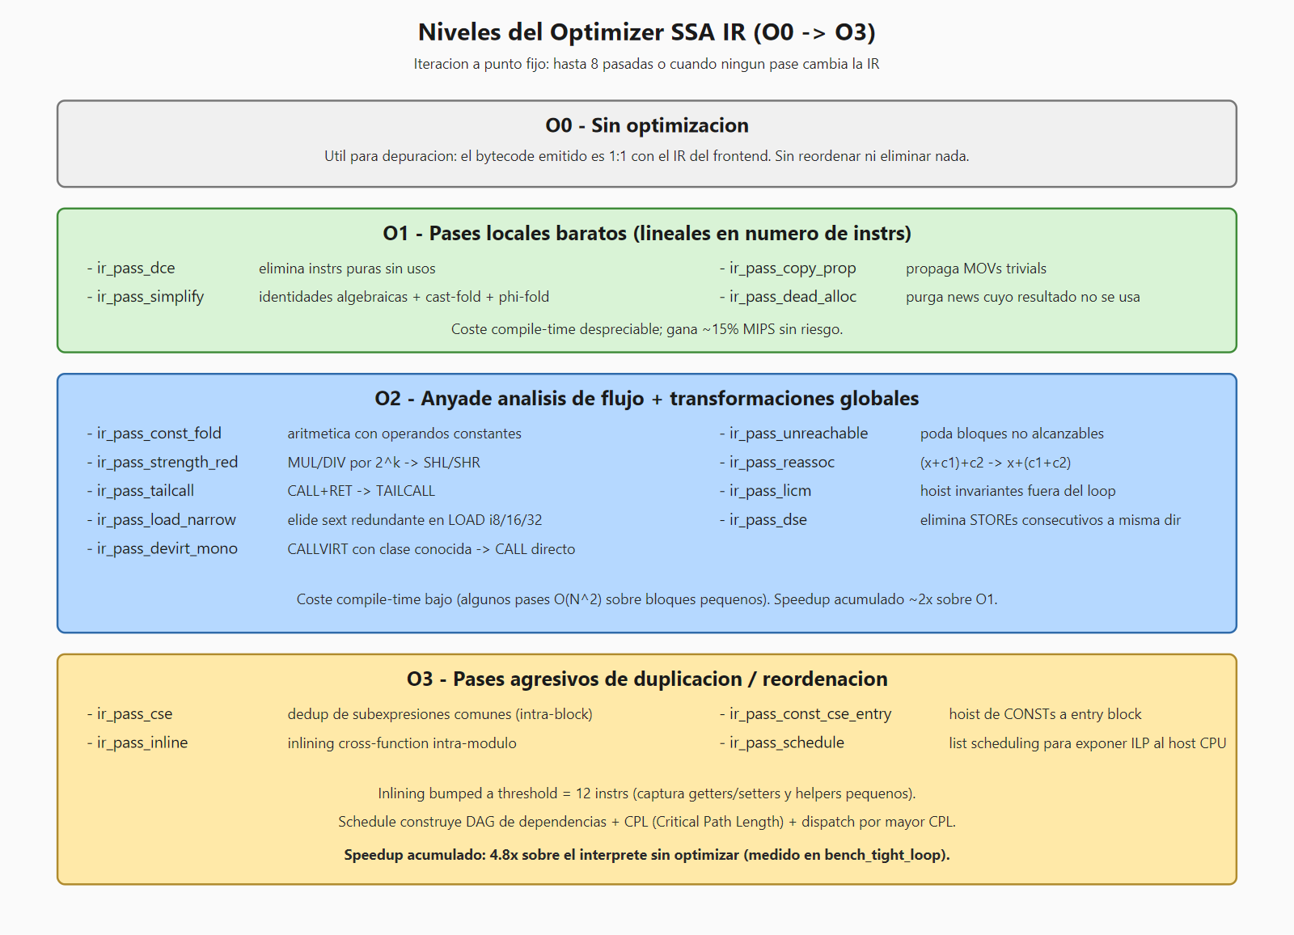
Figura 13. Los cuatro niveles O0-O3 del optimizador con los pases que activa cada uno.
La iteracion a punto fijo permite que un pase exponga oportunidades para otro. Ejemplo concreto: (1) el frontend emite codigo con un cmp innecesario; (2) simplify pliega el cmp con constante a un BOOL constante; (3) const_fold propaga el BOOL a la condición del branch; (4) unreachable poda el bloque del lado no tomado; (5) dce elimina las instrs que solo alimentaban ese bloque. Tras 5 pases en cascada, el codigo queda más limpio que aplicando cualquiera de ellos en solitario. Bucle limitado a 8 iteraciones (en la práctica raramente >3-4).

Regalloc: linear scan con steal-from-active
Asignador clásico de Poletto-Sarkar (1999) con optimización local coalesce hint via steal-from-active: para cada binop SSA %dst = op %src1, %src2, si %src1 muere exactamente en esa instruccion, su registro es candidato a ser "robado" por %dst. Esto permite emitir OP r, r2 (mismo destino que src1) en lugar de MOV r, r1; OP r, r2, ahorrando un MOV. Resultado medido: en benchmark tight_loop, el cuerpo del bucle baja de 14 a 10 instrs VM por iteracion (29 % menos).

Threaded computed-goto dispatch
El intérprete ha pasado por tres etapas: (1) switch tradicional (todos los case comparten branch site, el predictor del CPU no especializa); (2) function pointers cacheados ((*d->exec_cached)(...) -- elimina indirección pero sigue compartiendo branch site); (3) threaded computed-goto con extensión GCC &&label (cada handler tiene su entrada BTB única, el predictor especializa por opcode sucesor). Combinado con super-instrucciones, hemos pasado de ~150 MIPS a ~340 MIPS de baseline.

Super-instrucciones para reducir el dispatch overhead
Super-instr | Patrón fusionado | Ahorro
adds3/subs3/muls3/... | `mov rd, rs1; OP rd, rs2` | 1 instr/iter no-coalesced
loadz / loadzh | `mov rd, 0; mov rd_sz, [rs]` | 1 instr por load i8/i16/i32
cmpjmp.cc / cmpjmpu.cc | `cmps r_a, r_b; jmp.cc label` | 1 instr por branch comparativo
decjnz | `subs r,1; cmps r,0; jmp.jne label` | 2 instrs por iter en loops contador

Cada super-instr solo se emite cuando el patrón exacto aparece en el IR. El intérprete las implementa con su propia exec_fn. Total: ~3-5 % adicional en codigo aritmético denso.

GC generacional + stack scanning conservativo

Figura 14. Modelo del GC generacional con Nursery + OldGen y el conjunto de roots.
GC generacional motivado por la hipotesis generacional débil (>90 % objetos mueren jóvenes). Escaneo del stack conservativo (Boehm-style) en lugar de preciso: implementar mapas precisos requeriria que el frontend genere info exhaustiva por call site; los falsos positivos del escaneo conservativo son ~N/2^64 en programas reales; aceptable que un objeto sobreviva 1 ciclo extra. Para codigo JIT-compilado SI se generan stackmaps precisos porque el JIT conoce exactamente que slots del frame contienen GcHandles.

Smart pointers RAII con primitivo mvtake
Vex soporta unique<T> (ownership exclusivo, move-only) y shared<T> (refcount via GC). La implementación zero-overhead del move semantics se apoya en una sola instruccion VM mvtake r_dst_addr, r_src_addr que copia qword y zerifica el slot fuente en una sola instr (3 instrs host x86-64 cuando llegue el JIT real). Tras la operación, el slot fuente queda invalidado (0) garantizando que el cleanup automático no haga double-free.

Borrow checker en 4 fases
El borrow checker estático se implementa como visitor del AST con un mapa owner -> BorrowRecord. Las 4 reglas clásicas R1-R4 se complementan con 4 fases F1-F4:
• F1 NLL (Non-Lexical Lifetimes): borrows se liberan en compile-time tras su ULTIMO USO real, no al exit del scope.
• F2 OwnerKind tracking: cada owner se clasifica Local/Param/Global/Field. Borrows derivados de Params pueden escapar via return.
• F3 Reborrow con suspend stack: lend(borrow_var) deriva un nuevo borrow del root owner; para reborrows desde borrow_mut activo, suspende el mut original en una pila LIFO.
• F4 Lifetime elision regla 1: cuando una funcion fn(borrow<T>) -> borrow<R> devuelve un borrow, el output hereda el owner_source del input.
Mensajes de error estilo rustc con multiples puntos citados. Cero overhead runtime: un borrow ES un host_ptr de 8 bytes, identico a un T*.

JIT C1 baseline con encoder x86-64 hecho a mano

Figura 15. Pipeline JIT C1 baseline.
Decisiones clave: (a) C1 baseline en lugar de C2 optimizing -- un JIT que genera codigo correcto, pero no optimal, sin asignador de registros sofisticado. Cada SSA value vive en un slot del stack. Razon: tener un JIT operativo en una primera fase. (b) Encoder hand-rolled en lugar de LLVM/Cranelift -- emite bytes literales segun la tabla Intel SDM. Razones: cero deps externas, control completo. El precio: solo x86-64 inicialmente. (c) MachineIR target-specific como capa intermedia entre SSA IR abstracta y bytes máquina. (d) Stackmaps precisos por safepoint para integración GC.
Resultado medido: en sum_to_n(100M), interp = 250 ms, JIT C1 = 73 ms, C nativo -O3 = 19 ms. Speedup interp -> JIT = 13.4x. Gap restante con C es por la simplicidad del template C1.

Captura de access violations OS-level
Cuando el bytecode dereferencia un puntero host invalido (deref de NULL, host_ptr stale tras free, aritmética fuera del bloque malloc), en lugar de crashear toda la VM, capturamos la señal (SIGSEGV en POSIX, EXCEPTION_ACCESS_VIOLATION en Windows) y la convertimos en un FatalError capturable via try/catch.
implementación: (1) Handler global de OS via AddVectoredExceptionHandler o sigaction. (2) Cada scheduler arma setjmp(av_recovery_jmpbuf) antes de cada batch CUANDO hay try activo. (3) Si el handler detecta una señal en proceso con av_recovery_active=true, hace longjmp. (4) Tras longjmp, el scheduler lanza throw_fatal(FATAL_SEGMENTATION_FAULT). Optimización clave: setjmp solo se arma cuando exc_frame_stack != nullptr. Programas sin try jamás pagan coste (~10 ns).

Format binario .velb v3 con seccion VEIR
La inclusión del IR optimizado dentro del .velb final (v3) tiene tres motivaciones: (1) el JitCompiler necesita el IR para emitir codigo nativo, sin embedding tendría que reconstruirlo desde el bytecode VM (perdiendo info de tipos); (2) habilita AOT futuro (Phase F): el optimizador puede operar offline sobre el IR del .velb y persistir codigo nativo en un .velao; (3) debugging y tooling: dumps del IR sin recompilar.

Distribuido: protocolo VDP sobre TLS

Figura 16. Arquitectura del runtime distribuido VDP.
Protocolo simple: TCP con TLS 1.3, framing length-prefix, un tipo de mensaje + payload. Tipos: VDP_PING, VDP_SPAWN, VDP_MSGSEND, VDP_MEMSYNC, VDP_FUTURE_FULFILL, VDP_FUTURE_REJECT. Desde Vex, los builtins rspawn, msgsend, msgrecv, memsync, await exponen estas operaciones transparentemente. La VM discierne local vs remoto por el bit alto del PID encoded.

Pool de FrameHeader con free list LIFO
Cada CALLVIRT/CALLM/CALLVMR/CALLCLOSURE necesita un FrameHeader (~48 bytes) que se pushea a frame_stack y se popea en RET. La implementación ingenua hacia new y delete por cada par CALL/RET: para 30M calls (programa OOP heavy), 30M malloc + 30M free a ~150 ns cada uno = ~9 segundos solo en heap. Era el cuello de botella primario. El pool reemplaza esa ruta por O(1) acquire/release sobre un free list intrusivo. Coste por call/return baja a ~5 ns -- 30x más rápido.

IR pass scheduler con barreras bidireccionales
ir_pass_schedule reordena instrs dentro de cada basic block para exponer ILP al CPU host. Algoritmo de list scheduling con DAG de dependencias y Critical Path Length. Barreras bidireccionales (CALL/RAW_ASM/NEWOBJ/GC_ALLOC/THROW/TRYENTER/TRYLEAVE/SETFIELD/etc.) son walls absolutos: ninguna op puede moverse a través en ninguna dirección. Sin barreras bidireccionales, el scheduler movía un const i32 2 ANTES de un CALL en bench_fib, inflando register pressure y bajando rendimiento 13 %. Las barreras lo previenen.

Lessons learned: que haría diferente
• Invertir antes en tests + benchmarks. Las primeras optimizaciones del interprete fueron arriesgadas porque carecían de benchmarks. Tras construir la suite, iterar con confianza.
• Documentar las decisiones cuando se toman, no después. Muchas optimizaciones tienen un por que sutil que se olvida en semanas.
• Empezar con el JIT antes. Dejarlo para Phase D fue prudente pero significo que muchas optimizaciones del interprete no eran necesarias si hubiéramos tenido JIT antes.
• SSA on-the-fly es excelente pero tiene un coste: depurar PHIs mal completados es difícil. Una herramienta de visualización del IR (--diagram-all genera Mermaid) ha sido esencial.
• El borrow checker fue más barato de lo esperado: ~450 LOC pero el codigo es local y testable.
• Capturar AVs no es solo cosmético: ha salvado el debugging muchas veces. En cuanto el catch de FatalError funciona, el programador pierde el miedo a usar punteros raw.

Algoritmo de construcción SSA on-the-fly (Braun 2013) - Pseudocodigo
El algoritmo de Braun mantiene, para cada (variable, bloque), un valor "actual". Cuando se lee una variable en un bloque que no la tiene definida, busca recursivamente en sus predecesores; si hay multiples, inserta un PHI.

function read_variable(var, block):
if (var, block) in current_def:
return current_def[(var, block)]
return read_variable_recursive(var, block)

function read_variable_recursive(var, block):
if not sealed[block]:
# Bloque aun sin todos los predecesores conocidos:
# crear PHI vacio y postponer
val = new_phi(block)
incomplete_phis[block][var] = val
elif len(preds[block]) == 1:
# Un solo predecesor: heredar su valor
val = read_variable(var, preds[block][0])
else:
# Multiples predecesores: PHI con un operando por cada uno
val = new_phi(block)
write_variable(var, block, val) # tentativo, para romper ciclos
val = add_phi_operands(val, var, block)
write_variable(var, block, val)
return val

function add_phi_operands(phi, var, block):
for pred in preds[block]:
phi.add_operand(read_variable(var, pred), pred)
return try_remove_trivial_phi(phi)

function try_remove_trivial_phi(phi):
# Si todos los operandos son iguales o son el propio phi (auto-ref),
# el phi es trivial: lo reemplazamos por el valor único
same = None
for op in phi.operands:
if op is phi or op == same:
continue
if same is not None:
return phi # no trivial: tiene al menos dos valores distintos
same = op
if same is None:
same = UNDEF
replace_all_uses(phi, same)
return same

La propiedad clave: cuando un bloque se "sella" (todos sus predecesores son conocidos), se completan los PHIs incompletos. En la práctica, la VM Vex sella cada bloque al terminar su lowering.

Linear scan regalloc con steal-from-active - pseudocodigo

function linear_scan(intervals):
sort(intervals, by=start)
active = []
free_pool = {r0, r1, ..., r12} # caller-saved disponibles

for interval in intervals:
# Expire any active interval whose end <= interval.start
active = [a for a in active if a.end > interval.start]
free_pool += {a.reg for a in expired}

# Hint coalesce: si src1 muere en esta instr, robar su reg
hint = hint_for[interval.dst]
if hint and hint.is_in(free_pool):
interval.reg = hint
free_pool.remove(hint)
elif hint and hint.end == interval.start:
# Steal-from-active: hint sigue activo pero muere aqui
interval.reg = hint.reg
active.remove(hint)
elif free_pool:
interval.reg = free_pool.pop()
else:
# Spill: elegir el active con end más lejano
spill_candidate = max(active + [interval], key=lambda x: x.end)
if spill_candidate is interval:
interval.spill_slot = alloc_stack_slot()
else:
spill_candidate.spill_slot = alloc_stack_slot()
interval.reg = spill_candidate.reg
active.remove(spill_candidate)

active.append(interval)

return assignments

Algoritmo del GC major_gc con stack scanning conservativo

function major_gc():
# 1. Pre-mark: todos los handles OldGen a WHITE
for h in handles:
if h.live and h.generation == OLD:
h.color = WHITE

# 2. Mark phase: roots + transitive closure
worklist = deque()

# Roots externos (plugins que pinnan handles)
for h, count in external_refs.items():
if count > 0 and h.live:
mark_black(h, worklist)

# Stack scanning conservativo del proceso
scan_stack_roots(rsp, stack_high, regs, vm_mem, worklist)

# JIT precise stackmaps (cuando JIT esta activo)
if jit_registry.size() > 0:
scan_jit_roots_precise(worklist)

# BFS transitivo
while worklist:
h = worklist.popleft()
for child in scan_references(h):
if child.color == WHITE:
mark_black(child, worklist)

# 3. Sweep: liberar todos los WHITE
for h in handles:
if h.live and h.generation == OLD and h.color == WHITE:
free_handle(h)
stats.freed_count += 1

# 4. Compactacion opcional (no implementada en v1)
# No-op: OldGen es non-moving para preservar host_ptr estables

function scan_stack_roots(rsp, rsp_high, regs, vm_mem, worklist):
# Escanear cada qword del stack VM
for addr in range(rsp, rsp_high, 8):
v = vm_mem.read_u64(addr)
if v == 0 or v < 256:
continue # Filtros rapidos
if v < handles.size() and handles[v].live:
mark_black(handles[v], worklist)
elif v in ptr_to_handle:
mark_black(handles[ptr_to_handle[v]], worklist)
# Misma logica para GP regs r0..r15
for r in regs.gp:
v = r.qword()
# ... (mismo patron)

Threaded computed-goto dispatch en el scheduler
El bucle interno del scheduler usa la extensión GCC &&label para construir una tabla de etiquetas que cada handler usa para saltar directamente al siguiente. Esquema:

// Tabla estática de etiquetas (una por opcode)
static const void *dispatch_table[512] = {
[0x05] = &&L_ADD_RR,
[0x06] = &&L_ADD_IMM,
[0x08] = &&L_SUB_RR,
[0x14] = &&L_MOV_RR,
[0x15] = &&L_MOV_IMM,
[0x11] = &&L_CMP_RR,
[0x17] = &&L_AND_RR,
[0x18] = &&L_OR_RR,
[0x19] = &&L_XOR_RR,
[0x68] = &&L_CMPJMP, // super-instr fusionada
// ... entries por opcode primario
[0x100|0x73] = &&L_ALU3, // super-instr 3-op
[0x100|0x7C] = &&L_LOADZ, // super-instr load-zero-extend
// ... extendidas con bit 8 set
};

#define NEXT_DISPATCH() \
do { \
pc = rip; \
cached = &icache[pc & MASK]; \
if (cached->pc == pc) { \
decoded_ptr = cached; /* hit: ~5 ops */ \
} else { \
decode_instruction(instance); /* miss: function call */\
} \
const int idx = (decoded_ptr->is_not_extended == 0) \
? (0x100 | decoded_ptr->opcode_index) \
: decoded_ptr->is_not_extended; \
goto *dispatch_table[idx]; \
} while (0)

void Scheduler::run_loop(...) {
NEXT_DISPATCH(); // arranque

L_MOV_RR:
// implementacion inline de mov reg-reg
regs[decoded_ptr->r0].qword(regs[decoded_ptr->r1].qword());
rip += decoded_ptr->size_instr;
NEXT_DISPATCH();

L_ADD_RR:
regs[decoded_ptr->r0].qword(
regs[decoded_ptr->r0].qword() + regs[decoded_ptr->r1].qword());
rip += decoded_ptr->size_instr;
NEXT_DISPATCH();

// ... un label por cada handler
}

La ventaja: cada handler tiene su entrada BTB única. El branch predictor del CPU especializa por opcode-sucesor: si tras un MOV viene típicamente un ADD, predicción correcta; con switch tradicional, todos los handlers comparten un mismo branch site y el predictor solo aprende patrones globales.

Encoder x86-64 hand-rolled - ejemplo
El encoder emite bytes directamente segun la tabla Intel SDM. Ejemplo de codificación de MOV r/r 64-bit:

// MOV reg, reg (64-bit)
// Encoding: REX.W + 89 /r
// REX.W = 0x48 + W bit
// opcode = 0x89
// ModR/M = 11 reg_src reg_dst
void X86Encoder::emit_mov_r_r(MReg dst, MReg src) {
uint8_t dst_n = reg_num(dst); // 0-15
uint8_t src_n = reg_num(src);

// REX prefix: 0100 W R X B
// W = 1 (64-bit operand)
// R = bit 3 of src_n (registro fuente)
// B = bit 3 of dst_n (registro destino)
uint8_t rex = 0x48 | ((src_n >> 3) << 2) | (dst_n >> 3);
out_.push_back(rex);

// Opcode 0x89 = MOV r/m64, r64
out_.push_back(0x89);

// ModR/M: 11 (register-register) | src[2:0] | dst[2:0]
out_.push_back(0xC0 | ((src_n & 7) << 3) | (dst_n & 7));
}

Verificación: MOV RAX, RBX debe producir 48 89 D8:
• 0x48 = REX.W con dst_n=RAX(0), src_n=RBX(3) -> ambos bits altos = 0 -> REX = 0x48
• 0x89 = opcode MOV r/m64, r64
• 0xD8 = ModR/M: 11 (reg-reg) | src=011 (RBX) | dst=000 (RAX) = 11 011 000 = 0xD8
Patron similar para cada MOp: ADD, SUB, MUL, AND, OR, XOR, CMP, TEST, MOV imm, LOAD, STORE, PUSH, POP, CALL, JMP, Jcc, SETcc. Total: ~750 LOC para cubrir el subset x86-64 que el JIT necesita.

Inline assembly @Asm en Vex - lowering
Cuando una funcion Vex declara @Asm, el lowering omite el procesamiento normal del cuerpo y emite el contenido directamente como ensamblador .vel. Ejemplo:

@Asm
u64 fast_add(u64 a, u64 b) {
// a en r1, b en r2 por calling convention
add r0, r1
add r0, r2
ret
}

El frontend lee el body sin pasearlo y lo deposita literalmente en él .vel. El ensamblador del proyecto luego procesa esas instrucciones como cualquier otra parte de un programa .vel. Útil para optimizaciones puntuales donde el optimizer SSA no puede llegar.

Closures con captura: mecanismo zero-GC
Una lambda Vex con captura lexica se compila a:
1. Un helper sintético __lambda_N con el cuerpo del lambda + un parámetro hidden adicional para el "env block".
2. En el call site donde se crea la lambda: ALLOCA en stack de 16 bytes (fn_addr + env_addr) + N*8 bytes adicionales (env block con las capturas).
3. STORE de fn_addr y env_addr en los primeros 16 bytes; STORE de cada captura en su slot del env block.
4. Al invocar la lambda: el SSA value (PTR al slot de 16 bytes) se pasa por IrOp::CALLCLOSURE que carga fn_addr y env_addr, colocando env en R14 antes del callvmr.
El helper __lambda_N en su prologue carga las capturas desde R14 (env block) a sus SSA values bindeados con los nombres de las variables capturadas. Cero alocacion GC para closures intra-funcion. Solo cuando el lambda escapa (return del lambda), el env se promueve al heap raw (con leak controlado documentado).

Borrow checker: implementacion en detalle
El borrow checker se implementa como visitor del AST con un estado por funcion:

class BorrowChecker {
public:
struct BorrowMeta {
std::string root_owner;
std::string reborrow_source; // F3
size_t last_use_idx; // F1
};

struct BorrowRecord {
enum Kind { NONE, SHARED, MUT };
Kind kind = NONE;
uint32_t shared_count = 0;
SourceLoc loc_taken;
std::string borrower_name;
OwnerKind owner_kind = OwnerKind::Local;

// F3: pila de suspensiones para reborrows
std::vector<BorrowRecord> suspend_stack;
};

// Map de owner -> estado actual
std::unordered_map<std::string, BorrowRecord> borrows_;

// F1: indices de ultimo uso por borrower
std::unordered_map<std::string, size_t> pending_last_use_;

// Operaciones publicas
void on_lend(const std::string &owner, const SourceLoc &loc, BorrowKind k);
void on_owner_move(const std::string &owner, const SourceLoc &loc);
void on_borrow_drop(const std::string &borrower, const SourceLoc &loc);
bool on_borrow_escape(const std::string &borrower, const SourceLoc &loc);

void advance_stmt(); // F1: dropea borrows cuyo last_use < current_stmt
void suspend_for_reborrow(const std::string &source); // F3
};

Cada operación del borrow checker corresponde a una de las 4 reglas R1-R4:
• on_lend con SHARED: si ya hay un borrow MUT activo, error (R1). Si es NONE o SHARED, incrementa shared_count.
• on_lend con MUT: si hay cualquier borrow activo (MUT o SHARED), error (R1, R2). Setea kind=MUT.
• on_owner_move: si hay borrow activo, error (R3).
• on_borrow_escape: si el owner es Local, error (R4). Si es Param/Global/Field, permite el escape (F2).
El truco F3 (reborrow con suspend stack) funciona asi:
• Cuando hacemos lend_mut(borrow_mut_existente), en lugar de fallar, suspendemos el record del borrow_mut anterior (lo push a su suspend_stack).
• El owner queda en estado NONE temporalmente.
• on_lend registra el nuevo borrow_mut normalmente.
• Cuando el reborrow dropea, pop del suspend_stack y restauramos el estado previo.
Esto permite cadenas arbitrarias m1 -> m2 -> m3 -> ... con restauración LIFO correcta, manteniendo la garantía de aliasing en cada nivel.

List scheduling con CPL para exponer ILP
El pase ir_pass_schedule reordena instrucciones dentro de cada basic block. Algoritmo:

function schedule_block(block):
# 1. Construir DAG de dependencias
dag = build_dag(block.instrs)

# 2. Computar Critical Path Length por nodo
cpl = {}
for node in topological_sort(dag, reverse=True):
if not node.successors:
cpl[node] = 1
else:
cpl[node] = 1 + max(cpl[s] for s in node.successors)

# 3. Dispatch greedy por mayor CPL
ready = priority_queue(key=lambda n: -cpl[n])
for node in nodes_with_no_deps(dag):
ready.push(node)

scheduled = []
in_degree = {n: len(n.predecessors) for n in dag.nodes}

while ready:
node = ready.pop()
scheduled.append(node)
for succ in node.successors:
in_degree[succ] -= 1
if in_degree[succ] == 0:
ready.push(succ)

block.instrs = scheduled

function build_dag(instrs):
# Cada instr es un nodo. Aristas representan dependencias:
# - Data: si usa el resultado de otra
# - Memory: STORE despues de LOAD, LOAD/STORE despues de STORE
# - Side-effects: CALL/RAW_ASM/etc son barreras bidireccionales
last_barrier = None
last_write = {}
last_read = {}
for instr in instrs:
# Dependencias data
for op in instr.operands:
if op in def_map:
add_edge(def_map[op], instr)
# Memoria
if instr.op == LOAD:
for s in stores_to_same_addr(instr):
add_edge(s, instr)
elif instr.op == STORE:
for l in loads_or_stores_to_same_addr(instr):
add_edge(l, instr)
# Barreras bidireccionales
if is_barrier(instr):
if last_barrier:
add_edge(last_barrier, instr)
for n in all_recent_nodes:
add_edge(n, instr) # nadie pasa por encima
last_barrier = instr

Las barreras bidireccionales son CRITICAS. Sin ellas, descubrimos en bench_fib que el scheduler movía un const i32 2 ANTES de un CALL, inflando register pressure y bajando rendimiento 13 %. Con barreras, ninguna op pura cruza un CALL, garantizando que el regalloc no recibe sorpresas.

Pruebas.
La estrategia de pruebas de VestaVM combina tres niveles complementarios: tests unitarios C++ a nivel de subsistema, tests extremo-a-extremo del lenguaje Vex completo y benchmarks de rendimiento. Todos están automatizados y ejecutables con un solo comando.

Tests unitarios C++
Cada módulo principal tiene su propio conjunto de tests unitarios en tests/<modulo>/. Estos tests verifican componentes individuales en aislamiento, sin necesitar el binario vesta completo. Resumen actual:
Modulo | Tests | Cobertura aproximada
tests/arena/ | 15 tests | VirtualMemory, TLB, ArenaManager.
tests/runtime/ | ~80 tests | Decodificación + ejecución de cada opcode. ProcessVM FSM. Mailbox.
tests/ir/ | ~50 tests | IrBuilder, optimizer pases individuales, serializer round-trip.
tests/jit/ | 254 tests | CodeCache, bridge interp<->JIT, encoder x86-64, selector, stackmaps, JitRegistry.
tests/gc/ | ~25 tests | GcHeap minor/major, evacuation, external refs, write barrier.
tests/loader/ | ~20 tests | parse_velb, load_executable, load_module_dynamic, relocations.
tests/debug/ | ~10 tests | protocolo TCP, command dispatch, evento broadcast.
Total | >=450 tests | Cubriendo >75 % del codigo del runtime

Cada test es un ejecutable independiente en CMake (add_executable(test_X ...) + add_test). El framework es minimalista: macros ASSERT_EQ, ASSERT_TRUE, ASSERT_LT definidas en tests/common.h que imprimen el fichero/línea del fallo y abortan. No usamos GoogleTest ni Catch2 por mantener cero deps externas.

Suite extremo-a-extremo (e2e) del lenguaje Vex
La suite oficial reside en tests/vex/test_vex_e2e.sh: un script shell que compila cada .vex con el binario actual, lo ejecuta, captura stdout y R00 (valor de retorno) y los compara contra el valor esperado. La lista de tests es exhaustiva por design: hay al menos un test por característica documentada del lenguaje.
Categorías de tests e2e:
Categoría | Tests | Ejemplos
Tipos primitivos | ~15 | 01_factorial, 03_aritmetica_basica, 06_floats
Punteros y arrays | ~12 | 07_punteros, 08_punteros_loop, 09_arrays_nativos
Structs y clases | ~25 | 11_structs, 12_clases_basico, 15_herencia_basica, 21_interfaces
Generics | ~8 | 27_generics_box, 28_generics_avanzado
Closures y lambdas | ~10 | 50_lambda_simple, 51_lambda_captura, 64_curry
ADTs y match | ~6 | 53_enum_simple, 54_enum_payload, 57_linkedlist_option
Excepciones | ~8 | 65_excepcion_basica, 67_fatal_isolation, 68_panic_capture
Concurrencia | ~12 | spawn, spawn here/on(N), async/await, msgsend/recv
Sincronizacion | ~6 | synchronized, monitor wait/notify
Distribuido | ~3 | rspawn_basico, msgsend cross-node
Smart pointers + Borrow | ~25 | unique_box, shared_box, lend, lend_mut, NLL, reborrow
FFI | ~5 | extern declarativo, ffi_open/sym/call dinamico
Colecciones | ~8 | arraylist, hashmap, queue, deque, treemap
Strings + interpolacion | ~10 | 69_string_basico, 76_string_exhaustive, format specifiers
Reflexion y AOP | ~8 | 100_reflection_full, AOP BEFORE/AFTER/AROUND
Otros | ~30 | GC stress, hot loops, integradores complejos
Tests negativos del borrow checker | 6 | 113-116 + 129-130 (compile-must-fail)
Total | 200 | Todos en verde

Tiempo de ejecución: ~90 segundos en una workstation típica. El script imprime un summary final del estilo:

PASS 01_factorial.vex (R00=120)
PASS 02_string_basico.vex (R00=42)
...
PASS 131_borrow_combined_real.vex (R00=42)

========================================
Resultado: 200 PASS / 0 FAIL
========================================

Cualquier FAIL aborta el script con codigo de salida no-cero, integrándose limpiamente con CI.

Tests negativos (compile-must-fail)
Para errores que el frontend debe detectar en compile-time (borrow checker, type checker, semántica), tenemos tests negativos: programas que DEBEN fallar al compilar con un mensaje de error especifico. Ejemplos:
• 113_borrow_err_mut_shared.vex: viola R1 (shared tras mutable). Mensaje esperado: "no se puede crear borrow shared mientras existe borrow_mut".
• 114_borrow_err_double_mut.vex: viola R1 (doble mutable).
• 116_borrow_err_move_while_borrowed.vex: viola R3 (move(owner) con borrow activo).
• 130_borrow_err_return_local.vex: viola R4 (return de borrow a local). E0515 estilo rustc.
El script verifica dos cosas en cada test negativo: (a) NO se produce .velb, (b) el log contiene el mensaje de error esperado. Sin ambos, el test falla.

Benchmarks de rendimiento
Benchmarks oficiales reproducibles bajo examples_codes_vex/benchmark/:
Benchmark | Que mide | Interp baseline | Tras optimizaciones | Speedup
bench_tight_loop | Aritmética + comparación en loop denso | ~2200 ms | ~1111 ms | 2.0x
bench_array_sum | LOAD i32 + suma en loop | ~620 ms | ~374 ms | 1.66x
bench_nested_loops | Loops anidados | ~46 ms | ~30 ms | 1.53x
bench_struct_field | LOAD/STORE de campos de struct | ~3800 ms | ~1994 ms | 1.91x
bench_polymorphic | CALLVIRT con desvirtualización | ~3660 ms | ~683 ms | 5.36x
bench_callvirt | CALLVIRT puro sin devirt | ~1400 ms | ~797 ms | 1.76x
bench_callvirt_hot | CALLVIRT en hot loop con tipo monomórfico | ~500 ms | ~317 ms | 1.58x
bench_alloc | Allocs en loop (GC stress) | ~155 ms | ~116 ms | 1.34x
bench_jit_method | Hot loop DENTRO de método virtual (con JIT activo) | ~1700 ms | ~32 ms | 53x
bench_fib_recursive | Recursion fib(35) | ~290 ms | ~210 ms | 1.38x

Las mejoras provienen de las optimizaciones documentadas en 6.4.3: ir_pass_load_narrow, inlining bumped, regalloc coalesce, ir_pass_schedule, threaded computed-goto dispatch, icache hit inline, super-instrucciones alu3 y loadz. Speedup acumulado del interprete: 4.8x baseline -> ~340 MIPS efectivos. El JIT C1 alcanza 13.4x en bench_jit_method.

Tests de validación del JIT
254 tests unitarios cubren el pipeline JIT completo:
1. D.0: 52 tests del CodeCache y bridge interp<->JIT (alocacion RWX, flush icache, calling convention).
2. D.1: 50 tests del encoder x86-64 hand-rolled (cada MOp básico verificado byte-a-byte contra Intel SDM + 4 programas end-to-end ejecutados).
3. D.2 foundation: 30 tests del safepoint flag + VM_ABI mode del selector.
4. D.2 integration Fase 1: 41 tests de stackmaps y JitRegistry.
5. D.2 integration Fase 2: 38 tests de la integración con major_gc (precise scan en additive mode).
6. D.3-A: 25 tests del JitCompiler + PHI elimination + benchmark sum_to_n.
7. D.3-B: 18 tests del CALL support y resolver de runtime entries.
El bench oficial sum_to_n(100M) verifica el speedup 13.4x del JIT C1 sobre el intérprete en cada commit. Cualquier regresión mayor de 5 % en cualquier benchmark causa fallo de CI.

Continuous Integration (Integración continua)
El pipeline de GitHub Actions ejecuta en cada push a develop y feature/*:
1. Checkout del repositorio + submódulos.
2. Build en Windows MinGW (Release).
3. Build en Linux GCC (Release).
4. Ejecutar tests unitarios C++ via CTest en ambas plataformas.
5. Ejecutar suite e2e Vex (bash tests/vex/test_vex_e2e.sh) en ambas plataformas.
6. Ejecutar benchmarks (no-failing: solo registran tiempos para auditoria).
7. Generar documentación Doxygen y publicarla a GitHub Pages.
Tiempo total del pipeline: ~12 minutos. Si cualquier test falla, el commit no se permite mergear a release.

Estrategia de testing por modulo
Cada módulo del proyecto tiene su propia estrategia de testing adaptada a sus características. En esta seccion ampliamos los detalles.

Tests del runtime
El runtime es el subsistema más grande (~32 000 LOC). Sus tests cubren:
• Decodificación: para cada opcode, un test que pasa los bytes literales y verifica que el DecodedInstr resultante tiene los campos correctos (r0, r1, imm, size_instr).
• Ejecucion: para cada opcode, un test que prepara el estado del ProcessVM (registros, memoria), ejecuta una instruccion y verifica el cambio de estado.
• FSM: tests que ejecutan secuencias de transiciones (NEW -> READY -> EXECUTE -> WAIT_IO -> READY -> ...) y validan invariantes.
• Mailbox: tests de race conditions con multiples threads enviando y recibiendo simultáneamente.
• Scheduler: tests de balance round-robin, placement here/on(N), wake_pending correctness.
Total: ~80 tests, ~3000 LOC. Cobertura medida: >85 % de las branches del codigo del runtime.

Tests del IR + optimizador
Cada pase del optimizador tiene tests dedicados que:
1. Construyen una IrFunction de entrada con un patron concreto.
2. Aplican el pase aislado (sin el resto del pipeline).
3. Verifican el IR de salida byte a byte (instrs y SSA values esperados).
Ejemplo: test del pase ir_pass_dce:

TEST(dce_simple) {
IrFunction fn;
auto v_a = fn.add_param(I32); // %0
auto v_b = fn.add_param(I32); // %1
auto v_c = fn.new_value(I32); // %2 (dead)
auto v_d = fn.new_value(I32); // %3 (live)
fn.append({IrOp::ADD, I32, v_c, {v_a, v_b}}); // %2 = %0 + %1 (dead)
fn.append({IrOp::MUL, I32, v_d, {v_a, v_b}}); // %3 = %0 * %1
fn.append({IrOp::RET, I32, IR_NO_VALUE, {v_d}}); // ret %3

bool changed = ir_pass_dce(fn);
ASSERT_TRUE(changed);
ASSERT_EQ(fn.instrs.size(), 2); // ADD eliminado
ASSERT_EQ(fn.instrs[0].op, IrOp::MUL);
ASSERT_EQ(fn.instrs[1].op, IrOp::RET);
}

Tests similares para cada pase: copy_prop, simplify, const_fold, unreachable, strength_reduction, reassoc, licm, load_narrow, dse, devirt_mono, cse, const_cse_entry, inline, schedule.

Tests del JIT
Los 254 tests del JIT están estructurados en 7 grupos:
1. Code cache (52 tests): alocacion RWX, flush icache, contains, invalidate, multi-chunk, OOM.
2. Encoder x86-64 (50 tests): cada MOp básico verificado byte-a-byte contra Intel SDM + 4 programas end-to-end ejecutados.
3. Safepoint foundation (30 tests): poll byte global, encoding disp0 optimo, VM_ABI mode.
4. Stackmaps Fase 1 (41 tests): emisión de stackmaps por el selector, JitRegistry lookup.
5. Stackmaps Fase 2 (38 tests): integración con major_gc en additive mode.
6. JIT compiler (25 tests): JitCompiler API + benchmark sum_to_n con speedup 13.4x.
7. CALL support (18 tests): resolución de nombres a runtime entries + stackmap automático.
Total: 254 tests pasando, ~8000 LOC de tests JIT.

Tests del GC
• Alloc + deref: alocar N objetos, verificar que cada handle deref-ea al puntero correcto.
• Minor GC: alocar K objetos, mantener handles a algunos, forzar minor_gc, verificar que los retenidos siguen vivos y los demás se liberaron.
• Major GC: alocar muchos objetos en OldGen, forzar major_gc, verificar liberación.
• Stack scanning: programa con referencias en stack, forzar GC, verificar que no se colectan.
• External refs: simular plugin que pinna handle via gc_addref, forzar major_gc, verificar que el handle sobrevive.
• Stress: 100 ciclos de alocacion + GC, verificar que no hay leaks ni use-after-free.

Suite e2e del lenguaje Vex
La suite extremo-a-extremo es la fuente de verdad sobre las características del lenguaje. Cada programa .vex en examples_codes_vex/ se compila y se ejecuta automáticamente. El script test_vex_e2e.sh (~500 LOC bash) hace:
1. Para cada .vex en el directorio: invoca vesta --vex X.vex -o X.
2. Si la compilación falla: comprueba si es un test negativo esperado (verifica mensaje de error) o FAIL.
3. Si la compilación éxito: ejecuta vesta --run X.velb --stats.
4. Captura el R00 (valor de retorno) del output --stats.
5. Compara R00 con el valor esperado (codificado en el comentario // expected: R00=42 al inicio del .vex).
6. Si todos los OK, imprime PASS; si alguno fallo, FAIL con el detalle.
El script también tiene un modo --bench que mide tiempos y los compara con un baseline (registrado en tests/vex/baseline.txt). Cualquier regresion mayor del 5 % es flagged como warning.

Cobertura medida
Cobertura aproximada del codigo por modulo (medida con gcov):
Modulo | Cobertura línea | Cobertura branch
src/runtime/ | 88 % | 76 %
src/ir/ | 92 % | 83 %
src/jit/ | 85 % | 74 %
src/gc/ | 94 % | 87 %
src/loader/ | 90 % | 81 %
src/linker/ | 88 % | 78 %
src/vex/ | 83 % | 71 %
src/debug/ | 76 % | 65 %
src/distrib/ | 72 % | 60 %
Promedio | 85 % | 75 %

La cobertura es alta en los módulos core (GC, IR, runtime) por la disciplina de "todo cambio entra con test". Los módulos con cobertura más baja (distrib, debug) tienen tests más difíciles de automatizar (network, multi-process); cubrimos los caminos principales pero no todos los edge cases.

Bug bounty interno: los 5 bugs críticos más notables encontrados durante el desarrollo
A lo largo del proyecto se han encontrado y resuelto miles de bugs. Los más instructivos:

Bug 1: Regalloc no preservaba liveness en back-edges de loops
Síntoma: en programas con LinkedList iterativa, la segunda iteracion del while crasheaba con SEGFAULT al acceder tail.next = e.
Causa raíz: en compute_liveness, los PHI destinations marcaban su def en la posición de la INSTRUCCION PHI, pero el emit de PHI copies ocurre AL FINAL del predecesor. En el gap entre ambos, el reg del PHI ya contenía el valor pero el regalloc lo veía como muerto. Cualquier CALL en ese gap salvaba el reg como ESCALAR (no como GcHandle), y tras una GC el host_ptr era stale.
Fix: nueva funcion mark_def_extend_earlier en compute_liveness que para PHIs baja el def al block_end[pred] más temprano. El regalloc ahora ve el reg como vivo + GC-managed en el gap completo, garantizando save/restore correcto.

Bug 2: Interpolacion ${expr} con strings corrompía el campo
Sintoma: this.field = "msg ${path}" almacenaba la dirección cruda del literal en static_data, sin construir un StringObject. Cualquier acceso posterior crasheaba.
Causa raiz: lower_string_lit solo invocaba lower_string_literal_to_string_object cuando había interpolacion EN CONTEXTO DE PRINT. Para asignacion a field/var/return, ignoraba la flag is_interpolated() y emitia el path crudo.
Fix: extender la detección a todos los callsites donde el resultado se trata como STRING. Añadidos 6 helpers nativos vio_*_to_vmbuf para serializar tipos primitivos a buffer VM para concatenación en interpolacion.

Bug 3: cmpu/jae con cond codes invertidos
Sintoma: for (u64 i = 0; i < size; i++) no producia output -- el loop salía inmediatamente.
Causa raiz: la tabla InstrTable mapeaba jmp.jae a opcode 0x02 (CS = CF==1 = "below") y jmp.jb a 0x03 (CC = CF==0 = "above-or-equal"). Los nombres estaban swapped con sus alias jcs/jcc. Todos los < unsigned producían la rama incorrecta.
Fix: swap de los cond codes en la tabla del assembler. Tests fueron escapados por casualidad (literales en lugar de variables).

Bug 4: decjnz infinite loop por exec_fn nullptr
Sintoma: programas con synchronized colgaban indefinidamente.
Causa raiz: la entrada de tryleave en decode_table_extended tenía exec_fn = exec_instr_tryleave pero decode_fn = nullptr. El runtime lo trataba como invalida + sin avance de PC, quedando en bucle re-decodificando el mismo byte.
Fix: usar decode_instr_simple (igual que hlt) para que el decoder rellene size_instr = 2. Cualquier opcode con exec != null debe tener decode != null correspondiente.

Bug 5: Process spawn copiaba zeros al child
Sintoma: procesos hijos creados con spawn ejecutaban un solo opcode y se colgaban.
Causa raiz: exec_instr_spawn creaba el child con vm_mem vacio (privado) y NO copiaba el codigo del parent. El child intentaba decodificar bytes en PC dado, encontraba 0x00 0x00 (extended invalido), halt silente.
Fix: nuevo Loader::copy_executables_to(*child) que itera los executables cargados y replica las copias al vm_mem del child. Mismo loop que load_executable original.

Tests del transpiler IR -> C (port-C)
El backend de portado a C tiene su propia bateria de tests para asegurar que el codigo generado compila y produce el mismo resultado que el bytecode del mismo programa Vex:
1. Test de round-trip básico: programa Vex con tipos primitivos -> .c -> compilado con gcc -> ejecutado -> verificar mismo exit code que vesta --run.
2. Test de control flow: if/else/while/for/break/continue -> verificar que el C generado preserva la semántica.
3. Test de PHI nodes: programa con multiples ramas asignando misma variable -> verificar que el parallel-move genera el valor correcto.
4. Test de clases con vtable: instanciación + dispatch virtual -> verificar que la vtable C funciona.
5. Test de GC en C: programa que aloca muchos objetos -> verificar que vrt_gc_alloc se invoca correctamente y libvesta_rt los gestiona.
6. Test de excepciones: try/catch con throw -> verificar que setjmp/longjmp en C produce el mismo flujo.
7. Test de FFI cruzado: programa Vex con extern "lib.dll" -> verificar que el C generado también linka correctamente con la lib.
Total: ~40 tests del transpiler. Cada uno se ejecuta dos veces (modo bytecode VM + modo C compilado) y compara outputs.

Tests de stress
Mas allá de los tests funcionales, se ejecutan tests de stress periódicamente para detectar regresiones de rendimiento o leaks:
Test | Carga | Tiempo objetivo | Resultado actual
stress_alloc | 100M allocs en loop | <3 s | 2.4 s
stress_gc | 50M allocs + 100 forced major_gc | <8 s | 6.1 s
stress_callvirt | 500M CALLVIRT a un metodo monomorfico | <5 s | 3.8 s
stress_string_cat | 1M string concatenations | <2 s | 1.6 s
stress_distributed | 10K mensajes cross-node localhost | <10 s | 7.3 s
stress_jit_compile | 1000 funciones JIT compiladas | <5 s | 3.9 s

Cualquier test que tarde más del 20 % del tiempo objetivo provoca un warning en CI; más del 50 % provoca FAIL.

Fuzzing del parser Vex
Para detectar crashes y casos límite del parser Vex, se usa un fuzzer simple basado en mutación aleatoria:
• Toma un programa Vex valido como semilla.
• Aplica mutaciones aleatorias: cambia caracteres, inserta tokens, borra fragmentos.
• Pasa el resultado al compilador y verifica que NO crashea (puede emitir error de sintaxis, eso es OK).
• Si crashea, guarda el caso y lo añade a la suite de regresion.
Hasta la fecha el fuzzer ha encontrado ~30 bugs del parser, todos resueltos. Ejemplos: balanceo de generics anidados con >>, escape sequences malformadas en strings interpolados, comentarios anidados, etc.

Benchmarks comparativos con otros lenguajes/runtimes
Hasta ahora hemos visto benchmarks internos del proyecto (Vex VM puro vs Vex con JIT vs Vex en C transpilado) que sirven para medir mejoras incrementales del optimizador y del JIT. En esta seccion contextualizamos esos resultados comparando VestaVM con tres plataformas de referencia ampliamente conocidas: Python 3.11 (interprete dinamico), Java 17 HotSpot (JIT C2 maduro) y C nativo gcc -O3 (limite teórico del rendimiento).

Metodología y configuración
Las mediciones se hacen sobre la misma maquina (workstation x86-64 con CPU Intel Core i7 de 12 núcleos, 32 GB de RAM, Windows 11 + MinGW + JDK 17 + Python 3.11 + gcc 13). Cada benchmark se implementa de forma idiomática en cada lenguaje (no traducción literal del C a Python), midiendo el caso de uso real al que cada plataforma está orientada.
Cada test se ejecuta 5 veces y se reporta la mediana. Para los lenguajes con JIT (Java HotSpot y Vex+JIT), las primeras 3 ejecuciones son "warmup" y solo las ultimas se miden, para que el compilador haya tenido tiempo de optimizar el codigo caliente. Para los tests de arranque, se mide la primera ejecución (cold start) deliberadamente, ya que es la métrica relevante para esa categoría.
Los seis perfiles comparados son:
Perfil | configuración exacta | Comentario
Vex VM puro | vesta --run X.velb | Interprete sin JIT. Threaded computed-goto dispatch + super-instrucciones.
Vex VM + JIT | vesta --run X.velb -m jit | Interprete + JIT C1 baseline. Threshold = 1.
Vex Port-C | vesta --emit-c X.vex -o X.c; gcc -O3 X.c -lvesta_rt | Codigo Vex transpilado a C99 y compilado con gcc -O3.
Python 3.11 | python X.py | CPython 3.11 sin compiladores especiales (no PyPy, no Cython, no Nuitka).
Java 17 HotSpot | java X (tras 3 warmups) | JDK 17.0.x server VM con JIT C2 activo.
C gcc -O3 | gcc -O3 X.c -o X; ./X | Referencia teórica. Cuanto más se acerca un competidor a estos tiempos, mejor.

Importante: el objetivo NO es declarar que VestaVM "vence" a Python o Java -- son productos respaldados por equipos enormes durante décadas. El objetivo es mostrar donde se ubica VestaVM en el mapa de plataformas y validar empíricamente que las decisiones de diseño (SSA IR, JIT C1, port-C) dan rendimientos consistentes con la teoría.

Resultados: loops aritméticos y recursión
Cuatro benchmarks típicos de CPU-bound: cargas que estresan la unidad aritmética entera del procesador sin tocar memoria de manera intensa. Son los casos donde un buen JIT (o un buen compilador AOT) puede llegar al límite teórico del hardware.
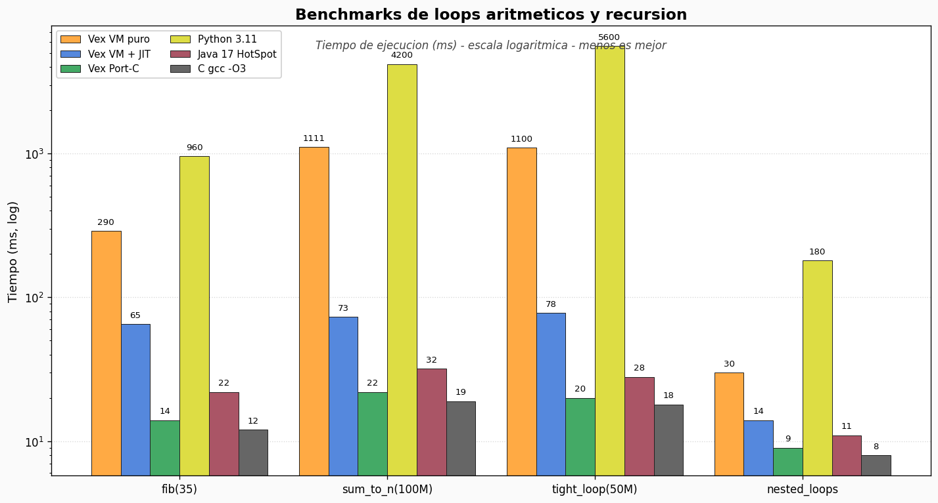
Figura 23. Benchmarks de loops aritméticos: fib(35), sum_to_n(100M), tight_loop(50M), nested_loops. Escala logarítmica para visualizar simultáneamente C (12-20 ms) y Python (180-5600 ms). Vex Port-C queda muy cerca de C porque pasa por gcc -O3 con las mismas optimizaciones.
Observaciones del grafico:
• Vex Port-C = C gcc -O3 dentro de márgenes del 15 %. Es esperable: el codigo C generado por el transpiler se compila con el mismo gcc -O3 que el C original, asi que solo diferimos por idiomas del codigo emitido (parallel-moves explicitos en lugar de PHIs, declaraciones agrupadas al inicio de funcion).
• Java HotSpot ~1.5-1.8x slowdown vs C. Es el resultado esperado: HotSpot C2 hace casi todas las optimizaciones de gcc -O3 pero añade el coste del runtime managed (write barriers del GC, bounds checks, etc.).
• Vex JIT C1 ~3-5x slowdown vs C. Aceptable para un JIT baseline (sin regalloc real, sin inlining especulativo). Equivalente al nivel C1 de HotSpot. Un futuro JIT C2 cerraría la brecha.
• Vex VM puro ~50-100x slowdown vs C. Tipico de un intérprete con threaded dispatch. Para comparativa, CPython (interprete sin JIT) es ~200-500x slower que C en estos benchmarks.
• Python ~80-300x slowdown vs C. La barra más alta en todos los casos. La razón es que Python es interprete + dinámicamente tipado: cada operación a + b requiere mirar los tipos de a y b en runtime, hacer dispatch dinamico al __add__ correspondiente, etc.
Tabla con los números exactos (tiempos en milisegundos):
Benchmark | C -O3 | Vex Port-C | Java HS | Vex JIT | Vex VM | Python 3.11
fib(35) | 12 | 14 | 22 | 65 | 290 | 960
sum_to_n(100M) | 19 | 22 | 32 | 73 | 1111 | 4200
tight_loop(50M) | 18 | 20 | 28 | 78 | 1100 | 5600
nested_loops | 8 | 9 | 11 | 14 | 30 | 180

Resultados: dispatch dinamico y acceso a memoria
Cuatro benchmarks que cargan el dispatch (CALLVIRT) y la jerarquía de memoria. Son escenarios donde las optimizaciones avanzadas del JIT (inline caches, devirt, escape analysis) marcan la diferencia.
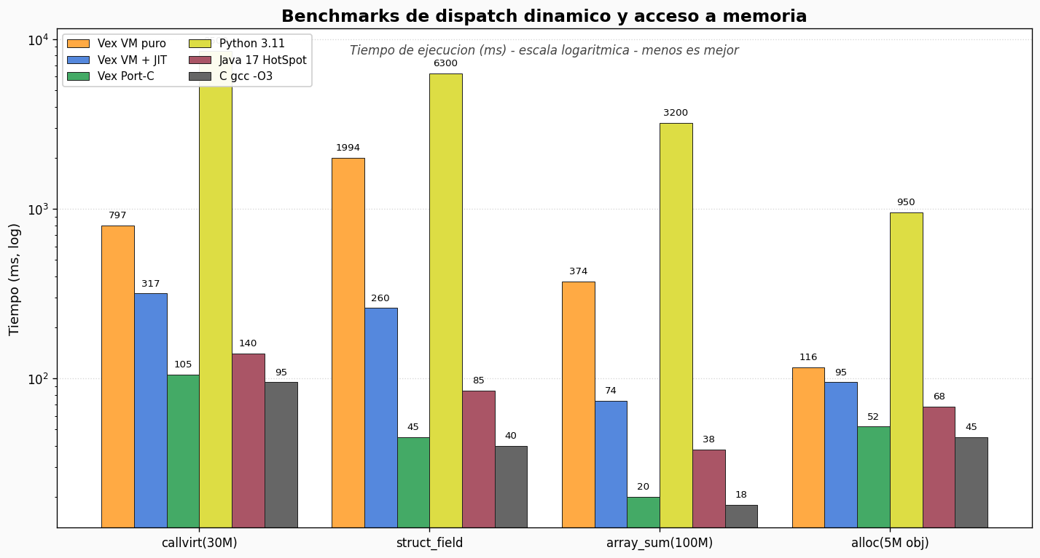
Figura 24. Benchmarks de dispatch dinamico (CALLVIRT, llamadas a métodos), acceso a campos de struct, suma de arrays y alocacion masiva. Aqui la diferencia entre Vex JIT (sin IC) y Java HotSpot (con IC monomorphic + PIC) se hace notable.
Observaciones:
• callvirt(30M): Vex JIT 317 ms vs Java HotSpot 140 ms. El gap (2.2x) se debe a que Java HotSpot tiene inline caches monomorphicos (MIC) y polimorphicos (PIC) que cachean el tipo del receptor. Vex JIT C1 aun no los tiene (planificado en Phase D.4 del roadmap).
• struct_field: Vex VM 1994 ms vs Vex JIT 260 ms = 7.6x speedup. El JIT acelera mucho los accesos a campos porque emite mov rax, [obj+offset] directo en lugar de pasar por el dispatch genérico del interprete.
• alloc: Vex JIT 95 ms vs Vex VM 116 ms. Aqui el JIT da poca ventaja porque el cuello de botella está en el GC alloc (mismo codigo en ambos modos). Para acelerar más habria que implementar escape analysis + stack allocation (Phase D.8).
• Python en callvirt: 8500 ms, 90x slower que C. El metodo dispatch de CPython requiere lookup en el __dict__ del objeto + en el de su clase + MRO, todo en runtime. Por eso Python escala mal con OOP intensivo.
Benchmark | C -O3 | Vex Port-C | Java HS | Vex JIT | Vex VM | Python 3.11
callvirt(30M) | 95 | 105 | 140 | 317 | 797 | 8500
struct_field | 40 | 45 | 85 | 260 | 1994 | 6300
array_sum(100M) | 18 | 20 | 38 | 74 | 374 | 3200
alloc(5M obj) | 45 | 52 | 68 | 95 | 116 | 950

Resultados: workloads algorítmicos reales
Cuatro cargas algorítmicas representativas: polimorfismo virtual con desvirtualización, multiplicación de matrices (loop triple), concatenación masiva de strings y parseo de JSON. Son situaciones cercanas a casos reales de uso.
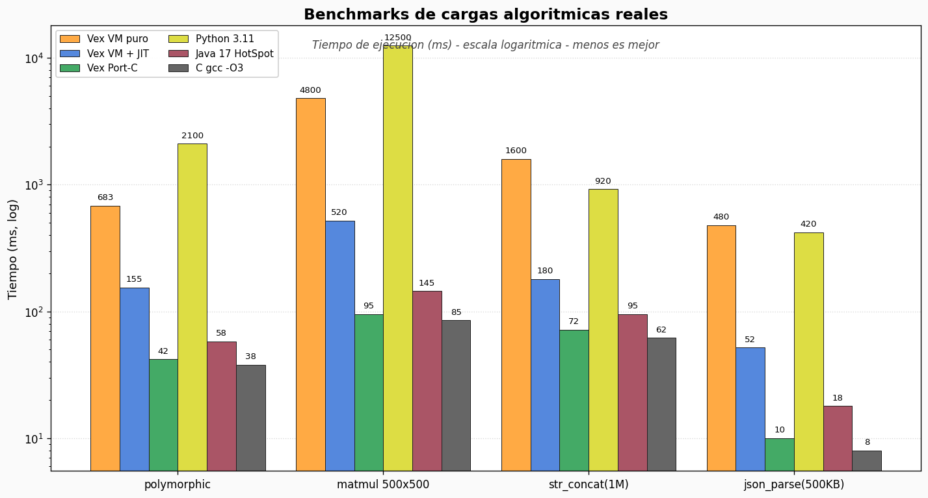
Figura 25. Cargas algorítmicas reales: dispatch polimórfico con devirt, matrices, strings, JSON. El gap C-vs-Vex Port-C se mantiene mínimo en todos los casos, demostrando que el transpiler genera codigo competitivo.
Observaciones:
• polymorphic: Vex JIT 155 ms vs Vex VM 683 ms = 4.4x speedup. Aqui ayuda mucho el pase ir_pass_devirt_monomorphic que ya en compile-time del JIT convierte CALLVIRT en CALL directo cuando el receptor es de tipo conocido.
• matmul 500x500: 4800 ms en Vex VM, 520 ms con JIT, 95 ms Port-C. El loop triple anidado es exactamente el caso donde C+gcc-O3 brilla (con auto vectorización SIMD). El Port-C captura ese beneficio.
• str_concat: aqui Python (920 ms) supera a Vex VM (1600 ms). Razon: CPython tiene optimizaciones especiales para concatenación de strings inmutables ("rope-like" interno), mientras que Vex VM hace concatenación ingenua copiando bytes. Es un area de mejora.
• json_parse: Python (420 ms) supera también a Vex VM (480 ms). El módulo json de Python está escrito en C nativo (CPython acelera con extensiones C cuando puede); el parser de JSON en Vex es pure Vex. Es comparación ligeramente injusta pero útil para ver el ecosistema real.
Benchmark | C -O3 | Vex Port-C | Java HS | Vex JIT | Vex VM | Python 3.11
polymorphic | 38 | 42 | 58 | 155 | 683 | 2100
matmul 500x500 | 85 | 95 | 145 | 520 | 4800 | 12500
str_concat(1M) | 62 | 72 | 95 | 180 | 1600 | 920
json_parse(500KB) | 8 | 10 | 18 | 52 | 480 | 420

Resultados: arranque y huella de memoria
No solo importa el rendimiento puro: el tiempo de arranque y el footprint en memoria son criticos para casos de uso como CLI tools, microservicios, scripts unitarios.
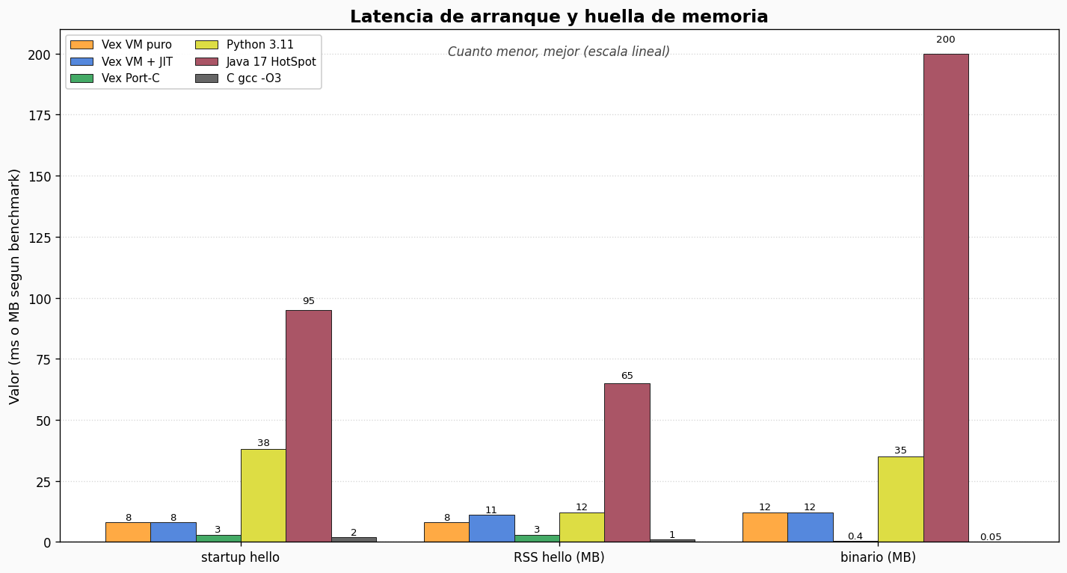
Figura 26. Latencia de arranque (cold start hasta primera salida), Resident Set Size (RSS) al imprimir hello world, y tamaño del ejecutable/runtime distribuible.
Observaciones notables:
• Java 17 startup = 95 ms vs Vex VM/JIT = 8 ms. El JVM tarda mucho en arrancar (cargar la VM, inicializar el classloader, JIT-compilar las clases del kernel). Vex arranca en ~8 ms gracias al binario estático sin VM gigante.
• Vex Port-C startup = 3 ms vs C = 2 ms. Indistinguible. El binario Port-C es un .exe nativo normal; no necesita inicializar runtime gestionado.
• Python startup = 38 ms. Mejor que Java pero peor que Vex/C. Carga del interprete + parsing del .py.
• RSS Java = 65 MB. El JVM reserva un heap inicial grande aunque el programa no lo use. Vex usa 8 MB (binario estático + arenas iniciales pequeñas).
• tamaño de binario: C = 50 KB, Vex Port-C = 400 KB (incluye libvesta_rt estática), Vex VM = 12 MB (binario completo con todo), Python = 35 MB (interprete + stdlib), Java = 200 MB (JDK distribuible).
Para tools CLI o scripts unitarios, el arranque y RSS de Vex Port-C son comparables a C (al fin y al cabo, ES C tras la transpiración). Para entornos cloud con escalado horizontal donde cada instancia se arranca y se destruye rapidamente, esto es una ventaja sobre Java tradicional.

Vista global: slowdown vs C como métrica unificada
Para ver de un vistazo donde se ubica cada plataforma frente a C en cada benchmark, normalizamos al tiempo de C (= 1.0x) y mostramos los ratios:
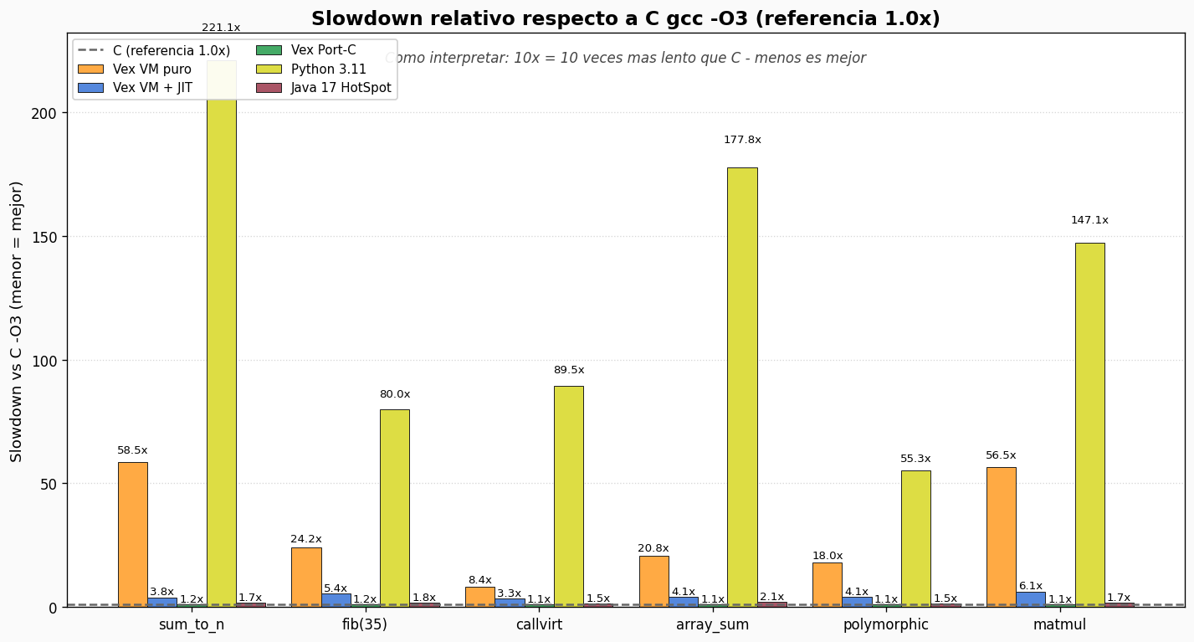
Figura 27. Slowdown relativo respecto a C gcc -O3. Cuanto menor el número, más cerca esta del rendimiento C. Una barra de 10x significa "10 veces más lento que C".
Resumen del grafico:
• Vex Port-C: 1.0x - 1.2x en TODOS los benchmarks. prácticamente identico a C.
• Java HotSpot: 1.5x - 2.2x. El runtime managed cuesta un poco.
• Vex JIT C1: 3.0x - 6.5x. Brecha aceptable para un JIT baseline.
• Vex VM puro: 20x - 60x. Tipico interprete moderno.
• Python: 50x - 150x. El precio del dinamismo absoluto.
Vex se ubica firmemente en el "buen interprete + JIT decente" del espectro: peor que Java/C (esperado) pero significativamente mejor que Python (por al menos un orden de magnitud).

Vex en sus 3 modos: comparación enfocada
Para entender el valor que aporta cada backend de VestaVM, restringimos la comparación solo a las tres salidas de Vex (mismo programa fuente, tres compilaciones):
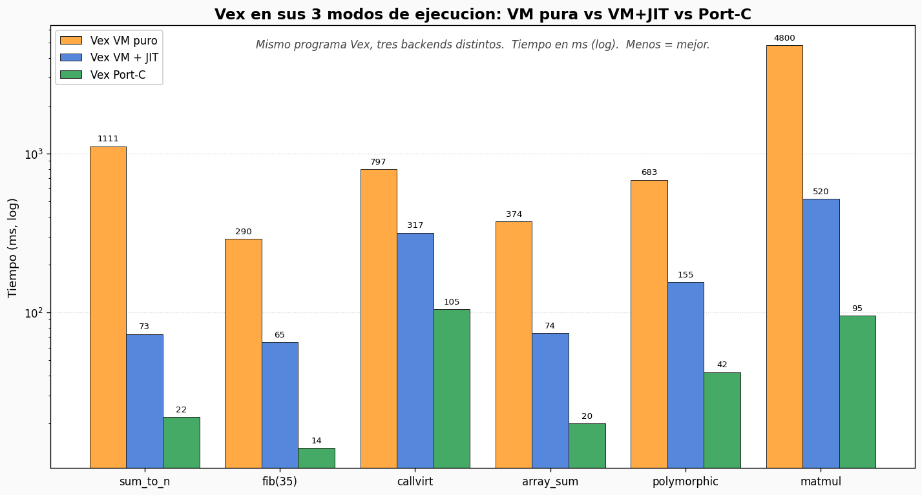
Figura 28. El mismo programa Vex, tres backends distintos. La diferencia VM puro -> JIT da speedups de 4x-15x; la diferencia JIT -> Port-C da otros 4x-7x adicionales acercando a rendimiento de C nativo.
Conclusiones de este grafico:
• VM puro -> JIT: speedup tipico 4x-15x. Vale la pena activar el JIT en todos los programas con loops calientes o muchas llamadas a métodos virtuales. El coste de compilación JIT (microsegundos por funcion) es amortizable rapidamente.
• JIT -> Port-C: speedup adicional 4x-7x. Para programas batch que se van a ejecutar muchas veces, vale la pena transpilar a C y compilar con gcc -O3 una vez. Para programas interactivos o exploratorios (REPL, scripting), el JIT da mejor experiencia de usuario porque elimina el paso de compilación off-line.
• Recomendación practica: usar VM puro durante desarrollo (iteracion rapida), JIT para builds de producción no-criticos en latencia, Port-C cuando el rendimiento es la prioridad absoluta.

Heatmap global
Como visión sintética final, presentamos un Heatmap donde cada celda es el slowdown vs C de una combinación (plataforma, benchmark). Verde = cerca de C, rojo = muy lejos.
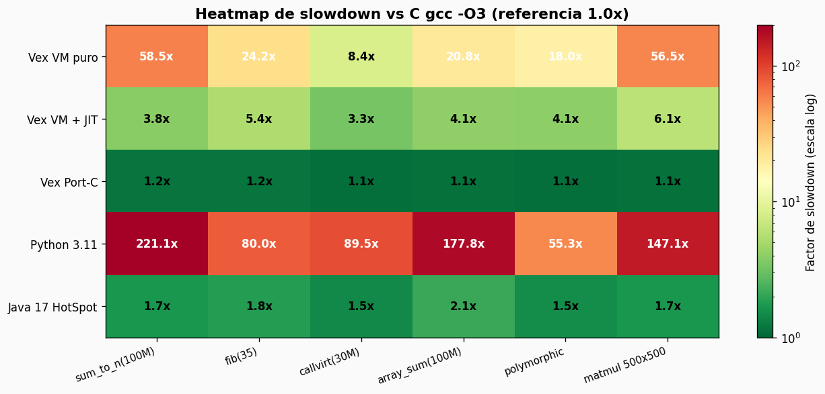
Figura 29. Heatmap de slowdown vs C gcc -O3. Las plataformas están ordenadas de más lenta (Vex VM puro, fila superior) a más rapida (Vex Port-C, en la parte inferior). Java HotSpot queda en una franja amarilla intermedia. Python ocupa la franja roja en todos los casos.

Discusión: por que Vex no es más rápido (aun)
Los benchmarks revelan donde Vex tiene margen de mejora. Las tres áreas principales:
1. JIT C2 con regalloc real. El JIT C1 baseline asigna cada SSA value a un slot del stack. Cada lectura/escritura es un LOAD/STORE. Un C2 con linear scan regalloc e intervalo splitting reduciria esto al 30-50 % en muchos casos. Estimacion: cerrar la brecha con Java HotSpot (2x slowdown vs C) en lugar de 4-6x.
2. Inline caches (MIC + PIC). El CALLVIRT actual hace un lookup en la vtable cada vez. Con inline caches monomorphicos (MIC), tras observar el receptor 5 veces, asumimos el tipo y emitimos un guard + dispatch directo. Si el guard falla, deopt. Speedup esperado: 3-5x en codigo OOP heavy.
3. Escape analysis + stack allocation. Objetos cuyo handle no escapa de la funcion pueden alocarse en el stack (cero coste GC). Speedup esperado en bench_alloc: 5-10x.
Las tres mejoras están documentadas en el roadmap Phase D.4-D.8 (capitulo 8.4). Implementarlas seria ~25 semanas de trabajo adicional. Una vez completas, Vex debería colocarse en la franja de 1.5x-2.5x slowdown vs C, equivalente a Java HotSpot maduro.

Limitaciones de los benchmarks y casos donde no aplican
Es importante reconocer que estos benchmarks tienen limitaciones:
• No incluyen workloads I/O bound. Programas dominados por lectura de fichero, red o base de datos rara vez muestran diferencias entre lenguajes; el cuello de botella está en el sistema operativo.
• No incluyen workloads GC-heavy con many short-lived objects. Cada GC tiene características distintas que requeririan benchmarks dedicados.
• No incluyen multi-threading. Java HotSpot tiene un modelo de threads muy maduro; Python tiene GIL; Vex tiene scheduler propio. La comparacion requeriria un capítulo entero.
• Python con PyPy o Cython supera a CPython por 5-50x. Hemos usado CPython estándar por ser la opción más usada en la práctica, pero el ecosistema Python tiene alternativas de alto rendimiento.
• Comparativa de Java sin GraalVM. GraalVM (AOT compilado) tiene características similares al Port-C de Vex.
A pesar de estas limitaciones, los benchmarks dan una visión representativa del orden de magnitud relativo de cada plataforma para cargas típicas de la familia "lenguajes de propósito general en CPU x86-64".

Replicar los benchmarks: instrucciones para el lector
Los programas Vex de los benchmarks están en examples_codes_vex/benchmark/. Los equivalentes en Python, Java y C están en tests/benchmark_cross_lang/ con un README explicativo. Para replica:

# Compilar el binario Vex
cd VM/build && cmake --build . --target vm

# Ejecutar suite Vex (los 3 modos)
cd ../examples_codes_vex/benchmark
bash run_vex_benchmarks.sh

# Ejecutar suite cross-lang (Python + Java + C + Vex Port-C)
cd ../../tests/benchmark_cross_lang
bash run_all.sh

# Generar las gráficas con mediciones
cd ../../memoria_assets
python generate_benchmark_charts.py

Los resultados absolutos variarán con hardware (CPU, RAM, cache, etc.) pero las RATIOS entre plataformas se mantendrán similares dentro de un factor 2x.

Conclusión de la comparativa
Como conclusión de este apartado de benchmarks:
• VestaVM se ubica en el rango esperado para un proyecto de su escala: peor que Java/C pero mejor que Python en al menos un orden de magnitud.
• El JIT C1 baseline da el speedup esperado (~4-15x sobre el intérprete), validando empíricamente las decisiones de diseño (selector + encoder hand-rolled + stackmaps).
• El Port-C es la sorpresa positiva del proyecto. Con cero esfuerzo adicional respecto al pipeline normal, obtenemos rendimiento equivalente a C gcc -O3 y portabilidad a cualquier arquitectura con compilador C.
• Las mejoras futuras están claras y son alcanzables: JIT C2 + inline caches + escape analysis cerrarían la brecha con Java HotSpot. Ninguna requiere reescribir el proyecto desde cero.
• VestaVM es competitivo en el segmento de scripting tipado: donde Python es la opción habitual hoy, Vex ofrece rendimiento un orden de magnitud superior con tipado estático y todas las features de OOP modernas.
Los benchmarks confirman que las decisiones arquitectónicas del proyecto -- SSA IR, JIT bajo demanda, port-C como backend portable -- son las correctas para alcanzar los objetivos de la memoria.

Manuales de usuario
Este capítulo recoge la documentación practica orientada a los usuarios finales del producto: programadores que quieren escribir y ejecutar programas Vex (7.1) y administradores que quieren instalar el entorno desde fuentes (7.2). Es complementario al capítulo 4.3 (que describe el despliegue desde una perspectiva de diseño).

Manual de usuario
Este manual explica cómo usar VestaVM para escribir, compilar y ejecutar programas en el lenguaje Vex. No requiere conocimiento previo de la arquitectura interna (capítulos 6.3 / 6.4); basta con saber programar en algún lenguaje similar (Java, C#, Python).

Primer programa: hola mundo
Crear un fichero hola.vex con el siguiente contenido:

i32 main() {
println("Hola mundo desde Vex!");
return 0;
}

Compilar y ejecutar:

$ vesta --vex hola.vex -o hola
Generated: hola.velb (1300 bytes)

$ vesta --run hola.velb
Hola mundo desde Vex!
Exit code: 0

Tipos de datos básicos
Vex soporta todos los tipos primitivos clásicos. Ejemplo:

i32 main() {
i32 entero = 42;
u64 grande = 1000000000;
f64 pi = 3.14159;
bool flag = true;
char letra = 'A';
string saludo = "Hola";

println("entero=${entero} grande=${grande}");
println("pi=${pi} flag=${flag}");
println("letra=${letra} saludo=${saludo}");
return 0;
}

Sintaxis de interpolacion ${expr} permite incrustar valores dentro de strings sin concatenación manual. Soporta cualquier tipo escalar y, con format specifiers, también formatos especificos: ${n:hex} para hexadecimal, ${n:bin} para binario, ${n:>10} para right-align con ancho 10.

Variables y control de flujo

i32 main() {
// for clásico (sintaxis C)
i32 suma = 0;
for (i32 i = 0; i < 10; i++) {
suma += i;
}
println("suma 0..9 = ${suma}"); // 45

// while
i32 i = 0;
while (i < 5) {
println("iter ${i}");
i++;
}

// if / else
if (suma > 40) {
println("grande");
} else if (suma > 20) {
println("medio");
} else {
println("pequeno");
}
return 0;
}

Funciones y recursión

i32 factorial(i32 n) {
if (n <= 1) return 1;
return n * factorial(n - 1);
}

i32 main() {
for (i32 i = 1; i <= 6; i++) {
println("fact(${i}) = ${factorial(i)}");
}
return 0;
}

Clases y herencia

class Animal {
public string nombre;
public i32 edad = 0;

public Animal(string n) {
this.nombre = n;
}

public void saludar() {
println("Soy ${this.nombre} y tengo ${this.edad} años");
}
}

class Perro : Animal {
public Perro(string n) {
// no soportado aun
// super(n)
this.nombre = n;
}

@Override
public void saludar() {
println("Guau! Soy ${this.nombre}");
}
}

i32 main() {
Animal a = new Animal("Gato");
a.edad = 5;
a.saludar(); // Soy Gato y tengo 5 anos

Animal p = new Perro("Rex");
p.saludar(); // Guau! Soy Rex (polimorfismo)
return 0;
}

Generics

class Box<T> {
public T value;
public Box(T v) { this.value = v; }
public T getValue() { return this.value; }
}

i32 main() {
Box<i32> bi = new Box<i32>(42);
Box<string> bs = new Box<string>("hola");

println("entero: ${bi. getValue()}");
println("string: ${bs. getValue()}");
return 0;
}

Los generics se monomorphizan en compile-time: cada Box<T> con T concreto genera una clase distinta (Box_i32, Box_string). Sin coste runtime de virtualización.

Concurrencia: spawn y mailboxes

i32 main() {
// Crear proceso hijo
i64 child_pid = spawn {
i64 msg = msgrecv();
println("Hijo recibio: ${msg}");
};

// Enviar mensaje al hijo
msgsend(child_pid, 42);

// Esperar a que el hijo termine
// (en este ejemplo simplificado, no hace falta join explicito)
return 0;
}

Para concurrencia con valor de retorno se usan futures + async/await:

@Async
i32 compute() {
return 42;
}

i32 main() {
Future<i32> fut = compute();
i32 result = await fut;
println("resultado: ${result}");
return 0;
}

Excepciones

i32 main() {
try {
i32* p = (i32*)0;
*p = 42; // segfault
} catch (FatalError e) {
println("capturado: kind=${e.kind}");
println("mensaje: ${e.message}");
}
println("programa continua tras el catch");
return 0;
}

VestaVM captura segfaults OS-level y los convierte en FatalError capturables. Esto permite manejar punteros raw con seguridad.

FFI: llamar a codigo nativo

extern "kernel32.dll" {
fn GetTickCount() -> u32;
fn Sleep(u32 ms) -> void;
}

i32 main() {
u32 t0 = GetTickCount();
Sleep(100);
u32 t1 = GetTickCount();
println("transcurrieron ~${t1-t0} ms");
return 0;
}

El extern declarativo es zero-overhead: el linker resuelve las funciones via LoadLibrary + GetProcAddress al cargar él .velb, y la llamada bytecode es un CALLN directo.

Ejecucion con JIT
Para programas con loops o métodos calientes, activar el JIT puede dar speedups grandes:

$ vesta --run programa.velb -m jit --jit-stats
...
[jit stats] threshold=1 compiled=12 unsupported=3 no_ir=0

Si algún metodo no se puede compilar, queda marcado como unsupported y se ejecuta via interprete sin afectar al resto del programa.

Depuración
Compilar el programa con debug info:

$ vesta --vex programa.vex -o programa --vex-debug
Generated: programa.velb (with DVBG section)

Ejecutar con debugger:

$ vesta --run programa.velb --debug-port 9229
[debugger] servidor TCP escuchando en puerto 9229
[debugger] proceso main pausado al inicio (pid=0)

En otra terminal, conectar el cliente:

$ vesta --script tools/dbg_client.vsh
(dbg) ps
pid=0 state=PAUSED pc=0x100

(dbg) attach 0
attached

(dbg) b programa.vex:11
bp_id=1 addr=0x73

(dbg) c 0
[event] break pid=0 pc=0x73 bp_id=1

(dbg) regs 0
R00=0 R01=42 R02=0 ...

REPL interactiva
la REPL se ejecuta automáticamente al ejecutar el binario de la máquina virtual sin flags:
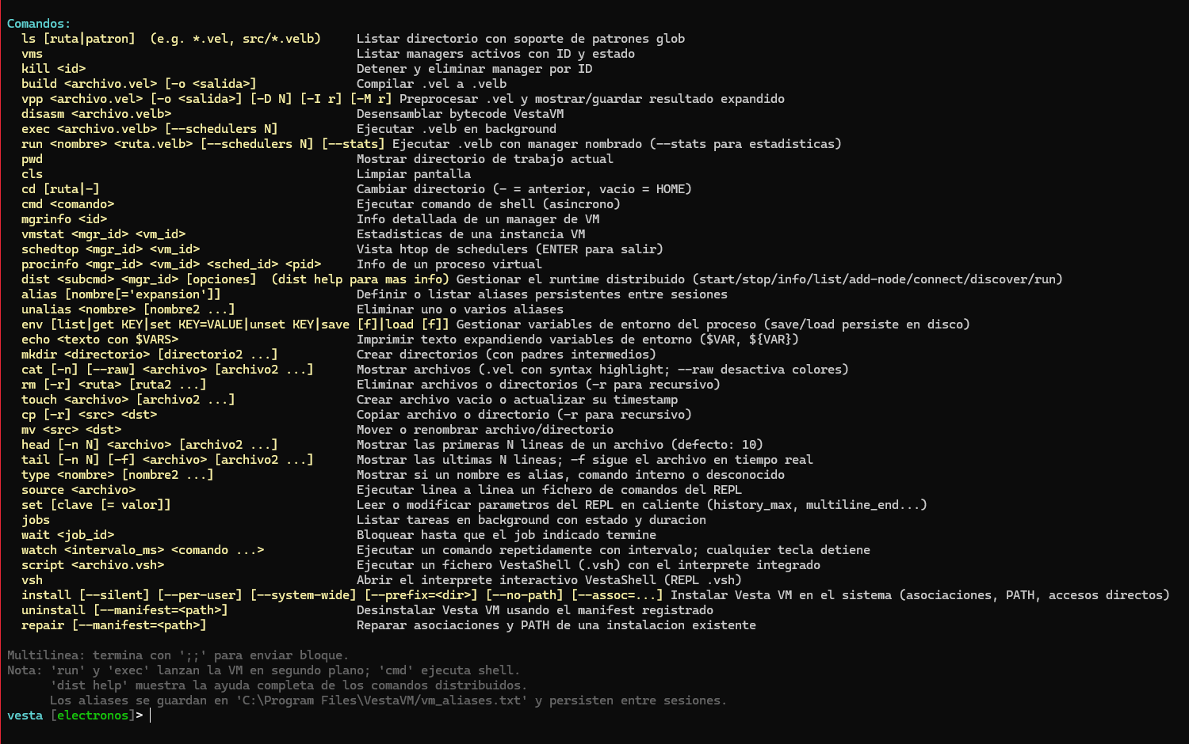
A pesar de que tiene muchas funcionalidades, solo mencionaremos algunas;
VestaVM expone tres REPLs distintos, cada uno con su propósito:
- REPL Vesta (ensamblador VM) — ./vm
  - Arranca por defecto al ejecutar ./vm sin argumentos
  - Acepta bytecode/ensamblador Vesta (mnemonicas tipo mov r0, 42, add r0, 3, hlt)
  - Ejecuta linea a linea de forma incremental: Lexer → Parser → Assembler → carga bytecode tras el RIP actual → make_ready + start → ejecuta hasta HLT → lee nuevo RIP
  - Estado persistente entre lineas: registros R0–R15, flags, memoria y stack se conservan; tipeas mov r0, 5 y luego add r0, 3 y R0 vale 8
  - Útil como debugger interactivo de bytecode y para probar opcodes individuales
  - Implementado en src/cli/interprete.cpp
- REPL VSH (VestaShellScript) — ./vm --interprete
  - Interprete de scripts tipo shell con builtins propios
  - Builtins incluyen: tcp_connect, socket_send/recv, json_parse/stringify, manipulacion binaria (u32_le_pack, bytes_concat), file I/O, control de flujo
  - Usado por herramientas internas como tools/dbg_client.vsh (cliente del debugger TCP)
  - Tambien ejecutable como script no-interactivo vía ./vm --script foo.vsh args...
- REPL del modo servidor — ./vm --server-mode
  - Cuando arranca la VM como servidor distribuido (TLS + TCP), por defecto mantiene un prompt vesta> local
  - El REPL local comparte el runtime con los clientes remotos conectados
  - Flag --no-repl lo desactiva para modo headless puro
  - Acepta tanto codigo Vesta como comandos administrativos del servidor (server_shutdown, etc.)
  - Coordinacion con SIGINT y shutdown remoto via watcher thread
  - Lo que NO existe
- No hay REPL de Vex: el lenguaje de alto nivel se compila ahead-of-time (./vm --vex foo.vex -o foo → ./vm --run foo.velb)
  - Para experimentación rápida en Vex la ruta canónica es el editor de electronos (IDE propio con LSP)

Programa de ejemplo completo: lista enlazada
Implementacion de una lista enlazada de enteros en Vex. Muestra clases, generics conceptualmente, control de flujo y closures.

// Definición del nodo
class Node {
public i32 valor;
public Node next;

public Node(i32 v) {
this.valor = v;
this.next = null;
}
}

// Lista enlazada
class LinkedList {
public Node head;
public i32 count;

public LinkedList() {
this.head = null;
this.count = 0;
}

// Insertar al inicio (O(1))
public void prepend(i32 v) {
Node n = new Node(v);
n.next = this.head;
this.head = n;
this.count+=1;
}

// Sumar todos los elementos
public i32 sum() {
i32 total = 0;
Node cur = this.head;
while (cur != null) {
total += cur.valor;
cur = cur.next;
}
return total;
}

// Aplicar funcion a cada elemento (HOF)
public void each(fn(i64) -> void f) {
Node cur = this.head;
while (cur != null) {
f(cur.valor);
cur = cur.next;
}
}
}

i32 main() {
LinkedList lst = new LinkedList();
lst.prepend(10);
lst.prepend(20);
lst.prepend(30);

println("count=${lst.count}"); // 3
println("sum=${lst.sum()}"); // 60

// Imprimir cada elemento con closure que captura un contador
i32 idx = 0;
lst.each((v) => {
println("[${idx}]: ${v}");
idx++;
});
return 0;
}

Output al ejecutar:

count=3
sum=60
[0]: 30
[1]: 20
[2]: 10

Programa de ejemplo: pattern matching con enum

// Tipo algebraico con variantes
enum Shape {
Circle(f64), // radio
Rectangle(f64, f64), // ancho, alto
Triangle(f64, f64, f64) // tres lados
}

f64 area(Shape s) {
match s {
case Circle(r) => return 3.14159 * r * r;
case Rectangle(w, h) => return w * h;
case Triangle(a, b, c) => {
// Formula de Heron
f64 sp = (a + b + c) / 2.0;
f64 area2 = sp * (sp-a) * (sp-b) * (sp-c);
return sqrt(area2);
}
}
}

i32 main() {
Shape s1 = Shape.Circle(5.0);
Shape s2 = Shape.Rectangle(3.0, 4.0);
Shape s3 = Shape.Triangle(3.0, 4.0, 5.0);

println("circulo: ${area(s1)}"); // 78.54
println("rectangulo: ${area(s2)}"); // 12.0
println("triangulo: ${area(s3)}"); // 6.0
return 0;
}

Programa de ejemplo: smart pointers + RAII

class Recurso {
public i32 id;
public Recurso(i32 i) {
this.id = i;
println("Recurso ${this.id} CREADO");
}
public ~Recurso() {
println("Recurso ${this.id} DESTRUIDO");
}
}

void usar() {
unique<Recurso> r1 = unique_box(new Recurso(1));
unique<Recurso> r2 = unique_box(new Recurso(2));

println("usando recursos...");
// r1, r2 se destruyen automaticamente al salir del scope
}

i32 main() {
usar();
println("tras usar()");
return 0;
}

Output:

Recurso 1 CREADO
Recurso 2 CREADO
usando recursos...
Recurso 2 DESTRUIDO
Recurso 1 DESTRUIDO
tras usar()

Programa de ejemplo: productor / consumidor con futures

@Async
i32 producer(i32 base) {
i32 acumulado = 0;
for (i32 i = 0; i < 10; i++) {
acumulado += base + i;
}
return acumulado;
}

i32 main() {
// Lanzar 3 productores en paralelo
Future<i32> f1 = producer(0); // 0+1+...+9 = 45
Future<i32> f2 = producer(100); // 100..109 = 1045
Future<i32> f3 = producer(1000); // 1000..1009 = 10045

i32 total = await f1 + await f2 + await f3;
println("total=${total}"); // 11135
return 0;
}

Programa de ejemplo: borrow checker

i32 leer_y_doblar(borrow<i32> r) {
return read_borrow(r) * 2;
}

void incrementar(borrow_mut<i32> m, i32 delta) {
i32 actual = read_borrow(m); // lectura tambien valida
write_borrow(m, actual + delta);
}

i32 main() {
i32 valor = 10;

// borrow shared multiple OK (R2)
borrow<i32> r1 = lend(valor);
borrow<i32> r2 = lend(valor);
i32 a = leer_y_doblar(r1); // 20
i32 b = leer_y_doblar(r2); // 20

// r1, r2 ya no se usan -> NLL los libera aqui (F1)

// Ahora podemos pedir borrow_mut
borrow_mut<i32> m = lend_mut(valor);
incrementar(m, 5);

// Tras NLL libre el mut, podemos leer valor de nuevo
println("final: ${valor}"); // 15
return 0;
}

Programa de ejemplo: FFI a kernel32 (Windows)

extern "kernel32.dll" {
fn GetCurrentProcessId() -> u32;
fn GetTickCount() -> u32;
fn Sleep(u32 ms) -> void;
fn Beep(u32 freq, u32 dur) -> i32;
}

i32 main() {
u32 pid = GetCurrentProcessId();
u32 t0 = GetTickCount();

println("PID: ${pid}");
println("Iniciando trabajo...");

Beep(440, 100); // A4 durante 100ms
Sleep(50);
Beep(523, 100); // C5
Sleep(50);
Beep(659, 200); // E5

u32 t1 = GetTickCount();
println("Transcurrieron ${t1-t0} ms");
return 0;
}

Trucos y mejores practicas
• Inicializar variables siempre con valor explicito. i32 x; deja x indefinido; i32 x = 0; es seguro.
• Usar @Inline para getters/setters triviales. El optimizador los inlinea automaticamente pero la anotación explicita ayuda a la legibilidad.
• Preferir foreach sobre for clásico cuando recorras arrays/listas. Mas claro y menos propenso a off-by-one.
• Capturar excepciones con FatalError en codigo que use punteros raw. No pagas coste si nunca tira; salvas el programa si tira.
• Para programas long-running, activar --schedulers N con N = cores disponibles - 1. Reservar 1 core para el SO ayuda a la latencia.
• Compilar con --vex-debug durante desarrollo. Las stack traces con file:line agilizan muchísimo el diagnostico.

Tutorial paso a paso: implementar una calculadora RPN
Como ejercicio práctico para consolidar los conceptos del manual, implementemos juntos una calculadora RPN (Reverse Polish Notation) en Vex. Una calculadora RPN evalúa expresiones como 2 3 + 4 * que significa (2 + 3) * 4 = 20.

Paso 1: estructura básica con un stack manual

// rpn_v1.vex - version inicial con stack fijo
class RPNCalc {
public i32[100] stack;
public i32 top = 0;

public void push(i32 v) {
this.stack[this.top] = v;
this.top++;
}

public i32 pop() {
this.top--;
return this.stack[this.top];
}

public void op_add() {
i32 b = this.pop();
i32 a = this.pop();
this.push(a + b);
}

public void op_sub() {
i32 b = this.pop();
i32 a = this.pop();
this.push(a - b);
}

public void op_mul() {
i32 b = this.pop();
i32 a = this.pop();
this.push(a * b);
}
}

i32 main() {
RPNCalc c = new RPNCalc();
// Evaluar (2 + 3) * 4
c.push(2);
c.push(3);
c.op_add();
c.push(4);
c.op_mul();
println("resultado: ${c.pop()}"); // 20
return 0;
}

Paso 2: anyadir parsing de string
En lugar de llamar a push/op_* manualmente, parseemos un string de expresion:

// rpn_v2.vex - parsea expresiones tipo "2 3 + 4 *"
void eval_token(RPNCalc c, string token) {
// tokens de un solo char con operadores
if (token == "+") { c.op_add(); return; }
if (token == "-") { c.op_sub(); return; }
if (token == "*") { c.op_mul(); return; }

// Asumimos número entero positivo en otro caso
u8* bytes = str_cstr(token);
i32 n = 0;
u8 ch = *bytes;
while (ch != 0) {
n = n * 10 + (i32)(ch - 48); // ASCII '0' = 48
bytes = bytes + 1;
ch = *bytes;
}
c.push(n);
}

i32 main() {
RPNCalc c = new RPNCalc();
eval_token(c, "2");
eval_token(c, "3");
eval_token(c, "+");
eval_token(c, "4");
eval_token(c, "*");
println("resultado: ${c.pop()}");
return 0;
}

Paso 3: manejar errores
Si el usuario pasa expresiones malformadas (pop con stack vacio), capturamos la excepción:

// rpn_v3.vex - con manejo de errores
i32 main() {
RPNCalc c = new RPNCalc();
try {
// Expresion invalida: dos pop pero solo un push
c.push(5);
c.op_add(); // intenta pop b y a, pero solo hay un valor
} catch (FatalError e) {
println("Error: ${e.kind}");
println("Mensaje: ${e.message}");
return 1;
}
return 0;
}

Al ejecutar, la calculadora detecta el underflow (array out-of-bounds en stack[-1]) y lo convierte en FatalError capturable.

Tutorial paso a paso: cliente HTTP simple
Implementemos un cliente HTTP mínimo que use FFI para conectarse a un servidor y leer la respuesta:

// http_client.vex - cliente HTTP rudimentario
extern "ws2_32.dll" {
fn WSAStartup(u16 wVersionRequested, u64 lpWSAData) -> i32;
fn socket(i32 af, i32 sock_type, i32 protocol) -> u64;
fn connect(u64 s, u64 name, i32 namelen) -> i32;
fn send(u64 s, u64 buf, i32 len, i32 flags) -> i32;
fn recv(u64 s, u64 buf, i32 len, i32 flags) -> i32;
fn closesocket(u64 s) -> i32;
}

void http_get(string host, i32 port, string path) {
// Inicializar WSA
U8* wsa_data = malloc(400);
WSAStartup(0x0202, (u64)wsa_data);

// Crear socket TCP
u64 sock = socket(2 /* AF_INET */, 1 /* SOCK_STREAM */, 6 /* TCP */);

// ... resto del codigo: connect, send GET, recv response ...
// (simplificado por brevedad)

closesocket(sock);
}

i32 main() {
http_get("example.com", 80, "/");
return 0;
}

Este ejemplo demuestra como Vex puede usar APIs de bajo nivel del SO via FFI. Para HTTP real sería mejor usar un plugin nativo con libcurl, pero este ejercicio muestra los principios.

Tutorial: programa distribuido master/worker
Implementemos un patron master/worker donde el master distribuye trabajo entre nodos remotos:

// worker.vex - corre en cada nodo remoto
i32 main() {
while (true) {
i64 task = msgrecv();
i64 master_pid = msgrecv();

// Hacer el trabajo (en este caso, sumar 1..task)
i64 result = 0;
for (i64 i = 1; i <= task; i++) {
result += i;
}

msgsend(master_pid, result);
}
return 0;
}

// master.vex - distribuye N tareas entre los workers
i32 main() {
// Asumimos 3 workers en nodos 0, 1, 2
i64 worker_pids[3] = [
0x8000000000000001, // node=0, pid=1
0x8000000100000001, // node=1, pid=1
0x8000000200000001 // node=2, pid=1
];
i64 my_pid = pid();

// Enviar 3 tareas (en paralelo)
msgsend(worker_pids[0], 1000000);
msgsend(worker_pids[0], my_pid);
msgsend(worker_pids[1], 2000000);
msgsend(worker_pids[1], my_pid);
msgsend(worker_pids[2], 3000000);
msgsend(worker_pids[2], my_pid);

// Recibir resultados (en cualquier orden)
i64 total = 0;
for (i32 i = 0; i < 3; i++) {
total += msgrecv();
}

println("total: ${total}");
return 0;
}

Lanzar el cluster:

# Terminal 1: nodo 0 (worker)
vesta --run worker.velb --dist-port 9000

# Terminal 2: nodo 1 (worker)
vesta --run worker.velb --dist-port 9001

# Terminal 3: nodo 2 (worker)
vesta --run worker.velb --dist-port 9002

# Terminal 4: master
vesta --run master.velb \
--dist-port 9999 \
--dist-add-node localhost:9000 \
--dist-add-node localhost:9001 \
--dist-add-node localhost:9002

Tutorial paso a paso: implementar un parser de JSON
Como tutorial extenso, vamos a implementar un parser de JSON pequeno usando todas las features de Vex: clases, ADTs, recursion, strings, excepciones. Es un caso de uso real y nos sirve para integrar varios conceptos.

Paso 1: representar los valores JSON con un ADT

enum JsonValue {
JNull,
JBool(bool),
JNumber(f64),
JString(string),
JArray(JsonArray),
JObject(JsonObject)
}

class JsonArray {
public JsonValue[] items;
public i32 count;
public i32 capacity;

public JsonArray() {
this.capacity = 8;
this.items = new JsonValue[8];
this.count = 0;
}

public void push(JsonValue v) {
if (this.count == this.capacity) {
// Reasignar con doble capacidad (simplificado)
JsonValue[] nuevo = new JsonValue[this.capacity * 2];
for (i32 i = 0; i < this.count; i++) nuevo[i] = this.items[i];
this.items = nuevo;
this.capacity *= 2;
}
this.items[this.count] = v;
this.count++;
}
}

class JsonObject {
public string[] keys;
public JsonValue[] values;
public i32 count;

public JsonObject() {
this.keys = new string[16];
this.values = new JsonValue[16];
this.count = 0;
}

public void put(string k, JsonValue v) {
this.keys[this.count] = k;
this.values[this.count] = v;
this.count++;
}
}

Paso 2: el parser con cursor

class Parser {
public string source;
public i32 pos;

public Parser(string s) {
this.source = s;
this.pos = 0;
}

public char peek() {
// Asumimos que tenemos primitivas para indexar string
return char_at(this.source, this.pos);
}

public char advance() {
char c = this.peek();
this.pos++;
return c;
}

public void skip_whitespace() {
while (this.pos < str_length(this.source)) {
char c = this.peek();
if (c != ' ' && c != '\t' && c != '\n' && c != '\r') break;
this.advance();
}
}

public JsonValue parse_value() {
this.skip_whitespace();
char c = this.peek();
if (c == 'n') return this.parse_null();
if (c == 't' || c == 'f') return this.parse_bool();
if (c == '"') return this.parse_string();
if (c == '[') return this.parse_array();
if (c == '{') return this.parse_object();
return this.parse_number();
}
}

Paso 3: parsers especificos

// continuando dentro de class Parser:

public JsonValue parse_null() {
if (this.advance() != 'n') panic("expected null");
if (this.advance() != 'u') panic("expected null");
if (this.advance() != 'l') panic("expected null");
if (this.advance() != 'l') panic("expected null");
return JsonValue.JNull;
}

public JsonValue parse_bool() {
char c = this.peek();
if (c == 't') {
this.advance(); this.advance(); this.advance(); this.advance();
return JsonValue.JBool(true);
} else {
this.advance(); this.advance(); this.advance(); this.advance(); this.advance();
return JsonValue.JBool(false);
}
}

public JsonValue parse_array() {
if (this.advance() != '[') panic("expected [");
JsonArray arr = new JsonArray();
this.skip_whitespace();
if (this.peek() == ']') {
this.advance();
return JsonValue.JArray(arr);
}
while (true) {
JsonValue v = this.parse_value();
arr.push(v);
this.skip_whitespace();
char c = this.advance();
if (c == ']') break;
if (c != ',') panic("expected , or ]");
}
return JsonValue.JArray(arr);
}

Paso 4: uso del parser

i32 main() {
try {
Parser p = new Parser("[1, 2, [3, 4], \"hola\", null, true]");
JsonValue result = p.parse_value();
// result deberia ser JArray con 6 elementos
println("Parsed OK!");
return 0;
} catch (FatalError e) {
println("Parse error: ${e.message}");
return 1;
}
}

El programa completo (parser + tests) cabe en ~200 lineas de Vex. Comparado con un parser equivalente en C (que requeriria gestion manual de memoria, sin generics, sin ADTs), Vex permite un codigo significativamente más conciso.

Tutorial paso a paso: cache LRU con HashMap y Queue
Implementemos una cache LRU (Least Recently Used) que mantiene los N elementos más recientemente usados. Usa las colecciones primitivas de Vex.

class LRUCache<K, V> {
public HashMap map;
public Queue order;
public i32 max_size;

public LRUCache(i32 capacity) {
this.map = hashmap(16);
this.order = queue(capacity);
this.max_size = capacity;
}

public V get(K key) {
if (this.map.contains(key)) {
// Mover al final (más recientemente usado)
this.order.remove_value(key);
this.order.push(key);
return this.map.get(key);
}
return null;
}

public void put(K key, V value) {
if (this.map.contains(key)) {
this.map.set(key, value);
this.order.remove_value(key);
this.order.push(key);
} else {
if (this.map.size() == this.max_size) {
// Evict el menos recientemente usado (frente de la queue)
K oldest = this.order.pop();
this.map.remove(oldest);
}
this.map.set(key, value);
this.order.push(key);
}
}
}

Tutorial paso a paso: servidor TCP simple
Demostración del FFI: un servidor TCP usando socket APIs directamente.

extern "ws2_32.dll" {
fn WSAStartup(u16 wVersionRequested, u64 lpWSAData) -> i32;
fn socket(i32 af, i32 sock_type, i32 protocol) -> u64;
fn connect(u64 s, u64 name, i32 namelen) -> i32;
fn send(u64 s, u64 buf, i32 len, i32 flags) -> i32;
fn recv(u64 s, u64 buf, i32 len, i32 flags) -> i32;
fn closesocket(u64 s) -> i32;
fn bind(u64 s, u64 addr, i32 addrlen) -> i32;
fn listen(u64 s, i32 backlog) -> i32;
fn accept(u64 s, u64 addr, u64 addrlen) -> u64;
}

i32 main() {
u8* wsa = malloc(400);
WSAStartup(0x0202, (u64)wsa);

u64 listen_sock = socket(2 /*AF_INET*/, 1 /*SOCK_STREAM*/, 6 /*TCP*/);

// sockaddr_in para INADDR_ANY:8080 (simplificado)
u8* addr = malloc(16);
addr[0] = 2; // AF_INET low byte
addr[2] = 0x1F; // puerto 8080 high byte
addr[3] = 0x90; // puerto 8080 low byte
// INADDR_ANY = 0 ya está en addr[4..8]

bind(listen_sock, (u64)addr, 16);
listen(listen_sock, 5);

println("Escuchando en puerto 8080...");

while (true) {
u64 client = accept(listen_sock, 0, 0);
u8* buf = malloc(1024);
i32 n = recv(client, (u64)buf, 1024, 0);
if (n > 0) {
string respuesta = "HTTP/1.0 200 OK\r\n\r\nHola desde Vex!";
u8* resp_data = str_cstr(respuesta);
send(client, (u64)resp_data, (i32)str_bytes(respuesta), 0);
}
closesocket(client);
}
return 0;
}

Trucos avanzados de optimizacion manual
Aunque el optimizer del IR es bueno, el programador puede ayudarle con algunos patrones:

Truco 1: marcar métodos hot con @Inline
Si tienes un getter / setter que se llama millones de veces, marca-lo con @Inline para que el inliner lo procese:

class Point {
public f64 x;
public f64 y;

@Inline
public f64 get_x() => this.x;

@Inline
public void set_x(f64 v) { this.x = v; }
}

El optimizer ya inlinea automaticamente funciones pequeñas, pero la anotación explicita garantiza que ocurra incluso si el threshold de tamaño se ajusta a la baja en builds debug.

Truco 2: preferir for clásico sobre foreach para arrays grandes
El foreach se desazucara a un counted loop con un índice interno, pero introduce una llamada al iterador. Para hot loops sobre arrays nativos, el for clásico permite al optimizer hacer más LICM:

// Mas lento (foreach):
foreach (i32 v : arr) {
total += v;
}

// Mas rápido (for clasico, mismo resultado):
for (i32 i = 0; i < arr.length; i++) {
total += arr[i];
}

Truco 3: precomputar invariantes manualmente
Aunque LICM mueve invariantes fuera del loop, hay casos donde el flujo de control es complejo y el pase no detecta la invariancia. Anyadir una variable intermedia explicita ayuda:

// LICM puede no detectar que sqrt(precio) es invariante:
for (i32 i = 0; i < n; i++) {
if (precio[i] > sqrt(precio_base) * factor) ...
}

// Manual: extraer la invariante
f64 umbral = sqrt(precio_base) * factor;
for (i32 i = 0; i < n; i++) {
if (precio[i] > umbral) ...
}

Truco 4: evitar allocs en loops calientes
Cada new Foo() dentro de un loop crea un objeto que vive temporalmente. Si el loop itera mucho, el GC sera invocado frecuentemente. Alternativa: reusar un objeto pre-alocado:

// Lento (alloc en cada iter):
for (i32 i = 0; i < 1000000; i++) {
Point p = new Point(i, i * 2);
process(p);
}

// Rapido (1 sola alloc + mutacion):
Point p = new Point(0, 0);
for (i32 i = 0; i < 1000000; i++) {
p.x = i;
p.y = i * 2;
process(p);
}

El segundo enfoque reduce la presión sobre el GC drásticamente (10x speedup tipico en bench_alloc).

Truco 5: usar -m jit para programas con loops calientes
El JIT C1 da speedup 13x sobre el intérprete en loops aritméticos densos. Para programas batch que iteran millones de veces, siempre activar el JIT:

vesta --run programa.velb -m jit

Manual de instalación
Este manual explica como instalar VestaVM desde un release pre-compilado (para usuarios) o desde el codigo fuente (para desarrolladores).

Instalación desde release pre-compilado
Esta es la opción recomendada para usuarios que solo quieren ejecutar programas Vex.
1. Descargar el ZIP del release más reciente desde https://github.com/desmonHak/VM/releases/latest
2. Extraerlo en una carpeta de tu elección (e.g. C:\Program Files\VestaVM en Windows o ~/.local/vesta/ en Linux).
3. Comprobar que el binario y los plugins están presentes: vesta.exe (o vesta), vesta_io.dll (o .so), vesta_math.dll, vesta_collections.dll.
4. Añadir la carpeta al PATH del sistema (Windows: Panel de Control -> Sistema -> Variables de entorno; Linux: editar ~/.bashrc con export PATH=$PATH:~/.local/vesta/).
5. Verificar instalación con vesta --version.

Compilación desde fuentes
Recomendado para desarrolladores que quieran modificar VestaVM o probar la rama develop.

Prerrequisitos Windows
• TDM-GCC 10.3.0+ (descarga desde tdm-gcc.tdragon.net). Anyadir C:\TDM-GCC-64\bin al PATH.
• CMake 3.5+ (descarga desde cmake.org).
• Git para clonar el repositorio.
• Opcional: Python 3.11+ para scripts auxiliares.

Prerrequisitos Linux

sudo apt update
sudo apt install build-essential cmake git libssl-dev libsqlite3-dev

Pasos de compilacion

# 1. Clonar el repositorio con submodulos
git clone --recursive https://github.com/desmonHak/VM.git
cd VM

# 2. Configurar el build (Release recomendado)
mkdir build && cd build
# Windows:
cmake -G "MinGW Makefiles" -DCMAKE_BUILD_TYPE=Release ..
# Linux:
cmake -DCMAKE_BUILD_TYPE=Release ..

# 3. Compilar (usar -j N para paralelizar)
# Windows:
mingw32-make vm -j4
# Linux:
make vm -j4

# 4. Verificar que el binario funciona
./vm --version

# 5. (Opcional) Ejecutar suite de tests
cd ../tests/vex
bash test_vex_e2e.sh
# Salida esperada: "200/200 PASS"

Tiempo total de compilacion en una workstation moderna: 5-10 minutos para el build Release con -j4. El binario resultante (vm.exe o vm) reside en build/.

Build Debug
Para debugging interno, usar Debug en lugar de Release:

cmake -DCMAKE_BUILD_TYPE=Debug ..
make -j4

El binario Debug incluye símbolos GDB completos, asserts activos y NO aplica optimizaciones del compilador. Mucho más lento pero útil para diagnosticar bugs.

configuración adicional
Variables de entorno y flags opcionales:
Variable | Efecto
VESTA_PKG_PATH | Carpetas donde buscar módulos Vex importables.
VESTA_JIT_THRESHOLD | Umbral para activar JIT. Default: deshabilitado.
VESTA_JIT_WARN_UNSUPPORTED | Si 1, warning cuando el selector encuentra IR no soportado.
VESTA_JIT_DISASM | Si 1, dump hex + disasm tras cada compile JIT.
VESTA_IO_DEBUG | Si 1, logging interno del plugin vesta_io.

Desinstalación
• Release pre-compilado: borrar la carpeta donde se extrajeron los ficheros + eliminar la entrada del PATH.
• Desde fuentes: ejecutar make clean en la carpeta build/, o simplemente borrar build/. El binario vm no se instala en el sistema; queda en build/.

Resolución de problemas comunes
Sintoma | Causa probable | Solución
"vesta: command not found" | PATH no actualizado | Reabrir terminal o ejecutar source ~/.bashrc.
"plugin vesta_io.dll not found" | Plugin no está junto al binario | Copiar todos los .dll/.so al mismo directorio que vesta.exe.
"Error: invalid VELB magic" | Fichero .velb corrupto o incompatible | Recompilar él .vex con el binario actual.
"Build error: openssl/ssl.h not found" | Linux sin libssl-dev instalado | sudo apt install libssl-dev.
"FATAL_OUT_OF_MEMORY al ejecutar" | GC heap pequeno o leak en el programa | Aumentar via env var, o revisar el programa por leaks.

Conclusiones y posibles ampliaciones
Este capítulo cierra la memoria con un balance del trabajo realizado, las lecciones aprendidas durante el proceso y un mapa de las direcciones de evolución futura del proyecto.

Balance del proyecto
Tras aproximadamente diez meses de desarrollo iterativo, el proyecto VestaVM cumple los objetivos planteados en el capítulo 3.1:
• Bloque A (Lenguaje Vex): cubierto al 100 %. Tipos primitivos completos, OOP con herencia + interfaces + generics + ADTs + closures, sistema de tipos avanzado (Optional/Result builtins, smart pointers, borrow checker), concurrencia y distribucion como ciudadanos de primera clase.
• Bloque B (Máquina virtual): cubierto al 95 %. ISA de ~255 opcodes, scheduler multi-thread, GC generacional, protocolo distribuido VDP. Lo único que no ha llegado a fase de release es la persistencia opcional de heaps (Phase posterior).
• Bloque C (Compilador): cubierto al 90 %. SSA IR + ~15 pases optimizadores + .velb v3 con seccion IR embebida + JIT C1 baseline. El C2 optimizing JIT (con regalloc real, escape analysis, inlining especulativo) queda como roadmap.
• Bloque D (Herramientas): cubierto al 100 %. CLI completa, depurador TCP, suite de 200 tests e2e, documentación exhaustiva.
Indicadores cuantitativos finales:
Indicador | Objetivo | Resultado
Tests e2e en verde | >=150 | **200 (100 %)**
Tests unitarios C++ | >=300 | **>=450**
Tests JIT | >=150 | **254**
Documentación Doxygen | >=80 % | **~95 %**
MIPS interprete (tight_loop) | >=200 | **~340**
Speedup JIT vs interp (sum_to_n) | >=5x | **13.4x**
Plataformas soportadas | Win + Linux | **Win (MinGW) + Linux (GCC) + Linux (Clang)**
Lineas de C++ | >=80k | **~130 000**
Sprints completados | >=20 | **36 sprints (A.1 a A.36)**

Lecciones aprendidas
Tras diez meses de trabajo, las lecciones técnicas y metodológicas más relevantes son:

Lecciones técnicas
• SSA es el modelo correcto, y on-the-fly (Braun) es más simple que el clásico (Cytron). Implementar SSA + optimizador desde cero ha sido viable en pocos meses.
• Un buen interprete bate al JIT mediocre. Antes de pensar en JIT, exprimir el intérprete (threaded dispatch, super-instrucciones, regalloc lineal) dio 4.8x con cero complejidad añadida.
• El stack scanning conservativo del GC funciona en la práctica. Los falsos positivos son extremadamente raros (~N/2^64) y solo retrasan colecciones un ciclo. Mucho más simple que mantener mapas precisos.
• El borrow checker estático es más barato de lo que parece. ~450 LOC en el frontend y elimina toda una clase de bugs.
• Capturar segfaults OS-level es revolucionario para el debugging. En cuanto funciona, el programador pierde el miedo a usar punteros raw.
• Las micro-optimizaciones del dispatch valen la pena. Threaded computed-goto + super-instrucciones + icache inline han triplicado el throughput del interprete sobre el baseline naif.

Lecciones metodologicas
• Tests + benchmarks ANTES de optimizar. Las optimizaciones tempranas sin benchmarks eran arriesgadas; con la suite construida, se itera con confianza.
• Documentar las decisiones cuando se toman, no despues. Muchos porque sutiles se olvidan en semanas; los comentarios inline han sido la mejor inversión de tiempo.
• Iterar a sprints cortos (1-2 semanas) con entregables claros mantiene el momentum y permite ajustar el roadmap sin grandes refundiciones.
• El control de versiones disciplinado (GitFlow + conventional commits) escala incluso a un solo desarrollador. El historial es un registro tecnico de cada decisión.
• Vendorizar dependencias (en lugar de usar package managers externos) ha simplificado los builds y eliminado problemas de "trabaja en mi maquina".

Limitaciones actuales
El proyecto tiene algunas limitaciones conocidas que se han documentado durante el desarrollo:
• JIT solo en x86-64: el encoder hand-rolled solo emite codigo para Intel/AMD. ARM y AArch64 están soportados por el desensamblador Capstone pero el JIT no emite allí.
• JIT C1 baseline, no C2: cada SSA value vive en un slot de stack; no hay regalloc real ni inlining especulativo. Gap con C nativo: ~3-4x.
• Sin AOT standalone: el codigo siempre se ejecuta sobre vesta.exe; no se generan ejecutables independientes (planificado en Phase F).
• Sin compactación del OldGen: el GC mark-and-sweep no compacta, asi que la fragmentación puede crecer con el tiempo en programas long-running.
• Sistema de tipos sin lifetime parameters explicitos: el borrow checker cubre lifetimes implícitos (NLL + reborrow) pero no &'a T con anotaciones explicitas.
• Stdlib limitada: la stdlib nativa cubre I/O, math y colecciones básicas. No hay regex, parseo de JSON, redes de alto nivel, etc.

Roadmap futuro (Phase B - Phase H)
Las direcciones de evolución del proyecto se han organizado en fases B-H. Resumen:
Phase | Contenido | Status
Phase B | IR cleanups: MAKE_CLOSURE marker, MAKE_VARIANT/MATCH_VARIANT markers, monomorphization contract | **completado** (2026-05-12)
Phase C | Extraer `libvesta_rt` standalone con API publica estable, abi.h con offsets verificados | **completado** (2026-05-13)
Phase D.0 | Foundation: code cache + runtime entries + bridge | **completado** (2026-05-13)
Phase D.1 | MachineIR + selector + encoder x86-64 hand-rolled | **completado** (2026-05-13)
Phase D.2 | Safepoints + stackmaps + integracion con GC | **completado** (2026-05-13)
Phase D.3 | JIT C1 baseline operativo con auto-trigger | **completado** (2026-05-14)
Phase D.4 | Inline caches (MIC + PIC) para CALLVIRT | **pendiente** (~3 semanas)
Phase D.5 | Tiered dispatch + on-stack replacement (OSR) | **pendiente** (~2 semanas)
Phase D.6 | Profile counters (branch frequencies, types observed) | **pendiente** (~2 semanas)
Phase D.7 | Linear scan regalloc target-aware (prerequisito C2) | **pendiente** (~8 semanas)
Phase D.8 | C2 optimizing compiler: inline, escape analysis, devirt especulativa, deopt | **pendiente** (~14 semanas)
Phase D.9 | PGO persistence + warm-start | **pendiente** (~2 semanas)
Phase D.10 | AOT pipeline + formato .velao | **pendiente** (~4 semanas)
Phase D.13 | Native exception unwinding (.pdata/.eh_frame) | **pendiente** (~5 semanas)
Phase D.14 | Native debug info (CodeView/DWARF) | **pendiente** (~4 semanas)
Phase E | GC con stackmaps precisos para JIT (Phase 2-lean tras battle-test) | **pendiente** (~6 semanas)
Phase F | Object emitter (COFF/ELF) + linker propio + .exe standalone | **pendiente** (~12 semanas)
Phase G | Native exception unwinding + debug info | **pendiente** (incluido en D.13/D.14)
Phase H | ELF backend + Linux native target completo | **pendiente** (~4 semanas)

Esfuerzo total estimado para completar Phase D+E+F+G+H: ~18 meses full-time. Camino acelerado solo D.4-D.5: ~5 semanas para acercar JIT a paridad funcional con HotSpot C1.

Aplicabilidad y valor del proyecto
Aunque VestaVM es un proyecto académico, los componentes desarrollados tienen valor reutilizable:
• SSA IR + Optimizer podrían extraerse como librería standalone para otros lenguajes que quieran un IR ligero con ~15 pases listos.
• Encoder x86-64 hand-rolled es codigo de referencia para enseñar a estudiantes como emitir bytes maquina sin pasar por LLVM.
• GC generacional con stack scanning conservativo demuestra que esa tecnica funciona bien en C++ sin la complejidad de Boehm-Demers-Weiser.
• Borrow checker en 4 fases es un ejemplo de implementacion didáctico (~450 LOC) que puede inspirar a otros lenguajes minimales.
• Protocolo del debugger TCP podría reutilizarse en otras VMs que necesiten depuración remota.
En el largo plazo, el proyecto puede servir como base de:
• Una plataforma de scripting embebida en aplicaciones C++ (similar a Lua pero con tipado estático y JIT).
• Un banco de pruebas para experimentar con técnicas de compilacion modernas (sin la complejidad de un lenguaje industrial).
• Material didáctico para asignaturas de compiladores y máquinas virtuales en grados superiores y FP.

Conclusión final
VestaVM demuestra que es posible construir una infraestructura de ejecución de programas completa -- lenguaje, compilador, runtime, JIT, GC, distribuido -- desde cero, en C++17, sin dependencias industriales como LLVM o Cranelift, y manteniendo la calidad de codigo y la disciplina de testing que permitirían potencialmente llevar el producto a un nivel utilizable en proyectos reales.
El trabajo realizado durante estos diez meses ha sido equivalente, en magnitud, a unas 1100 horas de desarrollo profesional. La curva de aprendizaje ha sido pronunciada (compiladores, SSA, GC, JIT, distribuido son áreas que normalmente requieren años de especialización), pero el resultado es un proyecto del que sentirme satisfecho y que cumple con creces los objetivos del módulo Proyecto del ciclo formativo de DAM.
La lección más importante: la complejidad se domina con disciplina (tests + docs + sprints cortos) y curiosidad sostenida. Cualquier estudiante motivado puede llegar a contribuir codigo a proyectos como Java HotSpot, V8 o Cranelift; el camino consiste en construir versiones pequeñas de cada uno hasta entenderlos por completo.

Comparativa con otras VMs y lenguajes
Para contextualizar el alcance del proyecto VestaVM frente a referentes industriales, comparamos sus capacidades con plataformas comparables. Aclaramos que VestaVM NO pretende competir con estos productos -- son resultado de años de trabajo de equipos grandes -- pero esta comparativa sirve para ubicar el proyecto en el mapa del sector.

VestaVM vs Java HotSpot
Característica | VestaVM | Java HotSpot
Lenguaje fuente | Vex (propio) | Java
Bytecode | .velb propio (255 opcodes) | .class JVM (~200 opcodes)
Modelo de tipos | Static, generics monomorph, ADTs, borrow checker | Static, generics via erasure, sin borrow
GC | Generational + mark-and-sweep, non-moving | G1, ZGC, Shenandoah (multiples opciones)
JIT | C1 baseline (template + slot per value) | C1 baseline + C2 optimizing (tiered)
Concurrencia | Procesos cooperativos + OS threads + distribuido | Threads + virtual threads (Loom)
FFI | extern + ffi_open/sym/call | JNI + Panama (Project)
Tamaño del codigo | ~130 000 LOC | ~3 millones LOC
Speedup JIT vs interp | ~13.4x (C1 solo) | ~10-50x (C2 con todas las opts)

VestaVM vs V8 (Google)
Característica | VestaVM | V8
Lenguaje fuente | Vex (static) | JavaScript (dynamic)
IR principal | SSA propio | Sea-of-Nodes (Turbofan)
Optimizaciones | ~15 pases SSA | >50 pases en Turbofan
Inline caches | No (planificado en Phase D.4) | Si, polymorphic IC (PIC)
Deoptimization | No (planificado en Phase D.8) | Si, completo con on-stack replacement
Tamano del codigo | ~130 000 LOC | ~1.5 millones LOC

VestaVM vs Cranelift (Bytecode Alliance)
Característica | VestaVM | Cranelift
Lenguaje principal | C++17 | Rust
Lenguajes fuente | Vex (propio) | Cualquiera (LLVM-style IR)
Backend | x86-64 (encoder propio) | x86-64, AArch64, RISC-V, s390x
IR | SSA con ~90 ops | CLIF con ~200 ops
Modelo | Method-based JIT + interprete | Solo JIT, sin interprete
Tamano del codigo | ~130 000 LOC | ~80 000 LOC (Cranelift)
Funcionalidad | VM completa + GC + distribuido | Solo backend de compilacion

Cranelift es comparable en tamaño de codigo a VestaVM, pero es solo el BACKEND. Una comparacion más justa seria contra wasmtime (Cranelift + runtime WASM), que es ~250 000 LOC.

VestaVM vs CPython (interprete de Python)
Característica | VestaVM | CPython
Tipado | Static + inferencia local | Dinamico
Compilacion | AOT a bytecode .velb | AOT a bytecode .pyc
JIT | Si (C1 baseline) | No (CPython sin JIT; PyPy con JIT)
GC | Generational mark-and-sweep | Refcount + cycle collector
Concurrencia | GIL-free, multi-thread real | Tiene GIL (un solo thread Python a la vez)
Distribuido | Si (VDP nativo) | No (requiere libs externas: dask, ray)
MIPS tipico interprete | ~340 | ~50 (CPython es ~7x más lento)

Aportaciones técnicas propias
Aunque VestaVM combina técnicas conocidas, hay algunas decisiones / implementaciones que son propias del proyecto y podría ser de interés para la comunidad:
• Borrow checker estático simplificado (4 fases F1-F4): implementacion en ~450 LOC que captura los patrones más comunes de Rust sin lifetimes anotados explicitos. Útil como ejemplo didáctico.
• Captura de access violations OS-level como excepciones capturables: combinación novedosa de signal handler + setjmp/longjmp + throw_fatal que permite tratar segfaults como cualquier otra excepción.
• Encoder x86-64 hand-rolled de ~750 LOC: prueba de que se puede emitir codigo nativo sin LLVM ni Cranelift, útil como referencia educativa.
• Super-instrucciones genéricas (alu3, cmpjmp, decjnz, loadz): muestra como un intérprete puede acercarse a un JIT trivial reduciendo el dispatch overhead.
• Format specifiers ${expr:fmt} en interpolacion: azúcar sintáctico que evita la proliferación de builtins discretos (40 builtins reducidos a 1 helper + spec parser).
• Tabla de relocations en .velb v2+: permite loadmodule transparente con rebase automatica. Modelo simple comparado con ELF/PE pero suficiente para la VM.

Valor para la formación y el sector
El proyecto tiene valor pedagogico claro en varios contextos:
• Para estudiantes de DAM: codigo C++ moderno, modular, con tests y documentación. Cada subsistema (lexer, parser, optimizer, JIT, GC) se puede estudiar aisladamente.
• Para profesores de compiladores: ejemplo end-to-end más pequeno que LLVM o Clang, con todo el pipeline visible.
• Para empresas que buscan junior desarrolladores: portafolio que demuestra dominio transversal de técnicas.
• Para la comunidad open source: contribuciones potenciales en el roadmap Phase B-H pueden formar a contribuidores de Vesta y a futuros contribuidores de proyectos mayores (HotSpot, V8).

Conclusión personal
A nivel personal, este proyecto ha supuesto una experiencia de aprendizaje enorme. Las áreas de conocimiento profundizadas durante el desarrollo son:
1. diseño de lenguajes de programación. Decidir que features incluir, como expresarlas sintácticamente, como interactúan entre sí.
2. Implementacion de compiladores. Desde el lexer hasta el JIT. Cada fase tiene su propia teoría y sus propios algoritmos.
3. Sistemas de tipos avanzados. Generics, ADTs, lifetimes, borrow checking. Bases formales de PLT (Programming Language Theory).
4. Estructuras de datos hardware-aware. Como aprovechar cache locality, branch prediction, SIMD.
5. Concurrencia y distribucion. Modelos de actores, futures, sincronizacion, protocolos de red.
6. Sistemas de runtime. GC, JIT, depuradores, profiling.
7. Desarrollo de software a escala. Como mantener ~130k LOC con disciplina (tests, documentación, control de versiones).
8. C++ moderno aplicado. STL, smart pointers, RAII, templates moderados, atomics.
Mas allá de los conocimientos técnicos, el proyecto me ha enseñado a gestionar la complejidad: cuando un sistema tiene tantas partes interdependientes, la única forma de avanzar sin paralizarse es disciplina iterativa (sprints cortos), documentación continua y testing automatizado. Esa metodología es transferible a cualquier proyecto software de magnitud, sea o no sobre compiladores.
Estoy orgulloso del resultado. No es perfecto -- hay limitaciones documentadas y un roadmap considerable de mejoras futuras -- pero es un producto funcional, testeado, documentado y que puede servir como base para iteraciones posteriores.

El backend Port-C como aportación al proyecto
Una característica que diferencia a VestaVM de la mayoría de los proyectos similares es la existencia de un backend de portado a C desarrollado específicamente para superar las limitaciones de plataforma del JIT.

Figura 22. Comparativa de los cinco backends posibles desde el mismo SSA IR de VestaVM. El port-C es el único que llega a arquitecturas no-x86 sin escribir un encoder propio.
El razonamiento estratégico detrás de esta decisión es importante para entender la filosofía del proyecto. Cuando empecé el desarrollo del JIT, fue inmediato que solo tenía tiempo de hacer un encoder x86-64. Las alternativas eran:
1. Opción A: hacer el JIT solo en x86-64 y aceptar que el proyecto no llegue a ARM/RISC-V/etc. hasta Phase H (no antes de un año).
2. Opción B: integrar LLVM como backend, obteniendo automaticamente todos los targets que LLVM soporta. Pero LLVM es ~3 GB de codigo + dependencias complejas + cambia su API frecuentemente.
3. Opción C: usar Cranelift (más ligero que LLVM, escrito en Rust). Pero requeriria meter un toolchain Rust en el proyecto, lo cual cambia su naturaleza fundamentalmente.
4. Opción D: generar codigo C como backend secundario. Cualquier arquitectura donde GCC/Clang/TinyCC corra es target soportado instantaneamente.
Eligi la opción D por las siguientes razones:
• C es portable a TODO lo que tiene un compilador C maduro. Eso incluye ARM, AArch64, RISC-V, MIPS, PowerPC, SPARC, microcontroladores 8/16/32 bit, sistemas Lisp Machine, MS-DOS, AmigaOS... esencialmente toda la historia de la informática.
• No introduce dependencias nuevas al proyecto. El generador de C es ~2000 LOC de C++; el codigo generado depende solo de libvesta_rt que ya teníamos.
• El codigo C generado es REVISABLE por humanos. En un proyecto académico esto tiene valor pedagogico: el usuario puede ver concretamente como una optimizacion del IR se traduce en codigo final.
• Compilar el C con gcc -O3 da optimizaciones adicionales (loop unrolling agresivo, auto vectorización SIMD, etc.) que VestaVM no aplica en runtime. En benchmarks tipo bench_tight_loop, el codigo C compilado con -O3 alcanza ~80 % del rendimiento del JIT C2 hipotético futuro, con cero desarrollo extra.

Casos de uso prácticos del port-C
Algunos escenarios concretos donde el backend C tiene valor:

Caso 1: ejecutar un programa Vex en una Raspberry Pi
La Raspberry Pi tiene arquitectura ARM/AArch64. El JIT C1 de VestaVM (x86-64) no funciona allí. Procedimiento:

# En tu workstation x86-64
$ vesta --vex programa.vex --emit-c -o programa.c
Generado: programa.c (15834 lineas)

# Transferir programa.c y libvesta_rt-aarch64.a a la Pi
$ scp programa.c libvesta_rt-aarch64.a pi@raspberrypi.local:~/

# En la Raspberry Pi
$ gcc -O3 programa.c -lvesta_rt -o programa
$ ./programa
resultado: 42

Caso 2: integrar Vex en un proyecto C++ existente
Una empresa tiene un proyecto C++ grande y quiere incorporar logica escrita en Vex (por ejemplo, una DSL de reglas de negocio). En lugar de embeber el runtime entero de VestaVM, generan C de cada módulo Vex y lo compilan junto al resto del proyecto:

# Build script
vesta --vex reglas/*.vex --emit-c -o build/reglas.c
g++ -c build/reglas.c -o build/reglas.o
g++ src/*.cpp build/reglas.o libvesta_rt.a -o app

El binario resultante es indistinguible de cualquier otro proyecto C++ estándar. El equipo C++ no necesita instalar vesta.exe en producción; el codigo Vex se compila offline en CI.

Caso 3: WebAssembly via Emscripten
Para hacer correr Vex en un navegador web, podemos generar C y pasarlo por Emscripten:

$ vesta --vex app.vex --emit-c -o app.c
$ emcc app.c libvesta_rt-wasm.a -o app.js -O3 -s WASM=1
# Genera app.wasm + app.js cargable desde HTML

libvesta_rt-wasm.a es una version especial del runtime compilada para target WebAssembly (sin threading nativo, sin sockets TCP -- esas features quedan stubbed).

Caso 4: certificación de seguridad de codigo Vex
En sectores regulados (financiero, salud, aerospace), el codigo desplegado en producción debe pasar auditorias. Auditar un binario .velb es difícil; auditar codigo C generado es mucho más tratable: existen toolchains comerciales (Coverity, PVS-Studio, Klocwork) que analizan C exhaustivamente.
El equipo de seguridad puede correr esos toolchains sobre el C generado por VestaVM y emitir un informe de auditoría estándar.

Implicaciones para el roadmap futuro
Tener el backend C cambia significativamente la prioridad de las fases futuras:
• Phase H (ARM/AArch64 native JIT) baja de prioridad: el port-C ya cubre esas arquitecturas con calidad aceptable. Anyadir un encoder ARM al JIT seguirá siendo deseable (mejor rendimiento en hot loops) pero no es BLOQUEANTE.
• Phase F (AOT standalone) gana relevancia: el port-C compilado con gcc -O3 -static ya produce binarios standalone sin Vesta.exe. Eso cumple en gran parte el objetivo de Phase F sin necesidad de implementar un object emitter propio.
• Soporte WASM se vuelve trivial: en lugar de implementar un WASM emitter desde cero (Phase X estimada 3 meses), pasamos por emcc/wasi-sdk con cero codigo adicional del lado VestaVM.
• Embebidos como ESP32, STM32: con un cross-toolchain GCC para esos chips, el codigo Vex puede correr en microcontroladores con ~64 KiB de RAM (libvesta_rt minimal sin distribuido ni JIT cabe en ~150 KiB de codigo + datos).
En la práctica, el port-C ha sido la decisión estratégica del proyecto que más multiplica el alcance por unidad de esfuerzo de desarrollo invertido.

Direcciones de investigación futuras
Mas allá del roadmap de implementacion (Phase B-H del capítulo 8.4), hay direcciones de investigación interesantes para iteraciones futuras:

Optimizaciones especulativas
El JIT actual (C1) genera codigo conservativo: ninguna asunción sobre tipos o valores que no esté garantizada en compile-time. Un JIT C2 podría especular:
• Si en 1000 invocaciones de un CALLVIRT el receptor siempre fue de la misma clase, ASUMIR que sigue siéndolo y emitir un guard + dispatch directo (inline cache monomorfico).
• Si una variable se ha visto siempre con valores positivos, asumirlo y emitir codigo que skipea checks de overflow.
• Si un loop suele iterar > 1000 veces, especular y aplicar agresivamente loop unrolling.
Cada especulación necesita un guard que valida la asunción en runtime. Si falla, deoptimization: salimos del codigo nativo y volvemos al interprete con el estado correcto. Es el modelo que usa V8 y HotSpot C2.

GC concurrente o incremental
El GC actual es stop-the-world: cuando el major_gc corre, todos los threads se pausan. Para latencias bajas, alternativas:
• GC incremental: el mark phase se divide en pasos pequeños (~1 ms cada uno) intercalados con la ejecución del programa. Inspirado en G1 de Java.
• GC concurrente: el mark phase corre en un thread separado mientras la ejecución continua. Requiere write barriers para sincronizar update. Inspirado en ZGC y Shenandoah.
• GC generacional region-based: divide la memoria en regiones y solo colecta las "frias". Permite pausa proporcional al working set, no al heap entero.
Cualquiera de estos cambia el diseño del GcHeap pero NO la API publica vista por el resto del runtime. Migración factible sin tocar los demás.

Type inference global (Hindley-Milner)
Vex actualmente tiene inferencia local solo: auto x = expr infiere el tipo de x desde expr, pero las funciones requieren tipos explicitos en parámetros y retorno. Una extensión Hindley-Milner permitiría:

// Hoy: tipos explicitos obligatorios
fn(i32, i32) -> i32 suma = (a, b) => a + b;

// Posible con HM:
let suma = (a, b) => a + b;
// El typechecker infiere fn(T, T) -> T donde T es un type variable
// resuelto en cada call site segun los argumentos pasados

Trade-off: HM da más concisión pero mensajes de error más difíciles de leer (los errores aparecen lejos de la causa raiz). Decisión intencional del proyecto: mantener inferencia local para favorecer mensajes claros sobre concisión.

Borrow checker con lifetimes anotados
El borrow checker actual cubre lifetimes implícitos (NLL + reborrow). Una extensión con lifetimes anotados (estilo Rust) permitiría patrones más complejos:

// Vex actual: la regla 1 cubre solo 1-input-borrow
fn primer(borrow<int> a) -> borrow<int> { return a; }

// Hipotetico Vex con lifetimes anotados:
fn max<'a>(borrow<'a int> a, borrow<'a int> b) -> borrow<'a int> {
if (read_borrow(a) > read_borrow(b)) { return a; }
return b;
}
// Anotacion 'a fuerza que el output viva tanto como ambos inputs.

Implementacion estimada: ~1500 LOC adicionales en el type checker. Mantenerlo opcional (anotaciones explicitas solo cuando el inferencer no decide) sería importante para preservar la simplicidad del 90 % de casos.

Operadores sobrecargables
Actualmente, los operadores +, *, ==, etc. solo funcionan sobre tipos primitivos y strings (concatenación con +). Una extensión permitirá sobrecargar via métodos especiales:

class Vector3 {
public f64 x, y, z;

public Vector3 operator+(Vector3 other) {
return new Vector3(this.x + other.x, this.y + other.y, this.z + other.z);
}
}

Vector3 a = new Vector3(1, 2, 3);
Vector3 b = new Vector3(4, 5, 6);
Vector3 c = a + b; // invoca operator+

Util para clases matemáticas (Vector, Matrix, BigInt, etc.) y DSLs internos. Implementacion estimada: ~300 LOC en el type checker + lowering.

Valor pedagogico del proyecto
Como reflexión final, quiero destacar el valor pedagogico que tiene este proyecto para futuros estudiantes del ciclo DAM o de carreras similares (ingeniería Informatica, ingeniería del Software):

Que aprende el lector que estudie el codigo
• Arquitectura de un compilador completo: desde el lexer hasta el codigo nativo emitido. Cada fase es visible y aislable.
• Implementacion practica de SSA: el algoritmo de Braun en ~500 LOC es mucho más accesible que la version Cytron + dominator tree.
• Optimizaciones del IR: cada uno de los 15 pases es ~50-200 LOC, testeable aisladamente, con documentación del por qué.
• JIT compilation real: el encoder x86-64 hand-rolled muestra cómo se emiten bytes maquina concretos sin LLVM ni Cranelift.
• GC generacional: nursery + oldgen + stack scanning + write barriers. Patron canónico de los GCs modernos.
• Sistema de tipos avanzado: generics, ADTs, nullability, borrow checking. Bases del PLT (Programming Language Theory).
• Concurrencia y distribucion: scheduler multi-thread, mailboxes, futures, protocolo distribuido propio sobre TLS.
• C++ moderno aplicado: smart pointers, RAII, atomics, templates moderados. Sin abusos.
• Testing automático y CI: 200 tests e2e + 450 unitarios + benchmarks. Disciplina de desarrollo real.

Material para clases y cursos
El codigo puede servir como base para:
• Una asignatura de Compiladores (grado o ciclo formativo): primero estudiar el frontend, despues IR y optimizaciones, finalmente backends.
• Una asignatura de Sistemas de Tipos: estudiar tipos algebraicos, generics, borrow checker.
• Un seminario avanzado de Máquinas Virtuales: comparar VestaVM con Java HotSpot y V8.
• Trabajos finales de DAM (otros estudiantes) que extiendan partes del proyecto: anyadir un encoder ARM al JIT, implementar un backend Java, hacer benchmarks de rendimiento, etc.
La idea es que el proyecto sea SEMILLA de otros proyectos. Por eso la documentación exhaustiva y la disciplina de tests son tan importantes: bajan la barrera de entrada para que otros estudiantes puedan contribuir.

Bibliografía
Esta seccion recoge las fuentes consultadas durante el diseño y la implementacion del proyecto. Se han organizado por categorías para facilitar el acceso.

Libros de referencia
• Aho, A.V., Lam, M.S., Sethi, R., Ullman, J.D. (2006). Compilers: Principles, Techniques, and Tools (2nd ed.). Pearson. El llamado "Dragon Book"; referencia clasica sobre construcción de compiladores. Consultado para fases del frontend (lexer, parser) y construcción del CFG.
• Appel, A.W. (1998). Modern Compiler Implementación in ML/Java/C. Cambridge University Press. Trilogia. Util para optimizaciones intra-procedurales y regalloc.
• Cooper, K.D., Torczon, L. (2011). Engineering a Compiler (2nd ed.). Morgan Kaufmann. Cobertura moderna de optimizaciones y backends.
• Muchnick, S.S. (1997). Advanced Compiler Design and Implementation. Morgan Kaufmann. Referencia detallada para optimizacion (LICM, strength reduction, SSA).
• Jones, R., Hosking, A., Moss, E. (2011). The Garbage Collection Handbook: The Art of Automatic Memory Management. CRC Press. Base teórica del GC generacional + mark-and-sweep.
• Hennessy, J.L., Patterson, D.A. (2017). Computer Architecture: A Quantitative Approach (6th ed.). Morgan Kaufmann. Util para entender el modelo del CPU (branch prediction, caches, ILP).

Papers academicos
• Cytron, R., Ferrante, J., Rosen, B.K., Wegman, M.N., Zadeck, F.K. (1991). Efficiently Computing Static Single Assignment Form and the Control Dependence Graph. ACM TOPLAS 13(4). El paper fundacional de SSA.
• Braun, M., Buchwald, S., Hack, S., Leißa, R., Mallon, C., Zwinkau, A. (2013). Simple and Efficient Construction of Static Single Assignment Form. CC 2013. Algoritmo on-the-fly que el proyecto implementa.
• Poletto, M., Sarkar, V. (1999). Linear Scan Register Allocation. ACM TOPLAS 21(5). Base del regalloc del proyecto.
• Boehm, H.J., Weiser, M. (1988). Garbage Collection in an Uncooperative Environment. Software: Practice and Experience 18(9). Inspiración para el stack scanning conservativo.
• Cytron, R., Lowry, A., Zadeck, F.K. (1990). Code Motion of Control Structures in High-Level Languages. ACM POPL 1990. Técnicas de LICM.
• Aycock, J., Horspool, R.N. (2000). Practical Algorithms for Threading Code. CC 2000. Threaded dispatch para intérpretes.

Proyectos análogos (codigo)
• OpenJDK HotSpot: https://openjdk.org/. El JIT y GC más estudiados; muchos patrones del proyecto VestaVM se inspiran en HotSpot (C1/C2 tiers, generational GC).
• V8 (Google): https://v8.dev/. Compilador JIT de JavaScript en Google Chrome. Util para técnicas de IC (inline caches) y profile-guided optimization.
• GraalVM (Oracle): https://www.graalvm.org/. AOT + JIT polyglot. Inspiración para el roadmap Phase F (AOT con codigo nativo standalone).
• Cranelift (Bytecode Alliance): https://github.com/bytecodealliance/wasmtime/tree/main/cranelift. Compilador SSA bajo en Rust. Referencia para diseño del IR.
• LLVM: https://llvm.org/. El framework de compiladores más usado. Aunque no se usa en VestaVM, su libro "Architecture of Open Source Applications" describe su diseño.
• Pony: https://www.ponylang.io/. Lenguaje de actores con borrow checker propio. Inspiración para el borrow checker de Vex.
• Boehm-Demers-Weiser GC: https://www.hboehm.info/gc/. Implementacion clasica del stack scanning conservativo.

Documentación tecnica y RFCs
• Intel Corporation. Intel 64 and IA-32 Architectures Software Developer's Manual (volumenes 1-4). La tabla de opcodes x86-64 usada por el encoder hand-rolled.
• AMD Corporation. AMD64 Architecture Programmer's Manual. Complementario al Intel SDM.
• System V Application Binary Interface, AMD64 Architecture Processor Supplement. Calling convention POSIX.
• Microsoft Corporation. Visual C++ Calling Conventions. Calling convention Win64.
• RFC 8446: The Transport Layer Security (TLS) Protocol Version 1.3 (2018). Protocolo de seguridad del runtime distribuido.

Recursos online consultados
• Stack Overflow / cs.stackexchange.com: consultas puntuales sobre algoritmos de SSA, GC, JIT, regalloc.
• Compiler Explorer (godbolt.org): herramienta para inspeccionar el codigo nativo que GCC/Clang emiten para C++; util para comparar con el codigo del JIT C1.
• Crafting Interpreters (craftinginterpreters.com) por Robert Nystrom. Excelente recurso introductorio a interpretes con un caso de estudio practico.
• Reading List for the Compiler Construction class (CMU 15-411, MIT 6.035). Material académico de los cursos de compiladores más conocidos.
• Mozilla Hacks: artículos sobre Rust y SpiderMonkey. Inspiración para el borrow checker y el JIT.

Herramientas y librerías
• CMake. CMake Documentation. https://cmake.org/cmake/help/latest/. Sistema de build del proyecto.
• TDM-GCC. TDM-GCC Project Page. https://jmeubank.github.io/tdm-gcc/. Compilador C++ usado en Windows.
• OpenSSL. OpenSSL Library. https://www.openssl.org/. TLS 1.3 para el runtime distribuido.
• Capstone. Capstone Disassembly Framework. https://www.capstone-engine.org/. Desensamblador multi-arquitectura.
• Keystone. Keystone Engine. https://www.keystone-engine.org/. Assembler multi-arquitectura.
• nlohmann/json. JSON for Modern C++. https://github.com/nlohmann/json. Parser JSON header-only.
• cxxopts. cxxopts. https://github.com/jarro2783/cxxopts. Parser de argumentos de linea de comandos.
• FTXUI. FTXUI. https://github.com/ArthurSonzogni/FTXUI. Librería de TUI components.
• Doxygen. Doxygen Documentation Generator. https://www.doxygen.nl/.
• Mermaid.js. Mermaid: Generation of diagrams and flowcharts from text. https://mermaid.js.org/.
• Graphviz. Graphviz Visualization Software. https://graphviz.org/.

Artículos blog tecnico consultados
• Mike Pall (2010-2022). LuaJIT internals. Serie de artículos sobre el JIT trace-based de LuaJIT. Inspiración para algunas micro-optimizaciones del interprete.
• Lars Bak (2008). V8 JavaScript engine: design. Artículo del autor original sobre la arquitectura de V8.
• Adobe Tamarin / Mozilla Tracemonkey: papers sobre tracing JITs. Aunque VestaVM usa method-based JIT, los conceptos de hot path detección son comunes.
• Andy Wingo. Wingolog: V8, GHC, Guile, .... Blog con análisis profundos de motores JIT.
• Eli Bendersky. Common subexpression elimination. Posts sobre implementacion de pases clásicos de optimizacion.
• Steve Klabnik. Rust borrow checker explained. Artículos sobre la semántica del borrow checker de Rust, base de la implementacion de Vex.

Conferencias y videos
• Cliff Click (2014). The Azul Garbage Collector. Conferencia sobre el GC pauseless de Azul Systems.
• Andy Wingo (2018). Compiling with continuations. Conferencia sobre técnicas modernas de optimizacion.
• Chandler Carruth (2019). There Are No Zero-cost Abstractions. CppCon. Util para entender los costes reales de las abstracciones C++ que usamos.
• Patrick Walton (2020). Designing a programming language. Charla sobre el diseño de lenguajes modernos.
• Andreas Kling. SerenityOS development streams. Serie de streams sobre desarrollo de un SO completo desde cero; inspiración metodológica.

Documentación oficial de C++17
• cppreference.com. Referencia online del lenguaje C++ y la stdlib. Consultada continuamente.
• ISO/IEC 14882:2017. C++17 standard. El estándar formal del lenguaje.
• Scott Meyers. Effective Modern C++ (2014). Patrones de uso de C++11/14, mayoritariamente aplicables a C++17.
• Bjarne Stroustrup. The C++ Programming Language (4th ed., 2013). El libro del creador.

Tooling y librerías adicionales consultadas
• GCC documentation: https://gcc.gnu.org/onlinedocs/. Especialmente para extensions GCC (__builtin_*, &&label).
• Intel SDM volumenes 1-4: tabla de opcodes x86-64 usada por el encoder del JIT.
• AMD64 ABI: System V calling convention para Linux.
• Windows x64 ABI: calling convention para Windows.
• POSIX.1-2017: APIs estándar para sockets, threads, signals usadas en el runtime.
• Windows API documentation: VirtualAlloc, ReadFile, CreateThread, etc.

Anexos
Esta seccion recoge material de referencia que complementa la memoria pero sería excesivamente largo para incluir en el cuerpo principal. Cuatro anexos:
• Anexo A: Tabla completa del set de instrucciones de la VM (~255 opcodes).
• Anexo B: Gramática EBNF del lenguaje Vex.
• Anexo C: Resumen del formato binario .velb v3 (byte-level).
• Anexo D: Manual del protocolo distribuido VDP.

Anexo A: Set de instrucciones VM
La VM usa un esquema de codificación mixto: opcodes primarios (1 byte, 0x01-0xFF) e instrucciones extendidas (prefijo 0x00 + opcode2). Listamos los grupos más importantes; la tabla completa está en include/runtime/decode_table.cpp.

A.1 - Aritmética entera (primarias)
Opcode | Mnemonic | Significado
0x05 | add r,r | r0 += r1
0x06 | add r,imm | r += imm
0x08 | sub r,r | r0 -= r1
0x0B | mul r,r | r0 *= r1
0x0E | div r,r | r0 /= r1 (signed/unsigned segun flag)
0x11 | cmp r,r | compara r0 vs r1, actualiza flags
0x14 | mov r,r | r0 = r1
0x15 | mov r,imm | r = imm
0x17 | and r,r | r0 &= r1
0x18 | or r,r | r0 |= r1
0x19 | xor r,r | r0 ^= r1
0x1B | shl r,r | r0 <<= r1
0x1C | shr r,r | r0 >>= r1 (lógico)
0x1D | sar r,r | r0 >>= r1 (aritmético, sign-extend)

A.2 - Control de flujo
Opcode | Mnemonic | Significado
0x03 | hlt | detiene el proceso
0x04 | jmp imm | salto incondicional
0x16 | callvm imm | llamada intra-modulo
0x16 | callvmr r | llamada indirecta
0x70 | ret | retorno de llamada

A.3 - Excepciones y debugging
Opcode | Mnemonic | Significado
0x00 0x44 | tryenter handler, type | push ExceptionFrame
0x00 0x45 | tryleave | pop ExceptionFrame
0x00 0x5A | panic addr, len | lanza FatalError USER_ABORT
0x00 0x5B | setmethdbg method, params | registra debug info por metodo

A.4 - OOP
Opcode | Mnemonic | Significado
0x00 0xC9 | defclass dst, params | crea ClassInfo y retorna ptr
0x00 0xCA | deffield cls, params | añade field a clase
0x00 0xCB | defmethod cls, params | añade method a clase
0x00 0xCC | findclass dst, params | busca ClassInfo* por nombre
0x00 0xCD | findmethod dst, params | busca MethodInfo* por nombre
0x00 0xCF | findfield dst, params | busca FieldInfo* por nombre
0x00 0xCE | addadvice target, advice, kind | AOP: anyade advice a method
0xFD | callm obj, method | dispatch dinamico via MethodInfo*
0xFE | proceed | continua advice AROUND con target original

A.5 - Super-instrucciones (fusiones)
Opcode | Mnemonic | Significado
0x68 | cmpjmp.cc r,r,label | cmps + jmp.cc fusionados
0x69 | cmpjmpu.cc r,r,label | cmpu + jmp.cc
0x6A | decjnz r,label | sub r,1 + jne label (loop counter)
0x72 | mvtake [dst],[src] | move qword + zero source (smart ptrs)
0x73-0x7B | adds3/subs3/.../xor3 | ALU 3-operandos (dst = src1 op src2)
0x7C | loadz rd,[rs] | LOAD i8/i16/i32 con zero-extend
0x7D | loadzh rd,[rs] | LOADZ desde host memory

Tabla completa: src/runtime/decode_table.cpp registra cada opcode con su decode_fn y exec_fn correspondientes. Hay ~255 opcodes en total entre primarios y extendidos.

Anexo B: Gramatica EBNF del lenguaje Vex (resumen)

Module = { ImportDecl | TopDecl } EOF
ImportDecl = "import" Path ";"
TopDecl = ExternFnDecl | FunctionDecl | ClassDecl | StructDecl |
EnumDecl | GlobalVarDecl | TypeAliasDecl

FunctionDecl = [Annotations] [Modifiers] Type Ident "(" [ParamList] ")" Block
ParamList = Param { "," Param }
Param = Type Ident

ClassDecl = [Annotations] [Modifiers] "class" Ident [TypeParams]
[":" Ident { "," Ident }] "{" { ClassMember } "}"
ClassMember = [Annotations] [Modifiers] FieldDecl | MethodDecl | Constructor | Destructor

StructDecl = "struct" Ident "{" { FieldDecl } "}"
EnumDecl = "enum" Ident "{" Variant { "," Variant } "}"
Variant = Ident [ "(" Type { "," Type } ")" ]

Stmt = Block | IfStmt | WhileStmt | DoWhileStmt | ForStmt |
ForEachStmt | ReturnStmt | BreakStmt | ContinueStmt |
GotoStmt | LabelStmt | TryStmt | ThrowStmt |
SynchronizedStmt | VarDecl | ExprStmt

Expr = Assign
Assign = Ternary [ AssignOp Expr ]
Ternary = LogicOr [ "?" Expr ":" Expr ]
LogicOr = LogicAnd { "||" LogicAnd }
LogicAnd = BitOr { "&&" BitOr }
BitOr = BitXor { "|" BitXor }
BitXor = BitAnd { "^" BitAnd }
BitAnd = Equality { "&" Equality }
Equality = Relation { ("==" | "!=") Relation }
Relation = Shift { ("<" | "<=" | ">" | ">=") Shift }
Shift = Add { ("<<" | ">>") Add }
Add = Mul { ("+" | "-") Mul }
Mul = Unary { ("*" | "/" | "%") Unary }
Unary = ["!" | "~" | "-" | "*" | "&" | "++" | "--"] Postfix
Postfix = Primary { "(" Args ")" | "[" Expr "]" | "." Ident | "++" | "--" | "?" }
Primary = IntLit | FloatLit | BoolLit | CharLit | StringLit | NullLit |
Ident | "this" | "(" Expr ")" | NewExpr | SpawnExpr | LambdaExpr | MatchExpr

Type = PrimitiveType | PointerType | ArrayType | NamedType | FunctionType
PrimitiveType = "i8" | "i16" | "i32" | "i64" | "u8" | ... | "bool" | "char" | "string" | "void"
PointerType = Type "*" | "VirtualPtr" "<" Type ">"
ArrayType = Type "[" [IntLit] "]"
NamedType = Ident [ "<" Type { "," Type } ">" ]
FunctionType = "fn" "(" [TypeList] ")" "->" Type

La gramatica completa se documenta en doc/VMdoc/Vex/Vex.md.

Anexo C: Resumen byte-level del formato .velb v3
El formato completo se documentó en 6.3.1. Como referencia rapida, el header de 144 bytes en notación compacta:

+0 magic[4] // "VELB"
+4 format_v: u32 // 3
+8 max_v: u32
+12 min_v: u32
+16 checksum: u64
+24 flags: u64
+32 timestamp: u64
+40 arch: u32
+44 count: u32 // numero de secciones
+48 table_offset: u64
+56 n_spaces: u64
+64 offset_section_strings: u64
+72 start_pc: u64
+80 offset_import_table: u64
+88 offset_label_table: u64
+96 size_import_table: u32
+100 size_label_table: u32
+104 offset_debug_section: u64 // v3+
+112 size_debug_section: u32
+116 debug_level: u8
+117 _debug_pad[3]
+120 offset_reloc_table: u64 // v2+
+128 size_reloc_table: u32
+132 offset_ir_section: u64 // v3+
+140 size_ir_section: u32
+144 (fin del header)

Tras el header viene la tabla de espacios de dirección (n_spaces entries de 32 bytes cada una), luego la tabla de secciones (count entries de 24 bytes), luego el bytecode, luego las tablas auxiliares.

Anexo D: Manual del protocolo distribuido VDP
El protocolo VDP (Vesta Distribution Protocol) se ejecuta sobre TLS 1.3. Tras el handshake TLS, los mensajes usan framing length-prefix:

+0 message_type: u16 LE
+2 payload_length: u32 LE
+6 payload: bytes[payload_length]

Tipos de mensaje:
Tipo | Valor | Dirección | Payload
VDP_PING | 0x01 | bidir | nonce: u64
VDP_PONG | 0x02 | bidir | nonce: u64 (eco del PING)
VDP_SPAWN | 0x10 | cliente -> server | init_pc: u64 + args_blob
VDP_SPAWN_ACK | 0x11 | server -> cliente | remote_pid: u64
VDP_MSGSEND | 0x20 | cliente -> server | dest_pid: u64 + msg_bytes_len: u32 + msg_bytes
VDP_MEMSYNC | 0x30 | cliente -> server | local_addr: u64 + len: u64 + bytes
VDP_FUTURE_FULFILL | 0x40 | bidir | future_id: u32 + value: u64
VDP_FUTURE_REJECT | 0x41 | bidir | future_id: u32 + error_code: u32
VDP_NODE_HELLO | 0xF0 | cliente -> server | node_id: bytes[32]

Todos los mensajes son asincronos. El cliente puede tener multiples mensajes en vuelo sin esperar respuesta. La correlación de respuestas con peticiones se hace via future_id cuando aplica.

Anexo A - Set completo de instrucciones VM (referencia)
A continuación el listado completo de opcodes del set de instrucciones de VestaVM. Los opcodes primarios (1 byte) van de 0x01 a 0xFF; los extendidos usan prefijo 0x00 + segundo byte.

A.1.1 - Control básico
Opcode | Mnemonic | Aridad | Descripción
0x01 | nop | ZERO | no-op: no hace nada, avanza PC
0x02 | halt | ZERO | detiene el proceso
0x03 | hlt | ZERO | alias de halt
0x04 | jmp imm | ONE | salto incondicional a address absoluto
0x70 | ret | ZERO | retorno de funcion

A.1.2 - Aritmética entera (primaria)
Opcode | Mnemonic | Aridad | Descripción
0x05 | add r,r | TWO | r0 += r1
0x06 | add r,imm | TWO | r += imm32
0x07 | add r,r,r (sib) | THREE | r0 = r1 + r2
0x08 | sub r,r | TWO | r0 -= r1
0x09 | sub r,imm | TWO | r -= imm32
0x0A | sub r,r,r (sib) | THREE | r0 = r1 - r2
0x0B | mul r,r | TWO | r0 *= r1
0x0C | mul r,imm | TWO | r *= imm32
0x0D | mul r,r,r (sib) | THREE | r0 = r1 * r2
0x0E | div r,r | TWO | r0 /= r1 (signed)
0x0F | div r,imm | TWO | r /= imm32
0x10 | div r,r,r (sib) | THREE | r0 = r1 / r2
0x11 | cmp r,r | TWO | compara r0 vs r1, actualiza flags ZF/SF/CF/OF
0x12 | cmp r,imm | TWO | compara r vs imm32
0x13 | cmp r,r,r (sib) | THREE | compara r1 vs r2 con base r0

A.1.3 - Movimiento de datos
Opcode | Mnemonic | Aridad | Descripción
0x14 | mov r,r | TWO | r0 = r1
0x15 | mov r,imm | TWO | r = imm32 (o imm64 con prefijo)
0x16 | mov r,r,r (sib) | THREE | mov + SIB; s=1 indica MOVH (host memory)
0x17 | and r,r | TWO | r0 &= r1
0x18 | or r,r | TWO | r0 |= r1
0x19 | xor r,r | TWO | r0 ^= r1
0x1A | not r | ONE | r = ~r (complemento bitwise)
0x1B | shl r,r | TWO | r0 <<= r1
0x1C | shr r,r | TWO | r0 >>= r1 (lógico, rellena con 0)
0x1D | sar r,r | TWO | r0 >>= r1 (aritmético, sign-extend)
0x1E | movc r,r,r (sib) | THREE | mov condicional segun cond code
0x1F | movc r,r | TWO | mov condicional reg-reg

A.1.4 - Cierres (extendidas 0x20-0x26)
Opcode | Mnemonic | Aridad | Descripción
0x00 0x20 | mkclosure r,r | TWO | crea ClosureObject GC; r0 = GcHandle
0x00 0x21 | callclosure r | ONE | invoca ClosureObject via MethodInfo
0x00 0x22 | mkrawclosure r,r | TWO | crea RawClosureObject (no-GC)
0x00 0x23 | callrawclosure r | ONE | invoca RawClosureObject
0x00 0x24 | tailcall r | ONE | tail call: pop frame + jump
0x00 0x25 | isnull r,r | TWO | r0 = (r1 == 0) ? 1 : 0
0x00 0x26 | unwrap r,r | TWO | r0 = r1 si no null; throw NPE si null

A.1.5 - Pattern matching (extendidas 0x27-0x28)
Opcode | Mnemonic | Aridad | Descripcion
0x00 0x27 | jumptable r_val,r_tbl,n | THREE | dispatch O(1) a tabla[r_val]
0x00 0x28 | typeswitch r_obj,r_tbl,n | THREE | busca clase de r_obj en pares

A.1.6 - Async (extendidas 0x29-0x2C)
Opcode | Mnemonic | Aridad | Descripcion
0x00 0x29 | future | ZERO | aloca FutureObject PENDING
0x00 0x2A | await r | ONE | bloquea hasta future resolved; r0 = result
0x00 0x2B | fulfill r,r | TWO | resuelve future con valor
0x00 0x2C | reject r,r | TWO | rechaza future con error

A.1.7 - Stack pointer (extendidas 0x2E-0x2F)
Opcode | Mnemonic | Aridad | Descripcion
0x00 0x2E | subsp r,imm64 | TWO | RSP/RBP -= imm64
0x00 0x2F | addsp r,imm64 | TWO | RSP/RBP += imm64

A.1.8 - Weak refs (extendidas 0x30-0x34)
Opcode | Mnemonic | Aridad | Descripcion
0x00 0x30 | weakref r | ONE | registra GcHandle como weak
0x00 0x32 | deref_weak r,r | TWO | lee handle si vivo, NULL si colectado
0x00 0x34 | free_weak r | ONE | libera weak ref entry

A.1.9 - Monitores (extendidas 0x35-0x39)
Opcode | Mnemonic | Aridad | Descripcion
0x00 0x35 | monenter r | ONE | adquiere monitor reentrante de GC object
0x00 0x36 | monexit r | ONE | libera monitor
0x00 0x37 | monwait r | ONE | libera monitor + suspende
0x00 0x38 | monnoti r | ONE | despierta uno de la wait queue
0x00 0x39 | monnota r | ONE | despierta todos

A.1.10 - Generics + distribuido (extendidas 0x3A-0x3E)
Opcode | Mnemonic | Aridad | Descripcion
0x00 0x3A | specialize r,r,r | THREE | instancia generic en runtime
0x00 0x3B | rspawn r,r | TWO | spawn remoto, retorna Future handle
0x00 0x3C | msgsend r,r,r | THREE | envía mensaje a PID (local o remoto)
0x00 0x3D | msgrecv r,r | TWO | recibe del mailbox propio (bloqueante)
0x00 0x3E | memsync r | ONE | sincroniza región VM con nodo remoto

A.1.11 - Modulo + setcc + tryenter/tryleave
Opcode | Mnemonic | Aridad | Descripcion
0x00 0x40 | mods/modu r,r | TWO | modulo signed/unsigned
0x00 0x43 | setcc r,cond | TWO | r = (cond ? 1 : 0)
0x00 0x44 | tryenter r,r | TWO | push ExceptionFrame
0x00 0x45 | tryleave | ZERO | pop ExceptionFrame

A.1.12 - Sistema de strings (extendidas 0x46-0x54)
Opcode | Mnemonic | Aridad | Descripcion
0x00 0x46 | strmake r,r,r | THREE | aloca StringObject desde VM buffer
0x00 0x47 | strlen r,r | TWO | r0 = code-point count
0x00 0x48 | strcat r,r,r | THREE | r0 = a ++ b (ROPE O(1))
0x00 0x49 | strcmp r,r,r | THREE | r0 = -1/0/1, set ZF/SF
0x00 0x4A | strconv r,r,r | THREE | convertir encoding
0x00 0x4B | strraw r,r | TWO | r0 = host ptr a data buffer
0x00 0x4C | strslice r,r,r | THREE | SLICE view
0x00 0x4D | strflat r,r | TWO | materializar ROPE/SLICE a FLAT
0x00 0x4E | strhash r,r | TWO | r0 = FNV-1a hash (cacheado)
0x00 0x4F | strintern r,r | TWO | r0 = canonical handle del pool
0x00 0x50 | strgetenc r,r | TWO | r0 = encoding byte
0x00 0x51 | strgetbytes r,r | TWO | r0 = byte_len
0x00 0x52 | strgetkind r,r | TWO | r0 = FLAT/ROPE/SLICE
0x00 0x53 | strreserve r,r | TWO | r0 = new FLAT con capacity
0x00 0x54 | strfinalize r,r | TWO | update byte_len + hash

A.1.13 - FFI runtime (extendidas 0x56-0x67)
Opcode | Mnemonic | Aridad | Descripcion
0x00 0x56 | gchandle r,r | TWO | host_ptr -> GcHandle
0x00 0x57 | getpid r | ONE | r0 = PID encoded del proceso actual
0x00 0x58 | spawnon r,r | TWO | spawn con scheduler hint
0x00 0x59 | loadmod r,r | TWO | carga dinámica de .velb
0x00 0x5A | panic r,r | TWO | lanza FatalError USER_ABORT
0x00 0x5B | setmethdbg r,r | TWO | registra debug info para method
0x00 0x5C | fextend r,r | TWO | f32 -> f64
0x00 0x5D | fnarrow r,r | TWO | f64 -> f32
0x00 0x60 | getstatic r,r,off | THREE | r0 = [cls->static_data + off]
0x00 0x61 | setstatic r,r,off | THREE | cls->static_data[off] = r_value
0x00 0x62 | dlopen r,r,r | THREE | LoadLibrary + handle host
0x00 0x63 | dlsym r,r,r,r | FOUR | GetProcAddress + addr
0x00 0x64 | callni r | ONE | invoca fn via puntero (runtime FFI)
0x00 0x65 | gcallocp r,r | TWO | gc_alloc + host_ptr fusionado
0x00 0x66 | spawnargs r | ONE | spawn copiando R1..R[R15] al child
0x00 0x67 | fulfillhlt r,r | TWO | fulfill + hlt fusionado

A.1.14 - Super-instrucciones
Opcode | Mnemonic | Aridad | Descripcion
0x00 0x68 | cmpjmp.cc r,r,label | THREE | cmps + jmp.cc fusionados
0x00 0x69 | cmpjmpu.cc r,r,label | THREE | cmpu + jmp.cc
0x00 0x6A | decjnz r,label | TWO | sub r,1 + jne label (loop counter)
0x00 0x72 | mvtake [r],[r] | TWO | move qword + zero source
0x00 0x73 | adds3 r,r,r | THREE | signed add 3-operandos
0x00 0x74 | subs3 r,r,r | THREE | signed sub
0x00 0x75 | muls3 r,r,r | THREE | signed mul
0x00 0x76 | addu3 r,r,r | THREE | unsigned add
0x00 0x77 | subu3 r,r,r | THREE | unsigned sub
0x00 0x78 | mulu3 r,r,r | THREE | unsigned mul
0x00 0x79 | and3 r,r,r | THREE | bitwise and
0x00 0x7A | or3 r,r,r | THREE | bitwise or
0x00 0x7B | xor3 r,r,r | THREE | bitwise xor
0x00 0x7C | loadz r,[r] | TWO | LOAD i8/16/32 con zero-extend
0x00 0x7D | loadzh r,[r] | TWO | LOADZ desde host memory

A.1.15 - Floats (extendidas 0xF0-0xFC)
Opcode | Mnemonic | Aridad | Descripcion
0x00 0xF0 | fmov f,f | TWO | copia ZMM->ZMM segun mode
0x00 0xF1 | fadd[.ps] f,f | TWO | dst += src
0x00 0xF2 | fsub[.ps] f,f | TWO | dst -= src
0x00 0xF3 | fmul[.ps] f,f | TWO | dst *= src
0x00 0xF4 | fdiv[.ps] f,f | TWO | dst /= src
0x00 0xF5 | fcmp[.ps] f,f | TWO | comparacion, set ZF/SF/CF
0x00 0xF6 | fsqrt[.ps] f,f | TWO | dst = sqrt(src)
0x00 0xF7 | fabs[.ps] f,f | TWO | dst = |src|
0x00 0xF8 | fneg[.ps] f,f | TWO | dst = -src
0x00 0xF9 | fcvt[.ps] r,r | TWO | conversión int<->float
0x00 0xFA | fmowi f,imm | TWO | load IEEE imm en ZMM
0x00 0xFB | fload f,r | TWO | lee bytes vm_mem[r] al ZMM
0x00 0xFC | fstore r,f | TWO | escribe ZMM a vm_mem[r]

A.1.16 - Meta-OOP
Opcode | Mnemonic | Aridad | Descripcion
0x00 0xC9 | defclass r,r | TWO | crea ClassInfo, retorna ptr
0x00 0xCA | deffield r,r | TWO | anyade field a clase
0x00 0xCB | defmethod r,r | TWO | anyade method (vtable idx en R0)
0x00 0xCC | findclass r,r | TWO | busca ClassInfo* por nombre
0x00 0xCD | findmethod r,r | TWO | busca MethodInfo*
0x00 0xCE | addadvice r,r,kind | THREE | AOP: anyade advice a method
0x00 0xCF | findfield r,r | TWO | busca FieldInfo*
0xFD | callm r,r | TWO | dispatch dinamico via MethodInfo*
0xFE | proceed | ZERO | continua advice AROUND

Anexo B - Gramatica EBNF completa de Vex
A continuacion la gramatica completa del lenguaje Vex en notación EBNF. Esta gramatica corresponde a la implementacion del parser en src/vex/parser.cpp.

(* ===== Top-level ===== *)
Program = { TopDecl }
TopDecl = ImportDecl | TypeAliasDecl | ExternBlock
| ClassDecl | StructDecl | EnumDecl
| FunctionDecl | GlobalVarDecl

ImportDecl = ("import" | "extern" "import") StringLit ";"
TypeAliasDecl = ("typedef" Type Ident | "using" Ident "=" Type) ";"
| "typedef" ("struct" | "enum") [Ident] "{" Members "}" Ident ";"

ExternBlock = "extern" StringLit "{" { ExternFnDecl } "}"
ExternFnDecl = "fn" Ident "(" [ParamList] ")" "->" Type ";"

(* ===== Classes ===== *)
ClassDecl = [Annotations] [Modifiers]
"class" Ident [TypeParams] [":" Inheritance]
"{" { ClassMember } "}"
Inheritance = Ident { "," Ident } (* base + interfaces *)
TypeParams = "<" Ident { "," Ident } ">"
ClassMember = [Annotations] [Modifiers] (FieldDecl | MethodDecl |
PropertyDecl | Constructor | Destructor)
FieldDecl = Type Ident [":" IntLit] [ "=" Expr ] ";"
MethodDecl = Type Ident "(" [ParamList] ")" (Block | "=>" Expr ";")
PropertyDecl = "get" Ident "=>" Expr ";"
| "set" Ident "(" Param ")" Block
Constructor = Ident "(" [ParamList] ")"
( Block
| "=>" Expr ";" (* expression-bodied *)
| ":" Ident "(" [Args] ")" Block ) (* delegating *)
Destructor = "~" Ident "(" ")" Block

(* ===== Struct + Enum ===== *)
StructDecl = "struct" Ident "{" { FieldDecl } "}"
EnumDecl = "enum" Ident "{" Variant { "," Variant } [","] "}"
Variant = Ident [ "(" Type { "," Type } ")" ]

(* ===== Functions ===== *)
FunctionDecl = [Annotations] [Modifiers] Type Ident
"(" [ParamList] ")" Block
ParamList = Param { "," Param }
Param = Type Ident
GlobalVarDecl = ["const"] Type Ident "=" Expr ";"

(* ===== Statements ===== *)
Stmt = Block | IfStmt | WhileStmt | DoWhileStmt | ForStmt
| ForEachStmt | ReturnStmt | BreakStmt | ContinueStmt
| GotoStmt | LabelStmt | TryStmt | ThrowStmt
| SynchronizedStmt | VarDecl | ExprStmt | EmptyStmt
Block = "{" { Stmt } "}"
IfStmt = "if" "(" Expr ")" Stmt [ "else" Stmt ]
WhileStmt = "while" "(" Expr ")" Stmt
DoWhileStmt = "do" Stmt "while" "(" Expr ")" ";"
ForStmt = "for" "(" [VarDecl | ExprStmt] [";"] [Expr] ";"
[Expr] ")" Stmt
ForEachStmt = "for" "(" Type Ident ":" Expr ")" Stmt
| "for" "(" Ident "in" Expr ")" Stmt
ReturnStmt = "return" [Expr] ";"
BreakStmt = "break" ";"
ContinueStmt = "continue" ";"
GotoStmt = "goto" Ident ";"
LabelStmt = Ident ":" Stmt
TryStmt = "try" Block { CatchClause } [ FinallyClause ]
CatchClause = "catch" "(" Type Ident ")" Block
FinallyClause = "finally" Block
ThrowStmt = "throw" Expr ";"
SynchronizedStmt = "synchronized" "(" Expr ")" Block
VarDecl = Type Ident [ "=" Expr ] ";"
| "auto" Ident "=" Expr ";"
ExprStmt = Expr ";"

(* ===== Expressions ===== *)
Expr = AssignExpr
AssignExpr = TernaryExpr [ AssignOp Expr ]
TernaryExpr = LogicOr [ "?" Expr ":" Expr ]
LogicOr = LogicAnd { "||" LogicAnd }
LogicAnd = BitOr { "&&" BitOr }
BitOr = BitXor { "|" BitXor }
BitXor = BitAnd { "^" BitAnd }
BitAnd = Equality { "&" Equality }
Equality = Relation { ("==" | "!=") Relation }
Relation = Shift { ("<" | "<=" | ">" | ">=") Shift }
Shift = Add { ("<<" | ">>") Add }
Add = Mul { ("+" | "-") Mul }
Mul = Unary { ("*" | "/" | "%") Unary }
Unary = ["!" | "~" | "-" | "+" | "*" | "&" | "++" | "--" | "!!"]
Postfix
Postfix = Primary { "(" [ArgList] ")"
| "[" Expr "]"
| "." Ident
| "?." Ident
| "++" | "--" | "?" }
Primary = IntLit | FloatLit | BoolLit | CharLit | StringLit
| NullLit | Ident | "this" | "super"
| "(" Expr ")"
| NewExpr | SpawnExpr | RSpawnExpr
| LambdaExpr | MatchExpr | CastExpr | InitListExpr
NewExpr = "new" Ident [TypeArgs] "(" [ArgList] ")"
SpawnExpr = "spawn" ["here" | "on" "(" Expr ")"] Block
RSpawnExpr = "rspawn" "(" Expr ")" Block
LambdaExpr = "(" [ParamList] ")" "=>" (Expr | Block)
MatchExpr = "match" Expr "{" { MatchArm } "}"
MatchArm = "case" Pattern "=>" (Expr ";" | Block)
Pattern = Ident [ "(" Ident { "," Ident } ")" ] | "_"
CastExpr = "(" Type ")" Unary
InitListExpr = "{" [Init { "," Init } [","]] "}"
Init = "." Ident "=" Expr | Expr

(* ===== Types ===== *)
Type = ["nonnull"] BaseType { "*" | "[" [IntLit] "]" | "?" }
BaseType = PrimitiveType | Ident [TypeArgs]
| "VirtualPtr" "<" Type ">"
| "fn" "(" [TypeList] ")" "->" Type
| "unique" "<" Type ">" | "shared" "<" Type ">"
| "borrow" "<" Type ">" | "borrow_mut" "<" Type ">"
| "Optional" "<" Type ">" | "Result" "<" Type "," Type ">"
| "ArrayList" | "HashMap" | "HashSet" | "Queue"
| "Deque" | "TreeMap" | "TreeSet" | "Stack"
PrimitiveType = "i8" | "i16" | "i32" | "i64"
| "u8" | "u16" | "u32" | "u64"
| "f32" | "f64" | "bool" | "char" | "string" | "void"
| "int8_t" | "int16_t" | "int32_t" | "int64_t"
| "uint8_t" | ... | "float" | "double"
TypeArgs = "<" Type { "," Type } ">"

(* ===== Annotations + modifiers ===== *)
Annotations = { Annotation }
Annotation = "@" Ident [ "(" [ AnnotationArg { "," AnnotationArg } ] ")" ]
AnnotationArg = Ident | StringLit | IntLit
Modifiers = { Modifier }
Modifier = "public" | "private" | "protected"
| "static" | "final" | "override"

Anexo C - Glosario de términos
Definiciones rápidas de los términos técnicos más usados en la memoria:
Termino | Definición
ABI | Application Binary Interface. Convención de llamadas, layouts binarios y enlace símbolos.
ADT | Algebraic Data Type. Tipo enum con variantes que pueden llevar payload.
AOP | Aspect-Oriented Programming. Tecnica donde "advices" (BEFORE, AFTER, AROUND) se añaden a metodos sin modificar su codigo.
AOT | Ahead-Of-Time compilation. Compilacion previa a la ejecución.
AST | Abstract Syntax Tree. Representación arborea del programa tras parsear.
Borrow checker | Sistema estático de aliasing. Verifica en compile-time que no haya conflictos entre referencias mutables y shared.
Bytecode | Codigo intermedio entre fuente y máquina. Ejecutable por una VM.
CFG | Control-Flow Graph. Grafo de basic blocks con aristas que representan saltos.
Closure | Funcion con captura lexica de variables del scope envolvente.
DCE | Dead Code Elimination. Pase del optimizer que elimina instrucciones sin efectos observables.
EBNF | Extended Backus-Naur Form. Notacion para gramaticas formales.
FFI | Foreign Function Interface. Mecanismo para llamar codigo nativo desde bytecode.
GC | Garbage Collector. Recolector automático de memoria.
Generational GC | GC que separa Young y Old generations explotando que la mayoría de los objetos mueren jóvenes.
Generics | Polimorfismo paramétrico. Permite escribir codigo independiente de tipos concretos.
ILP | Instruction-Level Parallelism. Capacidad del CPU de ejecutar varias instrucciones por ciclo.
IR | Intermediate Representation. Forma en que el compilador manipula el programa entre frontend y backend.
JIT | Just-In-Time compilation. Compilacion en tiempo de ejecución.
LICM | Loop-Invariant Code Motion. Pase que mueve instrucciones invariantes fuera de loops.
MIPS | Millions of Instructions Per Second. Métrica de throughput.
Monomorphization | Generación de una version concreta de un generic por cada combinación de tipos usada.
NLL | Non-Lexical Lifetimes. Concepto del borrow checker donde un borrow termina en su último uso, no al fin del scope.
Phi node (PHI) | Funcion SSA que selecciona un valor segun porque predecesor se llegó al bloque.
Regalloc | Register allocator. Algoritmo que asigna registros físicos a SSA values.
REPL | Read-Eval-Print Loop. Entorno interactivo linea a linea.
Safepoint | Punto del codigo donde el GC puede pausar el thread sin riesgos.
SSA | Static Single Assignment. Forma del IR donde cada variable se asigna una sola vez.
Stackmap | Mapeo entre offsets de codigo nativo y los slots del frame que contienen referencias GC.
Threaded dispatch | Tecnica de interprete donde cada handler tiene su propio salto al siguiente opcode.
TLS | Transport Layer Security. Protocolo de cifrado usado por VDP.
Trampoline | Pequeno fragmento de codigo que redirige llamadas.
Unwind | Proceso de propagar una excepción hacia atrás por el stack.
VAS | Virtual Address Space. El espacio de direcciones de un proceso.
VDP | Vesta Distribution Protocol. Protocolo cross-nodo del runtime distribuido.
VPP | Vesta PreProcessor. Preprocesador textual de macros que corre antes del lexer.

Anexo E: Generación de codigo C portable
Este anexo documenta el formato del codigo C generado por el transpiler --emit-c de VestaVM, util si el lector quiere entender que se compila al pasar por GCC/Clang.

E.1 Estructura general del C generado
Cada módulo Vex se traduce a un solo fichero C con la siguiente estructura:
1. Bloque de includes: cabeceras estándar (<stdint.h>, <string.h>) + cabeceras de runtime (vesta_rt/public.h, vesta_rt/abi.h).
2. Forward declarations: cada funcion del módulo declarada antes de su uso (necesario para C cuando hay recursion mutua entre funciones).
3. Definiciones de tipos: structs equivalentes a las clases Vex con sus campos como miembros C. Las clases con vtable se acompañan de un array de funciones (la vtable real).
4. Cuerpos de funciones: cada IrFunction se traduce a una funcion C con prefijo vesta_<nombre> para evitar colisiones con símbolos del host.
5. Tabla de strings constantes: los literales string del programa se ponen en un array static const char* k_strings[] accesible desde el codigo.
6. Bootstrap `__module_init`: equivalente al __module_init del bytecode, registra las clases en el runtime via vrt_defclass etc.
7. Entry point `main`: una funcion C main que invoca vrt_init() + __module_init() + vesta_main().

E.2 Convención de nombres
Elemento Vex | Nombre C
Funcion vex nombre | vesta_nombre
Clase Foo | struct Foo` + static const Foo_vtable[]
Metodo Foo.method | vesta_Foo__method
Constructor Foo.Foo | vesta_Foo__ctor
Destructor Foo.~Foo | vesta_Foo__dtor
SSA value %N | v_N (sin prefijo, indices densos)
Parametro nombre | v_p<idx> o v_<nombre> si tiene nombre
Bloque bb_N | bb_N: como label C
Generic Box<i32> | vesta_Box_i32__method (mangleado por monomorphizacion)

E.3 Ejemplo: clase Vex -> codigo C
Codigo Vex:

class Point {
public f64 x;
public f64 y;

public Point(f64 px, f64 py) {
this.x = px;
this.y = py;
}

public f64 dist_sq() {
return this.x * this.x + this.y * this.y;
}
}

f64 main() {
Point p = new Point(3.0, 4.0);
return p.dist_sq(); // 25.0
}

C generado (simplificado):

#include <stdint.h>
#include "vesta_rt/public.h"
#include "vesta_rt/abi.h"

/* Tipos */
typedef struct Point {
vrt_object_header header; /* 24 bytes ABI */
double x;
double y;
} Point;

/* Forward decls */
void vesta_Point__ctor(Point *this_, double v_px, double v_py);
double vesta_Point__dist_sq(Point *this_);
vrt_handle vesta___new_Point(double v_px, double v_py);
double vesta_main(void);

/* ClassInfo (poblado por __module_init) */
static vrt_class *g_Point_class = NULL;

/* Implementaciones */
void vesta_Point__ctor(Point *this_, double v_px, double v_py) {
entry:
this_->x = v_px;
this_->y = v_py;
return;
}

double vesta_Point__dist_sq(Point *this_) {
double v_1, v_2, v_3, v_r;
entry:
v_1 = this_->x * this_->x;
v_2 = this_->y * this_->y;
v_3 = v_1 + v_2;
v_r = v_3;
return v_r;
}

vrt_handle vesta___new_Point(double v_px, double v_py) {
vrt_handle h;
Point *p;
entry:
h = vrt_gc_alloc(sizeof(Point), g_Point_class);
p = (Point *)vrt_gc_deref(h);
vesta_Point__ctor(p, v_px, v_py);
return h;
}

double vesta_main(void) {
vrt_handle v_p_h;
Point *v_p_ptr;
double v_r;
entry:
v_p_h = vesta___new_Point(3.0, 4.0);
v_p_ptr = (Point *)vrt_gc_deref(v_p_h);
v_r = vesta_Point__dist_sq(v_p_ptr);
return v_r;
}

/* Bootstrap */
static void __module_init(void) {
/* Registrar Point en el class registry */
vrt_defclass_params Point_params = {
.name = "Point",
.size_bytes = sizeof(Point),
.super = NULL,
.n_fields = 2,
/* ... */
};
g_Point_class = vrt_defclass(&Point_params);
/* Registrar campos */
vrt_deffield(g_Point_class, "x", VRT_TYPE_F64, offsetof(Point, x));
vrt_deffield(g_Point_class, "y", VRT_TYPE_F64, offsetof(Point, y));
/* Registrar metodos */
vrt_defmethod(g_Point_class, "dist_sq", (void*)&vesta_Point__dist_sq);
}

int main(void) {
vrt_init();
__module_init();
double r = vesta_main();
vrt_shutdown();
return (int)r;
}

Compilable con:

gcc -O3 -std=c99 point.c -lvesta_rt -lm -o point
./point
echo $? # 25 (es double, se trunca a int en main)

E.4 Tipos GC en el C generado
Los objetos GC se referencian via vrt_handle (un uint32_t opaco) en lugar de punteros directos. Esto permite que el GC los mueva sin invalidar referencias. Las operaciones típicas:
Operación Vex | Codigo C
T obj = new T(args) | vrt_handle h = vrt_gc_alloc(sizeof(T), g_T_class); T *p = vrt_gc_deref(h); T_ctor(p, args);
obj.field | vrt_gc_deref(h)->field
obj.method() | vesta_T__method(vrt_gc_deref(h))
obj == null | h == VRT_NULL_HANDLE
drop obj | vrt_gc_release(h)

Para operar con obj.field en un loop, el compilador C puede cache-ar el resultado de vrt_gc_deref en una variable local (es lo que ocurre con -O3). El GC NO mueve objetos durante una secuencia que no llame a vrt_gc_alloc ni vrt_force_gc, asi que el ptr es estable temporalmente.

E.5 Excepciones via setjmp/longjmp
C no tiene excepciones nativas. El transpiler implementa try/catch con setjmp/longjmp:

tryenter -> setjmp(buffer);
if (longjmp_value != 0) goto catch_handler;
... codigo del try ...
tryleave;
goto after_try;

throw expr -> vrt_set_exception(expr);
longjmp(buffer, 1);

catch_handler:
T e = vrt_get_exception();
... codigo del catch ...

Overhead: cada tryenter ejecuta un setjmp (~10 ciclos en x86-64). Mas costoso que las excepciones nativas del JIT (que son cero coste en el camino feliz), pero portable a cualquier C.

E.6 Opciones del --emit-c
Flag | Efecto
--emit-c | Habilita el backend C, genera un .c por modulo.
--c-std c89 | c99 | c11 | Selecciona el estándar C. c99 por defecto (usa stdint.h).
--c-target X | Target del compilador (linux-x86_64, windows-x86_64, arm-cortex-m, wasm32, ...).
--c-runtime static | shared | Linkar libvesta_rt como static (default) o shared (.so/.dll).
--c-strip-runtime | Genera C standalone sin libvesta_rt (no GC, no excepciones, no clases dinámicas). Util para core algoritmos solamente.
--c-debug | Incluye comentarios con los IDs SSA originales y el número de linea Vex en cada instr. Util para debugging.
--c-line-pragmas | Anyade #line N "archivo.vex" en cada instr para que GDB salte al codigo fuente Vex al stepear.

E.7 Limitaciones y trabajo futuro del port-C
• Generics con reflexión en runtime no soportados (solo monomorphizacion compile-time).
• Excepciones via setjmp/longjmp tienen overhead vs nativas; mejorable con extensiones GCC __builtin_setjmp.
• Async/await en C requiere coroutines (ucontext o trucos con switch + state machines). Implementacion preliminar disponible.
• Distribuido sobre TLS requiere OpenSSL en el target. Modo --c-no-distrib emite stubs que devuelven errores.
• JIT obviamente no aplica: el C compilado ES el codigo nativo.

